КАЗНУ им.аль-Фараби

УДК 639:579.556.33(043) На правах рукописи

МУСИНА АЙНУРА ДАНИЯРОВНА
«Разработка технологии криоконсервации половых продуктов самцов судака (Sander lucioperca) для искусственного воспроизводства в условиях установки замкнутого водоснабжения (УЗВ)»

8D08401-Рыбное хозяйство и промышленное рыболовство

Диссертация на соискание степени
доктора философии (PhD)

Отечественный научный консультант: Нуртазин С. Т.- д.б.н., профессор – исследователь кафедры зоологии, гистологии и цитологии

Зарубежный научный консультант:
Дзюба Б, ассоц. проф. PhD
Южночешский университет в Ческе-Будеёвице, Чехия

Республика Казахстан
Алматы 2026

СОДЕРЖАНИЕ

ОБОЗНАЧЕНИЯ И СОКРАЩЕНИЯ | 4
ВВЕДЕНИЕ | 6
1 ОБЗОР ЛИТЕРАТУРЫ | 13
1.1 Биологические и экологические особенности судака (Sander lucioperca) как объекта пресноводной аквакультуры | 13
1.1.1 Распространение и акклиматизация судака в Казахстане | 13
1.1.2 Эколого-биологические характеристики судака (Sander lucioperca) | 14
1.1.3 Промысловые и экономические показатели судака (Sander lucioperca) | 16
1.2 Селекционные подходы и методы оценки репродуктивного потенциала производителей судака (Sander lucioperca) в индустриальном рыбоводстве | 17
1.2.1 Принципы и задачи селекционного отбора производителей | 17
1.2.2 Методы оценки репродуктивного потенциала и технологии работы с производителями | 17
1.3 Научные основы и практическая реализация криоконсервации половых продуктов у рыб | 20
1.3.1. Научные основы криоконсервации | 20
1.3.2 Принципы и этапы криконсервации | 21
1.3.3 Практическая реализация криоконсервации у рыб | 23
1.4 Функциональная оценка спермы рыб | 24
1.4.1 Морфологические и функциональные особенности сперматозоидов судака (Sander lucioperca) | 25
1.5Технологические аспекты и перспективы внедрения криоконсервации в рыбоводную практику | 27
2 МАТЕРИАЛЫ И МЕТОДЫ ИССЛЕДОВАНИЙ | 31
2.1 Объект исследования | 31
2.2 База и условия проведения исследований | 31
2.3. Структура и объем проведенного исследования | 32
2.4 Методы криоконсервации спермы | 34
2.5 Преднерестовое содержание и биолого-морфологический анализ производителей судака | 35
2.6 Материалы и оборудование | 35
2.7. Отлов производителей и транспортировка | 36
2.8 Генетический анализ производителей судака (Sander lucioperca). Отбор проб. | 38
2.9 Методы анализа спермы | 39
2.10 Статистическая обработка данных | 41
3 РЕЗУЛЬТАТЫ И ОБСУЖДЕНИЕ | 42
3.1 Биологические, репродуктивные и генетические характеристики самцов судака (Sander lucioperca) в нативном состоянии | 42
3.1.1 Морфобиологические показатели самцов судака | 42
3.1.2 Репродуктивные характеристики и качество спермы | 47
3.1.3 Генетическая характеристика производителей судака | 51
3.1.4 Обсуждение | 58
3.2 Оптимизация условий содержания производителей судака (Sander lucioperca) в УЗВ для получения спермы, пригодной к криоконсервации. | 62
3.2.1. Создание и характеристика экспериментальной установки замкнутого водоснабжения (УЗВ) | 62
3.2.2. Контроль параметров водной среды при содержании судака в УЗВ | 65
3.2.3 Преднерестовое содержание и получение спермы судака | 70
3.3 Влияние криопротекторных сред и температурных режимов на качество спермы судака после размораживания | 73
3.3.1 Сравнительная эффективность криозащитных сред при криоконсервации спермы судака и методов хранения | 73
3.3.2 Воздействие криопротекторов, эквилибрации и гормональной стимуляции на параметры спермы до и после криоконсервации | 78
3.3.3 Сравнительный анализ влияния скоростей, технологий замораживания спермы у различных видов рыб и обоснование оптимального режима для судака | 84
3.4. Разработка технологического протокола криоконсервации спермы судака | 89
3.4.1 Протокол криоконсервации | 89
3.4.2 Полевой метод криокнсервации | 93
3.4.3. Экспериментальные закономерности и технологические факторы успешной криоконсервации спермы судака | 96
ЗАКЛЮЧЕНИЕ И РЕКОМЕНДАЦИИ  СПИСОК ИСПОЛЬЗОВАННЫХ ИСТОЧНИКОВ | 101  104
Приложение А  Приложение Б | 123  125
Приложение В  Приложение Г | 126  128

ОБОЗНАЧЕНИЯ И СОКРАЩЕНИЕ

Аквакультура | разведение и выращивание водных организмов в контролируемых условиях.
Ремонтно-маточное стадо (РМС) | совокупность производителей и ремонтной молоди, используемых для воспроизводства.
УЗВ | установка замкнутого водоснабжения, система для содержания и выращивания гидробионтов с использованием циркулирующей воды
Шлам | осадок, образующийся при фильтрации и очистке воды в УЗВ
Криоконсервация | замораживание и хранение биоматериала при –196 °C в жидком азоте
Дефростирование | размораживание криоконсервированного биоматериала
Эквилибрация | это выдерживание спермы с криопротектором перед замораживанием для его равномерного проникновения в клетки и снижения криоповреждений.
Нативные половые продукты | сперма или икра, не подвергавшиеся замораживанию
Гипофизарные инъекции | гормональные препараты для стимуляции нереста у рыб.
Дефростированная сперма | размороженные половые продукты самцов после криоконсервации.
Нерест | процесс размножения рыб, включающий вымет икры и выделение молок
Молоки | половые продукты самцов рыб, содержащие сперматозоиды, предназначенные для оплодотворения икры.
% | процент
°C | градус Цельсия
г | грамм
мг/л | миллиграмм на литр
мл | миллилитр
МЕ/кг | международные единицы на килограмм массы тела
×10⁹/мл | концентрация сперматозоидов в миллилитре спермы
t = 0 с | момент начала оценки подвижности сперматозоидов
ХГЧ | хорионический гонадотропин человека
МСЛ | микросателлитный локус
LN₂ | жидкий азот
CASA | компьютерная система анализа спермы (Computer-Assisted Sperm Analysis)
pH | водородный показатель (кислотность среды)
R² | коэффициент детерминации
UV | ультрафиолетовая стерилизация (Ultraviolet)
CV | коэффициент вариации (Coefficient of Variation)
L | общая длина тела, см
l | длина тела до конца хвостового стебля, см
lc | длина головы, см
H | высота тела, см
h | наименьшая высота хвостового стебля, см
Q | масса тела, г
Fulton | коэффициент упитанности по Фултону
t | время, с (секунды)
M | среднее значение показателя
m | стандартная ошибка среднего
σ | стандартное отклонение
n | количество особей в выборке
p | уровень статистической значимости
r | коэффициент корреляции

ВВЕДЕНИЕ

Общая характеристика работы. Диссертационная работа представляет собой экспериментальное исследование, направленное на разработку технологии криоконсервации спермы судака (Sander lucioperca) для применения в аквакультуре. В работе проведена комплексная оценка качественных показателей репродуктивных продуктов самцов в нативном состоянии, исследовано влияние различных криопротекторных сред и режимов замораживания на выживаемость сперматозоидов после размораживания, а также определены оптимальные условия долгосрочного хранения криоконсервированного материала. На основании полученных экспериментальных данных разработан технологический протокол криоконсервации спермы судака, предназначенный для практического использования в системах искусственного воспроизводства с применением установок замкнутого водоснабжения.
Актуальность темы.
Сегодня аквакультура играет значимую роль в мировом производстве продовольствия и продолжает уверенно наращивать свои позиции. Согласно данным Продовольственной и сельскохозяйственной организации ООН (FAO, 2022), в 2020 году на аквакультуру приходилось почти половина — 49,2% от общего объема производства водных животных, который составил 178 миллионов тонн [1]. Как указано в докладе «Состояние мирового рыболовства и аквакультуры 2024», аквакультура впервые обеспечила более высокую продукцию водных животных по сравнению с рыболовством. Даже с учетом региональных различий в уровне развития аквакультуры её темпы роста всё ещё остаются выше, чем у других отраслей продовольственного сектора [2]. Это объясняется не только увеличением спроса на рыбную продукцию, но и снижением объемов промыслового рыболовства, что ставит перед мировым сообществом задачу восполнения дефицита за счет аквакультурного производства [3].
В связи с ростом значимости аквакультуры всё большее внимание уделяется видам, обладающим высокой коммерческой ценностью и востребованностью на рынке. Среди них судак занимает особое место как ценный промысловый и перспективный аквакультурный объект. Его выделяют за быстрый рост, высокие вкусовые качества и устойчивый спрос на продукцию, что делает данный вид особенно привлекательным для интенсивного выращивания и селекционной работы в Европе и в мире [4,5]. При этом отмечается устойчивая тенденция роста производства судака в аквакультуре на фоне снижения его уловов в дикой природе, которые с середины XX века сократились почти на 50 %. В ряде стран Западной Европы, в частности во Франции и Бельгии, ограниченность площадей для прудовой аквакультуры способствовала активному развитию установок замкнутого водоснабжения (УЗВ), где судак демонстрирует хорошие показатели воспроизводства и выращивания [6].
В настоящее время Sander lucioperca рассматривается как один из приоритетных объектов аквакультуры, по которому ведутся интенсивные исследования в Европе, направленные на совершенствование технологий содержания производителей, инкубации икры, кормления, а также выращивания личинок и молоди, особенно в установках замкнутого водоснабжения. Расширение объёмов индустриального разведения судака на фоне сокращения природных запасов и устойчивого спроса на рынке требует надёжных технологий управляемого воспроизводства и круглогодичного получения жизнестойкой молоди [7-11].
Однако, в последние годы рост цен на энергоресурсы негативно отразился на рентабельности интенсивных форм аквакультуры, что вновь привлекло внимание к экстенсивным и полу интенсивным технологиям. При этом прудовое рыбоводство остаётся наименее затратным способом производства, однако его сезонность, ограниченное видовое разнообразие и экологические риски (цветение воды, дефицит кислорода) делают его менее предсказуемым [1, c 62]. В таких условиях одним из решений для снижения издержек и повышения устойчивости воспроизводственных процессов в рыбоводстве может служить криоконсервация спермы. Использование замороженного генетического материала позволяет отказаться от длительного содержания большого числа самцов-производителей, что существенно сокращает расходы на кормление, поддержание условий в УЗВ и транспортировку производителей. Одновременно это создаёт возможность гибко планировать нерестовые кампании и обеспечивать сохранение ценного племенного фонда [12-14].
Вместе с тем, биологические особенности судака (выраженная сезонность созревания половых продуктов, асинхронность нереста, повышенная чувствительность производителей к стрессу, особенно в условиях УЗВ) усложняют синхронизацию самцов и самок и повышают риск срыва нереста. В этих условиях криоконсервация спермы судака позволяет долговременно сохранять ценный генофонд и редкие племенные линии; уменьшать численность самцов в маточном стаде и тем самым снижать затраты на его содержание; гибко планировать сроки инкубации и запуск молоди; безопасно обмениваться племенным материалом между хозяйствами и регионами, снижая эпизоотические риски. Несмотря на очевидные преимущества, вопросы оптимизации протоколов криоконсервации спермы судака (выбор состава разбавителей и криопротекторов, режимы замораживания и оттаивания, оценка оплодотворяющей способности после хранения) остаются недостаточно проработанными. Это определяет необходимость проведения комплексных исследований, направленных на совершенствование методов криоконсервации спермы судака и обоснование их практического применения в современных системах интенсивной аквакультуры (УЗВ).
Актуальность исследования заключается в разработке технологии криоконсервации спермы судака, что имеет важное значение для повышения эффективности процессов искусственного воспроизводства, в частности при использовании УЗВ. Как хищный вид, судак отличается сложностью в получении и содержании производителей так как он требует живого корма, склонен к каннибализму и весьма чувствителен к стрессу, что затрудняет получение качественного полового продукта. Применение криоконсервации позволяет сохранять генетический материал, стабилизировать процесс оплодотворения и использовать сперму за пределами сезона нереста. Создание криобанков спермы высококачественных производителей из природных популяций обеспечивает сохранение генофонда и способствует устойчивому развитию аквакультуры.
В мировой аквакультурной практике криоконсервация спермы рассматривается как эффективный инструмент сохранения генетических ресурсов и повышения эффективности воспроизводства рыб. На сегодняшний день разработаны и внедрены методы криоконсервации более чем 300 видов рыб, включая как пресноводные, так и морские таксоны [15-19]. Наибольшее внимание уделено лососёвым и карповым, а также осетровым и сиговым, для которых созданы многочисленные протоколы. В ряде стран (США, Великобритания, Украина, Чехия, Германия, Франция Бразилия, Новая Зенландия и др) функционируют криобанки спермы, используемые для сохранения генофонда и селекционных целей [20-22]. Международные организации, включая ФАО, признают криоконсервацию важным инструментом сохранения генетических ресурсов и развития аквакультуры.
К сожалению, в Казахстане данное направление пока остаётся недостаточно развитым из-за ограниченного числа исследований и отсутствия специализированных криобанков. Несмотря на наличие первых протоколов криоконсервации спермы судака для лабораторных и хозяйственных условий, до настоящего времени отсутствует отработанная комплексная технология, адаптированная к условиям интенсивной аквакультуры (УЗВ) и задачам селекционного совершенствования маточного стада. Таким образом, исследования по криоконсервации спермы судака представляют собой актуальное направление для сохранения генетического биоразнообразия и повышения эффективности рыбного хозяйства, что особенно важно для развития отечественной аквакультуры.
Цель исследования. Разработать и оптимизировать методы криоконсервации спермы судака (Sander lucioperca) для повышения эффективности управляемого искусственного воспроизводства данного вида в условиях интенсивной аквакультуры (УЗВ).
Задачи исследования. В соответствии с целью были сформированы следующие задачи
- Изучить качество спермы судака в нативном состоянии, включая объём эякулята, внешний вид, удельную концентрацию и подвижность.
- Изучить и оптимизировать условия содержания производителей судака (Sander lucioperca) в УЗВ с целью получения спермы, максимально пригодной к криоконсервации.
- Изучить влияние различных криопротекторных сред, температурного режима замораживания и условий хранения на функциональные показатели спермы судака после размораживания.
- Разработать технологический протокол замораживания, хранения и дефростирования спермы судака.
Объекты исследования. Половозрелые самцы судака (Sander lucioperca Linnaeus, 1758) — представителя отряда Perciformes, семейства Percidae, и получаемый от них репродуктивный материал (сперма).
Методы исследования. В диссертационной работе использован комплекс полевых, лабораторных, крио биологических, молекулярно-генетических и статистических методов, включающий отлов и биолого-морфологический анализ самцов судака из естественных водоёмов, преднерестовое содержание производителей в условиях УЗВ, оценка нативной и криоконсервированной спермы, а также последующую математико-статистическую обработку экспериментальных данных.
Научная новизна диссертационной работы.
Впервые для условий Казахстана проведено комплексное исследование нативных и криоконсервированных сперматозоидов судака, направленное на научное обоснование технологии их криоконсервации для дальнейшего применения в искусственном воспроизводстве. Работа стала первым исследованием, в котором локальный генофонд судака оценён не только по свежеполученной сперме, но и по результатам криохранения с последующим размораживанием, что обеспечивает принципиально новый подход к формированию репродуктивных ресурсов.
Впервые сформирован и систематизирован криобанк спермы самцов судака, полученных из Селетинского, Вячеславского и Бирсуатского водохранилищ Акмолинской области Казахстана.
Установлены естественные диапазоны изменчивости объёма эякулята, концентрации сперматозоидов и показателей их подвижности, что формирует новую научную базу по исследуемому виду аквакультуры и устраняет существующий пробел в отечественной литературе.
Впервые экспериментально обоснованы условия содержания производителей судака в установках замкнутого водоснабжения, обеспечивающие получение спермы, пригодной к криоконсервации. Определена зависимость качественных характеристик спермы от параметров гормональной стимуляции, что позволило установить биологически и технологически оптимальные режимы преднерестовой подготовки.
Впервые установлены и количественно подтверждены оптимальные параметры криоконсервации спермы судака, включая состав и концентрацию криозащитных сред, эффективные соотношения, а также температурные режимы охлаждения, замораживания и хранения. Показаны условия, при которых сохраняется максимальная подвижность сперматозоидов после размораживания, что позволяет говорить о достаточно высоком уровне воспроизводимости методики и её применимости на практике.
Впервые разработан технологический протокол криоконсервации спермы судака, адаптированный к физиологическим особенностям вида и к условиям аквакультуры Казахстана.
Теоретическое значение работы. Полученные результаты уточняют представления о качестве спермы судака в нативном состоянии и её реакциях на криоконсервацию. Установленные закономерности изменения подвижности, концентрации и жизнеспособности сперматозоидов при использовании разных криозащитных сред и температурных режимов дополняют теоретические знания о физиологии размножения судака. Эти данные расширяют научную базу для разработки биотехнологий искусственного воспроизводства и криосохранения генетического материала пресноводных рыб.
Практическое значение работы. Полученные результаты имеют существенное прикладное значение для современного рыбоводства, программ искусственного воспроизводства и селекционной работы с судаком. Разработанный технологический протокол криоконсервации спермы обеспечивает длительное и стабильное хранение репродуктивного материала, что позволяет формировать криобанки генофонда и использовать их в процессе селекции высокопродуктивных линий. Создание таких биоресурсов даёт возможность проводить отбор и скрещивание лучших производителей вне зависимости от сезона, физиологического состояния или доступности самцов в период нереста.
Внедрение криоконсервированной спермы в селекционные программы позволяет целенаправленно поддерживать и комбинировать генетически ценные признаки - устойчивость к стрессам интенсивных технологий УЗВ, высокую скорость роста, повышенную конверсию корма, адаптацию к плотным посадкам и более раннее половое созревание. Это обеспечивает формирование породных групп и линий судака, пригодных для промышленной аквакультуры и разведения в условиях интенсивных систем рыбоводства.
Применение разработанного протокола в практических условиях хозяйств способствует стандартизации репродуктивных процессов, снижению потерь племенных ресурсов и повышению эффективности получения жизнеспособной молоди. Создание криобанков генетических ресурсов судака на основе полученных данных открывает возможности для долгосрочного хранения, воспроизводства и устойчивого развития аквакультурного производства, обеспечивая его генетическую стабильность и управляемость.
Основные положения, выносимые на защиту.
1. С возрастом у самцов судака статистически значимо увеличивается концентрация спермы и функциональная зрелость гонад. Концентрация возрастает от ~10 ×10⁹/мл у двухлетних до более 18 ×10⁹/мл у пятилетних и описывается линейной зависимостью (y = 2,9867x + 7,5282; R² = 0,9751), что подтверждается положительной корреляцией с возрастом (r = 0,64; p < 0,0000000001).
2. Качество спермы судака определяется условиями водоёма и индивидуальными особенностями производителей, показатели спермы самцов одного возраста 3+–4+ выше во Вячеславском водохранилище (17,6 ± 0,93 ×10⁹/мл; 88,59 ± 2,19 %; 69 ± 4,2 с), чем в Бирсуатском (13,4 ± 0,81 ×10⁹/мл; 81,52 ± 1,98 %; 55 ± 3,8 с) при меньшем объёме эякулята. Коэффициент упитанности характеризуется умеренной связью с объёмом эякулята (R² = 0,464) и не может служить основным критерием отбора производителей.
3. Комбинированное применение хорионического гонадотропина и нерестовых гнёзд обеспечивает максимальную эффективность стимуляции самцов судака, что проявляется 100 % текучестью, латентным периодом 12–18 ч и наибольшими показателями спермы — 1,2 ± 0,2 мл, 9,7 ± 0,3 ×10⁹/мл, 95,5 ± 1,5 % и 63,2 ± 2,5 с — по сравнению с раздельным использованием методов.
4. Применение ДМСО эффективно при концентрации 10 %, обеспечивая выживаемость сперматозоидов 68,2 ± 2,24 в соломинках и 58,8 ± 2,16 % в эппендорфах, тогда как при 20 % без изменения состава среды она снижается до 10,6 ± 0,88 и 7,2 ± 1,04 % соответственно (p < 0,01). В ионно-сбалансированной среде 18 % ДМСО сохраняет высокую эффективность, обеспечивая подвижность 52,2 ± 1,44 % в соломинках и 41,0 ± 1,2 % в эппендорфах.
5. Эквилибрация перед замораживанием является обязательным технологическим этапом, повышающим пост криогенную сохранность сперматозоидов судака. При использовании 10 % ДМСО выживаемость с эквилибрацией увеличивается до 68,2 ± 2,24 и 58,8 ± 2,16 % в соломинках и эппендорфах соответственно против 64,8 ± 2,56 и 56,8 ± 2,2 % без неё, а при 20 % ДМСО — до 10,6 ± 0,88 и 7,2 ± 1,04 % против 8,2 ± 0,64 и 6,6 ± 0,72 % (p < 0,01), что сопровождается повышением подвижности сперматозоидов.
Личный вклад автора. Заключается в непосредственном участии в полевых работах по отбору производителей судака, самостоятельном выполнении лабораторных исследований по анализу нативной и криоконсервированной спермы, подготовке и проведении процедур криоконсервации, интерпретации и статистической обработке результатов, а также в разработке и оформлении технологического протокола криоконсервации и основных разделов диссертации.
Апробация работы. Апробация основных результатов исследования осуществлялась на ряде международных и республиканских научных мероприятий. Материалы диссертационной работы были представлены на III Международном форуме «Диалог молодых учёных: Science Talks» (2023), на международной научной конференции студентов и молодых учёных «Фараби Әлемі» (2025), а также на научно-практической конференции с международным участием «Опыт и перспективы развития декоративной и товарной аквакультуры» (2025). Результаты исследования обсуждались на заседаниях профильных кафедр и в Казахстанско-Чешском международном научном центре аквакультуры при НАО Казахский агротехнический исследовательский университет им. С. Сейфуллина, где получили положительную оценку специалистов. Основные положения диссертации нашли отражение в разработанных методических рекомендациях по криоконсервации репродуктивных клеток ценных видов рыб и в практических рекомендациях по биотехническим приёмам искусственного воспроизводства судака в условиях УЗВ (2023), а также подтверждены патентом на полезную модель «Способ искусственного нереста судака».
Публикации. Публикации по теме диссертации включают 10 научных работ, из которых 2 статьи опубликованы в международном журнале Caspian Journal of Environmental Sciences (Scopus, Q2), 4 статьи — в журналах из перечня ККСОН РК: Вестник науки КАИТУ им. С. Сейфуллина (2023), Вестник ЗКТУ им. Жангир хана (2025), Вестник КазНУ. Серия биологическая (2023). Также опубликованы две работы в материалах международных конференций (Science Talks, 2023; Фараби Әлемі, 2025), получен патент на полезную модель № 9752 «Способ искусственного нереста судака» и изданы 2 рекомендации при НАО КАТИУ им. С. Сейфуллина (приказ №14 от 23 октября 2023 года).
Структура диссертации.
Диссертационная работа изложена на 136 страницах и содержит 55 рисунков и 18 таблиц. Работа состоит из введения, 3 основных глав, заключения, приложения и списка литературы. Список литературы содержит 247 источников, из них на иностранных языках 137.

1 ОБЗОР ЛИТЕРАТУРЫ

1.1 Биологические и экологические особенности судака (Sander lucioperca) как объекта пресноводной аквакультуры

1.1.1 Распространение и акклиматизация судака в Казахстане
Судак относится к семейству Percidae и является одним из наиболее ценных хищных видов пресноводной аквакультуры Европы и Азии. Его естественный ареал охватывает бассейны Балтийского, Чёрного, Азовского, Каспийского, Аральского и Эгейского морей. В результате масштабных акклиматизационных мероприятий в XX веке ареал вида значительно расширился. На территории Казахстана судак отсутствует лишь в некоторых изолированных водоёмах Степного ихтиогеографического района, а также в системах рек Иргиз, Тургай и Тобол [23–29].
Высокая экологическая пластичность и способность адаптироваться к разнообразным условиям среды способствовали успешной акклиматизации судака в водоёмах Казахстана, стран СНГ и Европы, где он играет важную роль как в рыболовстве, так и в аквакультуре. Наиболее полные литературные сведения о вселении судака в водоёмы Казахстана приведены в таблице 1[30].

Таблица 1 – Сведения о вселении судака в водоёмы Казахстана по литературным данным [30]

Водоем | Год | Материнский водоем
1 | 2 | 3
Оз. Балхаш | 1957–1959 | Урал, Сырдарья
Капчагайское вдхр. | 1972–1973 | Или
Оз. Биикколь (бас. Таласа) | 1958 | Урал, Сырдарья
Р. Талас | 1964 | Биикколь, Сырдарья
Усть-Каменогорское вдхр. | 1958 | —
Бухтарминское вдхр. | 1959–1966 | Урал, Биикколь, Арал (?)
Водохранилища канала Иртыш–Караганда | 1970–1972 | Бухтарминское НВХ, Или, Биикколь
Алаккольские озера | 1973–1975; 1963–1968 | Урал, Балхаш, Биикколь
Оз. М. Чебачье | 1962 | Урал
Оз. Боровое | 1962 | —
Оз. Челкар | 1963 | —
Оз. Б. Тарангул | 1965 | Биикколь
Селетинское вдхр. | 1965 | —
Чарадаринское вдхр. | 1965 | Биикколь, Урал
Оз. М. Тарангул | 1966 | Биикколь
Оз. Жукей | 1966 | —
Топарское вдхр. | 1966–1967 | —
Тасуткольское вдхр. (р. Чу) | 1981–1984 | Биикколь (?)

Представленные в таблице сведения показывают, что интродукция судака осуществлялась преимущественно в крупные озёрно-речные системы с умеренной минерализацией и стабильным гидрологическим режимом. Наиболее активное расселение приходилось на 1950–1970-е годы, главным образом в водоёмы южных и восточных регионов Казахстана. Успех акклиматизации объясняется близостью температурных и гидрологических условий донорских и принимающих водоёмов, а также высокой экологической пластичностью вида, позволившей ему быстро адаптироваться к новым экосистемам без выраженных изменений морфоэкологических характеристик. В результате судак стал модельным видом для оценки успешности интродукции хищных рыб в пресноводные экосистемы Казахстана, а накопленный опыт его расселения имеет практическое значение для дальнейшего зарыбления и поддержания биологического баланса в рыбохозяйственных водоёмах.

1.1.2 Эколого-биологические характеристики судака (Sander lucioperca)
Судак характеризуется сочетанием морфологических, физиологических и экологических признаков, обеспечивающих его широкую адаптацию к различным гидрологическим условиям. Вид предпочитает умеренно проточные и хорошо аэрированные воды, чувствителен к снижению концентрации кислорода и плохо переносит эвтрофные условия, что обуславливает необходимость строгого контроля параметров среды при содержании его в индустриальных рыбоводных системах [29, с. 214].
Морфологически судак имеет удлинённое, сжатое с боков тело, достигающее длины до 130 см и массы до 20 кг, тогда как его голова заострена, а верхняя челюсть заходит за уровень глаза (рисунок 1) [29, с. 202, 221]. Такое строение обусловливает высокую гидродинамическую эффективность и приспособленность к активному хищному образу жизни.

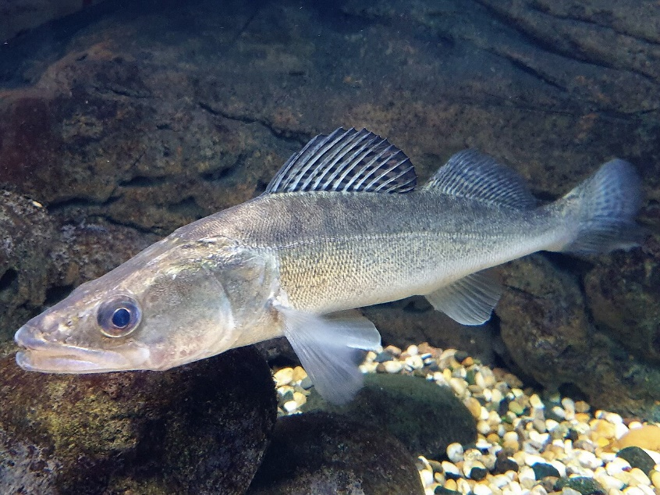

Рисунок 1 – Судак (Sander lucioperca L.) [31]

В естественных условиях в первые годы жизни судак достигает массы 200–300 г, а к 4–5 годам — более 1 кг [32]. В аквакультуре, особенно при использовании систем замкнутого водоснабжения, темпы роста значительно увеличиваются, например к двухлетнему возрасту масса может достигать 800–1200 г [33–35]. По сравнению с другими хищными видами, такими как щука (Esox lucius) или окунь (Perca fluviatilis), судак отличается более высокой продуктивностью и рентабельностью, а в отличие от карповых рыб (Cyprinidae) — высоким качеством мяса, характеризующегося низким содержанием жира, отсутствием межмышечных костей и стабильным потребительским спросом [36–38].
Окраска судака варьирует в зависимости от популяции — от зеленовато-серой до серебристо-жёлтой. На боках тела располагаются 8–10 тёмных полос, постепенно исчезающих с возрастом [39]. Наличие удлинённых клыковидных зубов, двойного спинного плавника и светоотражающего слоя tapetum lucidum в сетчатке глаза обеспечивает эффективность охоты при слабом освещении и высокой мутности воды [40, 41].
Нерест судака начинается при 9–10 °C в конце марта, достигает максимума при 11–12,5 °C в начале апреля и завершается в мае при 15,7–17,8 °C. Самцы строят гнёзда на растительности на глубине 55–220 см. Гистологические исследования показывают, что температура является ключевым регулятором полового цикла, определяя сроки созревания и нереста. Абсолютная плодовитость самок колеблется от 44,2 до 511,8 тыс. икринок и возрастает с длиной тела. В популяциях преобладают особи 3–6 лет (средний возраст 4,7 года), средняя длина 43,6 см, масса 1199 г, при преобладании самок (56,7 %). Рост наиболее интенсивен до трёх лет, масса — до семи, коэффициент упитанности максимален на четвёртом году жизни, затем снижается. В питании молоди преобладают беспозвоночные, у взрослых — рыбы семейств Clupeidae, Cyprinidae и Gobiidae [42].
Судак играет важную роль как биологический мелиоратор, эффективно регулируя численность малоценных видов в водоёмах [43]. Он сохраняет высокое промысловое значение, особенно в дельтовых районах Казахстана. В бассейне р. Жайык и её притоке Кигаш, впадающих в Каспийское море, зафиксирован рост уловов: в 2024 г. — 40,6 т против 11,7–24,9 т в 2020–2021 гг.; в 2022–2024 гг. объём стабилизировался на уровне 32 т, что указывает на восстановление запасов [44].
В исследованиях ученых биологический анализ показывает, что в 2024 г. возраст рыб варьировал от 3 до 9 лет (в среднем 5,1 года), основную часть популяции (около 80 %) составляли особи 3–6 лет. Масса колебалась от 368 до 2750 г, самки составляли 76,1 %, коэффициенты упитанности по Фултону — 1,54, по Кларку — 1,41 [44, с. 9]. Долговременный анализ выявил смещение возрастной структуры в сторону старших групп: если в 2014–2016 гг. доминировали двух- и трёхлетние рыбы, то в 2024 г. — четырёх- и шестилетние, что связано с гидрологическими изменениями и промысловой нагрузкой [44, с. 10].
В ряде водоёмов Казахстана структура популяций судака формируется под воздействием антропогенных факторов. В Капшагайском водохранилище, несмотря на удовлетворительное состояние запаса, в уловах преобладают особи 2–4 лет (79 %), доля старших возрастов — 0,2–9,2 %, что свидетельствует о чрезмерной эксплуатации и снижении естественного воспроизводства. Более половины улова (50,8 %) приходится на мелкоячеистые сети (30–40 мм), что повышает риск изъятия нерестовых групп [45]. Гистологический анализ жабр и печени судака из озера Балхаш выявил деструктивные изменения (некроз, кровоизлияния, разрушение сосудистой ткани), вызванные загрязнением водоёма токсикантами, что указывает на снижение физиологической устойчивости вида [46].

1.1.3 Промысловые и экономические показатели судака (Sander lucioperca)
По данным Всемирного банка и ФАО (2022), в 2018 г. добыча судака в Казахстане составила 5131 т, а в 2019 г. — 7503 т, при отсутствии специализированных хозяйств по его разведению [1, с. 110]. Основная доля вылова приходилась на южные регионы: Туркестанская область — 70 % (4265 т), Кызылординская — 15,7 % (944 т), Восточно-Казахстанская — 772 т, Атырауская — 628 т [1, с. 111]. Такая территориальная концентрация подчёркивает уязвимость ресурсной базы и зависимость отрасли от отдельных водных экосистем.
Экономические показатели и экспорт.
Экономические данные свидетельствуют о высокой рыночной значимости вида. В 2019 г. средняя оптовая цена судака составляла 481 тг/кг, однако в 2020 г. снизилась до 175 тг/кг из-за падения экспортного спроса в период пандемии COVID-19. Розничные цены на филе (1000–2400 тг/кг) стабильно превышают стоимость аналогичной продукции из щуки и окуня [1, с. 112–113]. В 2018 г. Казахстан экспортировал 10,4 тыс. т замороженного филе по средней цене 7,24 USD/кг, занимая второе место в мире после России (29,1 %) и опережая Финляндию (22,7 %) [1, с. 116].
Несмотря на высокую промысловую ценность, индустриальное разведение судака в Казахстане остаётся недостаточно развитым. В мировом масштабе объём аквакультуры этого вида в 2018 г. составил лишь 1557 т (Узбекистан, Дания, Россия, Тунис). Основные ограничения включают низкую выживаемость личинок (5–10 %), чувствительность молоди к стрессам, деформации и высокую себестоимость выращивания (≈ 6,2–7 USD/кг) [1, с. 117]. Согласно государственной программе развития рыбного хозяйства (KFDP), к 2030 г. планируется увеличить производство до 1500 т, однако прогнозируемый спрос (6267 т) существенно превышает плановые показатели [1, с. 115].
Таким образом, судак сочетает высокую хозяйственную ценность и биологическую пластичность с рядом специфических требований к условиям обитания и воспроизводства. Эффективность его разведения в искусственных условиях во многом определяется генетической полноценностью племенного материала и биологическим качеством получаемых гамет. В условиях снижения численности естественных популяций особую значимость приобретают селекционные подходы и технологии криоконсервации половых продуктов, обеспечивающие сохранение генетического разнообразия и стабильность воспроизводственных процессов. Разработка таких биотехнологических решений представляет актуальное направление для устойчивого развития аквакультуры и воспроизводства судака в Казахстане.

1.2 Селекционные подходы и методы оценки репродуктивного потенциала производителей судака (Sander lucioperca) в индустриальном рыбоводстве
1.2.1 Принципы и задачи селекционного отбора производителей
В селекционном разведении животных значительную роль играют методики оценки производителей по телосложению и экстерьеру, поскольку считается, что эти характеристики тесно связаны с их продуктивностью. Это позволяет отбирать особей нужного типа, которые при благоприятном физиологическом состоянии и высокой репродуктивной способности демонстрируют наилучшие показатели продуктивности. Подобные подходы применяются и в рыбоводстве, где используются методы, схожие с традиционными принципами животноводческой селекции [47].
В рыбном хозяйстве способы выращивания племенного материала направлены на закрепление внешних признаков, характерных для конкретных пород и популяций рыб, что позволяет решать две ключевые задачи — повышение продуктивных качеств объекта разведения и его приспособление к определённым условиям окружающей среды [47, стр – 33–35].
При искусственном воспроизводстве рыб необходимо учитывать не только морфологические особенности, но и такие факторы, как плодовитость, скорость достижения половой зрелости, сроки нереста и реакция на гормональную стимуляцию. Селекция, направленная на адаптацию к условиям заводского разведения, подразумевает достижение синхронности созревания производителей, положительной реакции на гормональную стимуляцию и повышенной устойчивости к стрессам [47, стр – 92–95].

1.2.2 Методы оценки репродуктивного потенциала и технологии работы с производителями
В современных условиях полностью отказаться от традиционных методов выращивания и отбора племенного материала невозможно, однако практика искусственного воспроизводства требует более комплексного подхода к оценке качества производителей. В преднерестовый период целесообразно проводить бонитировку рыб с распределением их по классам, дополняя её исследованием гематологических показателей — уровня гемоглобина и коллоидоустойчивости сывороточных белков. При контроле качества икры особое внимание рекомендуется уделять определению содержания воды, общего белка и другим биохимическим параметрам, что позволяет надёжно прогнозировать результаты инкубации и последующую выживаемость потомства [48].
По мнению Е. С. Слуцкого, в условиях искусственного воспроизводства показатели жизнеспособности потомства (размер, масса и выживаемость личинок) имеют слабую корреляцию с длиной и массой самок [49]. Аналогичные закономерности выявлены и у близкородственного вида — американского судака (Sander vitreus). Исследования, проведённые в озере Эсканаба (штат Висконсин, США), показали, что успешность воспроизводства популяции определяется сочетанием биологических характеристик производителей и внешних факторов среды: репродуктивный успех самок имел слабую положительную связь с их длиной и скоростью роста, тогда как у самцов подобной зависимости не выявлено [50]. Наибольшее влияние на выживаемость потомства оказывали межгодовые экологические колебания. Современные исследования также показывают, что вклад крупных самок в потомство не столь значителен, как предполагалось ранее, и может компенсироваться высокой численностью мелких особей [51,52,53].
В этой связи при формировании ремонтно-маточного стада судака особое значение приобретает комплексная оценка качества производителей, включающая не только морфометрические характеристики самок, но и функциональные параметры спермы самцов — объём эякулята, концентрацию, подвижность и жизнеспособность сперматозоидов, которые напрямую определяют эффективность оплодотворения и перспективы применения криоконсервационных технологий в аквакультуре [54].
Поддержание оптимальных фототермических условий в УЗВ является важным фактором успешного созревания производителей судака. Согласно данным [55], управление температурой в преднерестовый период способствует ускорению вителлогенеза и повышению гормональной активности, что в конечном итоге обеспечивает более высокий уровень репродуктивной готовности. Эти результаты подтверждают целесообразность применения температурных стимулов при содержании самцов судака в условиях УЗВ с целью получения спермы стабильного качества, пригодной для криоконсервации.
Получение качественных гамет, особенно у таких видов, как судак, требует использования производителей высокого биологического уровня. В аквакультуре судака применяются различные источники получения производителей. В одних случаях особей отлавливают в естественных водоёмах — озёрах, реках или лагунах. Другим вариантом служит использование рыбы, выращенной в прудовых хозяйствах, которая, как правило, оказывается менее чувствительной к стрессу по сравнению с дикими особями. Наконец, третьим способом является формирование ремонтно-маточного стада в условиях интенсивной аквакультуры, где рыба выращивается под строгим контролем окружающей среды.
На практике диких производителей судака чаще всего добывают в озёрах, на естественных нерестилищах, с применением ловушек (например, крючковых сетей) в преднерестовый период (март — апрель). Однако, как отмечается в литературе, ключевым недостатком такого метода является высокая чувствительность диких производителей к стрессу и манипуляциям. Неправильное обращение нередко приводит к значительным потерям, которые, главным образом, вызваны грибковыми заболеваниями [56-60].
Судака рекомендуется транспортировать индивидуально, используя полиэтиленовые пакеты с водой и кислородом (20 л воды и 20 л кислорода на одну особь) [58]. По данным авторов, а также на основании практического опыта, хорошие результаты были получены при использовании пакетов из непрозрачного синего пластика, что снижало стрессовую реакцию у рыб во время перевозки.
Наиболее надёжным способом обращения с производителями судака является их индивидуальное содержание в анестезирующем растворе, что снижает риск травм. Все манипуляции следует выполнять осторожно, избегая стресса, размещая рыбу на влажной ткани для защиты слизистого покрова и сохранения её физиологического состояния [58, c. 18].
Одной из ключевых проблем современной аквакультуры остаётся обеспечение получения гамет высокого качества. В связи с этим в коммерческом рыбоводстве для стимуляции их созревания широко применяются гормональные препараты, особенно при работе с пресноводными видами, такими как карповые и окуневые. Наиболее распространённым индуктором нереста является гипофизарный экстракт карпа (CPE), традиционно используемый у карповых рыб, а также нередко применяемый в сочетании с хорионическим гонадотропином человека (hCG) [58-60]
Хорошие результаты при индуцированной овуляции пресноводных рыб были также получены при использовании синтетического аналога гонадотропин-рилизинг гормона (GnRH), часто в комплексе с мощными антагонистами дофамина. В последние годы в воспроизводстве судака было испытано множество различных гормональных индукторов и дозировок [57, стр 20; 61]. Более того, появление новых препаратов для стимуляции нереста на рынке аквакультуры стимулировало проведение дополнительных исследований. В настоящее время некоторые из этих препаратов уже испытываются и в отношении судака [62-64].
Производителей судака следует обрабатывать предельно осторожно, поскольку они крайне чувствительны к механическим воздействиям и колебаниям температуры, что может привести даже к их гибели. В связи с этим перед любыми манипуляциями рыбу рекомендуется обездвиживать в растворе анестетика, например «пропискрина», в концентрации 2,0 см³/дм³, либо с использованием других препаратов, применяемых в аквакультуре. Во время всех операций необходимо действовать максимально мягко, избегая резких движений. Дополнительным способом снижения стрессовой реакции является накрывание рыбы влажной тканью или полотенцем [57, стр 630; 66,67].
Молоки у самцов удобнее всего собирать с помощью пластиковых шприцев или пипеток. Их следует получать от каждого производителя отдельно и добавлять к икре дозировано. Качество молок оценивается визуально: они должны быть белыми и не содержать посторонних примесей (в частности, крови или мочи) [68].
Практические приёмы сбора и оценки молок направлены на получение качественного оплодотворяющего материала при минимальном стрессовом воздействии на производителей, что имеет решающее значение для совершенствования технологий искусственного воспроизводства.
Анализ отечественных и зарубежных исследований показывает, что ключевым направлением оптимизации репродуктивных технологий является обеспечение стабильного качества гамет при снижении стрессовой нагрузки. В этой связи рассматриваемые аспекты непосредственно связаны с задачами настоящего исследования, направленного на разработку и оптимизацию технологии криоконсервации спермы судака (Sander lucioperca) для её последующего применения в искусственном воспроизводстве. В связи с этим необходимо рассмотреть современные научные и практические подходы к криоконсервации половых продуктов у рыб, что создаст основу для дальнейшей оптимизации биотехнологических процессов в аквакультуре судака.

1.3 Научные основы и практическая реализация криоконсервации половых продуктов у рыб
1.3.1. Научные основы криоконсервации
Основы криобиологии были заложены в конце XIX века трудами П. И. Бахметьева, изучавшего переохлаждение и анабиоз у животных. Позднее П. Беккерель и Г. Рам доказали, что микроорганизмы, беспозвоночные, споры и семена способны переносить экстремальные низкие температуры до –271 °C. Эти исследования стали фундаментом для дальнейшего изучения процессов повреждения живых клеток при замораживании и разработке методов их сохранения [69].
Для неадаптированных к холоду клеток основным повреждающим фактором является обезвоживание и образование внутриклеточных кристаллов льда, что приводит к разрыву мембран и нарушению внутриклеточных связей. Наибольшие повреждения происходят в фазу отогревания, когда усиливается перекристаллизация и увеличиваются размеры кристаллов, разрушающих клеточные структуры. При сверхбыстром охлаждении вода превращается в аморфный лёд, что предотвращает кристаллизацию и сохраняет целостность клеток, однако данный метод применим только к микроскопическим объектам [70].
Для защиты клеток при низких температурах используются криопротекторы — глицерин, диметилсульфоксид, сахара и полимерные соединения, предотвращающие кристаллизацию, стабилизирующие макромолекулы и мембраны, что обеспечивает сохранение жизнеспособности тканей и спермы [71]. Естественные механизмы холодоустойчивости у насекомых, растений и микроорганизмов основаны на накоплении липидов и сахаров, изменении состояния воды и белков, что позволяет некоторым видам выдерживать температуры до –40 °С и ниже. Эти адаптации легли в основу современных криобиологических подходов, используемых для сохранения клеток и тканей, а также в аквакультуре и медицине [72].
Выживаемость клеток при криоконсервации повышается за счёт применения криопротективных агентов (CPA), которые уменьшают повреждение мембран и смещают оптимальную скорость охлаждения в сторону более медленному [73–78]. По способности проникать через мембрану криопротекторы делятся на проникающие (глицерин, этиленгликоль, пропиленгликоль, ДМСО и др.), снижающие внутриклеточную концентрацию электролитов и предотвращающие осмотическую усадку [79], и непроникающие (сахароза, трегалоза, маннит, лактоза и др.), обеспечивающие дегидратацию клеток и уменьшающие риск внутриклеточного льдообразования [80–82].
Проникающие криопротекторы эффективны, но при слишком быстром оттаивании могут вызывать осмотический шок и разрыв мембраны из-за низкой эластичности липидного бислоя [83,84]. Непроникающие соединения и сахариды, напротив, предотвращают денатурацию белков, эвтектическую кристаллизацию и стабилизируют клеточные структуры при замораживании [85–86]. Таким образом, эффективность CPA определяется их проникающей способностью, низкой токсичностью и способностью поддерживать осмотическое и структурное равновесие клетки.
Качество криопротектора, помимо осмотических свойств, определяется его способностью связывать молекулы воды, что влияет на степень дегидратации и защиту внутриклеточных структур, к примеру, одна молекула пропиленгликоля окружена более чем тридцатью молекулами воды [87]. При этом эффективность криопротекторов существенно различается между видами, поскольку осмотическая толерантность сперматозоидов зависит от критического объёма клетки и гидравлической проводимости мембраны, что объясняет межвидовые различия в чувствительности к гипертоничности [88–93].

1.3.2 Принципы и этапы криконсервации
При криоконсервации эффективность сохранения клеток определяется скоростью охлаждения и отогрева. При сверхбыстром замораживании (витрификации) вода не образует кристаллы льда, переходя в стеклообразное состояние, что предотвращает механические повреждения мембран [94-96]. Однако при слишком высокой скорости охлаждения клетки не успевают терять воду, и происходит внутриклеточное замерзание. Медленное охлаждение (менее 10 K/мин), напротив, вызывает дегидратацию и «криоденатурацию» белков, приводящую к утрате их функций [97].
Существует два подхода к сверхмедленному замораживанию — равновесное и неравновесное, а также два варианта витрификации. В равновесных условиях клетки постепенно теряют воду до –80 °C и могут быть безопасно погружены в жидкий азот. При неравновесном замораживании допустимо наличие микроскопических кристаллов льда, безопасных при быстром отогреве (более 300 °C/мин) [98-102].
Витрификация рассматривается как переход раствора в аморфное «стекло», при котором физико-химическая деградация клеток прекращается [103]. Добавление криопротекторов (пропиленгликоль, этиленгликоль) снижает требуемую скорость охлаждения, но их высокая концентрация обладает токсичностью [104]. Таким образом, успешная криоконсервация достигается оптимизацией соотношения скорости охлаждения, концентрации криопротектора и режима оттаивания.
В современных исследованиях применяются различные методы криоконсервации спермы рыб, основанные на контролируемом замораживании и хранении сперматозоидов при сверхнизких температурах. Технологический процесс включает сбор молок, оценку их качества, добавление разбавителя с криопротектором, фасовку и охлаждение образцов до температуры жидкого азота (–196 °C). После размораживания полученный материал используется для оплодотворения икры, при этом сохранение жизнеспособности сперматозоидов определяется составом среды, скоростью охлаждения и методом криоконсервации [105].
На рисунке 2 представлена обобщённая схема технологии криоконсервации спермы рыб [105, с. 421].

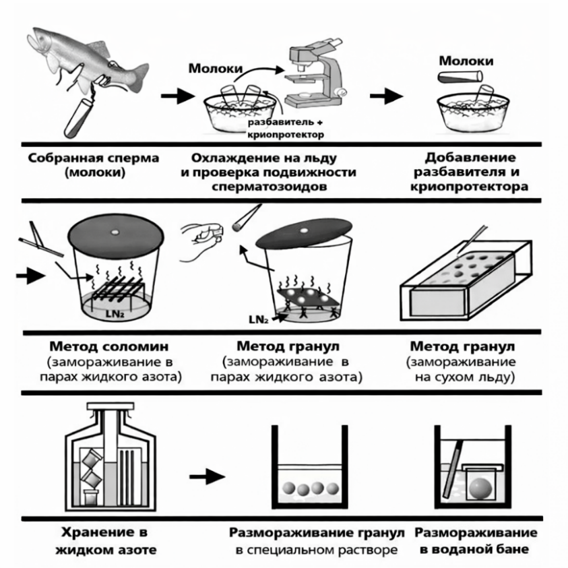

Рисунок 2 - Процедуры криоконсервации спермы рыб: методы гранул, соломинок и пробирок [105, стр 421].

В ней показаны основные этапы — от получения и оценки качества молок до замораживания, хранения и последующего оттаивания. Продемонстрированы три наиболее распространённые методики: использование соломинок, гранул в парах жидкого азота и гранул на сухом льде. После криоконсервации образцы хранятся в жидком азоте и размораживаются в водяной бане или специальных растворах, что обеспечивает сохранение функциональных свойств сперматозоидов.
1.3.3 Практическая реализация криоконсервации у рыб

Начиная со второй половины XX века, в странах Европы и Азии активно проводились исследования по разработке и совершенствованию методов криоконсервации спермы пресноводных рыб, а именно карповых, при которых успешным считалось сохранение 50–70% оплодотворяющей способности после размораживания. В большинстве работ применялись водные растворы минеральных солей и сахаров с добавлением проникающих криопротекторов — этиленгликоля [106, 107] и диметилсульфоксида [108-111]. Наиболее стабильных результатов (до 50% оплодотворённых икринок) достигли украинские исследователи, разработавшие трис-буферную среду с этиленгликолем и яичным желтком, обеспечивающую 40–70% оплодотворения [112]. Позднее в ВНИИПРХ была создана оригинальная технология криоконсервации спермы с применением комбинированных криосред [113]. В последующие годы в исследованиях чаще использовались модифицированные растворы Курокуры (NaCl, KCl, CaCl₂, MgCl₂, NaHCO₃) и трис-буферные среды с добавлением сахаров [114, 115]. В качестве криопротекторов преимущественно применяли диметилсульфоксид (5–15%), метанол (около 10%), диметилацетамид (5–20%), реже — глицерин (5–15%) и этиленгликоль (16%) в составе среды Копейки и её модификаций [116, 117]. Таким образом, несмотря на значительное разнообразие разработанных криосред, их оптимальный состав, обеспечивающий максимальную сохранность фертильности спермы рыб после размораживания, остаётся недостаточно определённым.
Криоконсервация гамет у млекопитающих давно превратилась в высокодоходную отрасль, тогда как в аквакультуре рыб данная технология остаётся на этапе становления. Развитие вспомогательных репродуктивных технологий в медицине человека и успешное применение криоконсервации спермы в племенном животноводстве стимулировали интерес к внедрению аналогичных подходов в рыбоводстве [118-120]. В последние годы биотехнологические компании осознали экономический потенциал этого направления, что привело к появлению коммерческих услуг по криобанкингу спермы рыб [121,122]. Криоконсервация рассматривается не только как инструмент генетического улучшения пород и обеспечения инфекционной безопасности при искусственном воспроизводстве, но и как важное средство сохранения биоразнообразия и восстановления редких или исчезающих видов. В настоящее время подобные услуги предлагаются для ряда промысловых и модельных видов рыб, включая лососёвых (Salmo salar, Oncorhynchus mykiss, O. kisutch, Salvelinus alpinus и др.), а также Danio rerio, Anoplopoma fimbria и Cyclopterus lumpus [123].
По данным Martínez-Páramo и соавторов (2017), в Европе сформирована система криобанков, обеспечивающих долговременное хранение спермы промысловых и редких видов рыб. Один из первых таких банков был создан в 1981 году в бывшем СССР под руководством Евгения Копейки и включает коллекции спермы карпа и осетровых, что положило начало практическому применению криобиологии в рыбоводстве. В последующие годы аналогичные центры появились в ряде стран Европы. В Великобритании реализован проект Frozen Ark, направленный на сохранение генетических ресурсов исчезающих видов, в Германии действует программа Cryo-Brehm, где формируются коллекции клеток и репродуктивного материала рыб, в Чехии с 1996 года функционирует криобанк при институте в Воднянах, во Франции создан банк CryoAqua при участии INRA и IFREMER, а в Венгрии организовано национальное хранилище спермы карпа. Эти центры обеспечивают сохранение генетического разнообразия и служат базой для селекционно-племенных программ и международного научного сотрудничества, отражая переход криоконсервации из экспериментальной сферы в практику аквакультуры [15, стр 24-26].
В США криобанкинг водных организмов развивается уже несколько десятилетий и охватывает как фундаментальные, так и прикладные направления. Несмотря на отсутствие централизованного органа, в стране действует разветвлённая сеть исследовательских и государственных центров, включающая Центр водных генетических ресурсов при Луизианском университете (около 65 тыс. образцов), репозиторий Службы рыболовства и дикой природы США (USFWS) в Уорм-Спрингс (26 тыс. соломинок спермы редких видов) и биомедицинские коллекции модельных рыб Danio rerio и Xiphophorus spp. в центрах ZIRC и XGSC. На национальном уровне криоконсервация координируется программой National Animal Germplasm Program (NAGP) Министерства сельского хозяйства США, где хранится около 32,5 тыс. образцов от 3 тыс. особей, а работа направлена на стандартизацию методов, унификацию протоколов и развитие сотрудничества между наукой, производством и государством. Подобные инициативы действуют и в других странах, так в Бразилии в рамках корпорации EMBRAPA созданы банки спермы и ДНК промысловых и эндемичных видов (Piaractus mesopotamicus, Arapaima gigas и др.), а в Австралии и Новой Зеландии криобанкинг охватывает рыб (Oncorhynchus tshawytscha, Salmo salar) и моллюсков (Crassostrea gigas, Perna canaliculus), развиваясь при участии институтов CSIRO, Cawthron Institute и природоохранных проектов Taronga CryoReserve и Australian Frozen Zoo [15, стр. 28–32].
Таким образом, формирование национальных и международных криобанков водных организмов представляет собой важнейшее направление развития аквакультуры, обеспечивающее сохранение генетического разнообразия, поддержание племенных ресурсов и повышение биотехнологического потенциала отрасли.

1.4 Функциональная оценка спермы рыб

В рыбоводстве и эволюционной биологии рыбы рассматриваются как оптимальный объект для изучения качества и функциональных характеристик спермы, поскольку большинство видов имеет наружное оплодотворение, что позволяет проводить наблюдения in vitro в контролируемых условиях. Согласно теории конкуренции спермы, морфология и физиология сперматозоидов эволюционировали под действием отбора, направленного на повышение их подвижности и способности к оплодотворению в условиях конкурентного взаимодействия [124-126]. Учитывая высокую степень конкуренции спермы у рыб разнообразие их репродуктивных стратегий, показатели подвижности, концентрации и продолжительности активности сперматозоидов можно рассматривать как важные критерии репродуктивного потенциала и устойчивости спермы при криоконсервации [127].
Изучение морфологических и функциональных характеристик спермиев рыб является основой для совершенствования методов криоконсервации и оценки их жизнеспособности после размораживания. У видов с внешним оплодотворением, включая судака, половой аппарат имеет простое строение — удлинённые семенники и семяпроводы, что отражает адаптацию к внешнему осеменению. Концентрация спермиев у таких видов значительно выше, чем у животных с внутренним оплодотворением [128]. Спермии состоят из головки, средней части и хвоста; головка содержит наследственный материал, а хвост обеспечивает подвижность. Для видов с внешним оплодотворением характерны округлая форма головки и редуцированная акросома. В эякуляте спермии неподвижны и активируются при контакте с водой. Продолжительность их подвижности зависит от температуры, осмотического давления и pH среды: пресноводные виды активируются в гипотонических растворах, оптимальная активность наблюдается при pH 7–12 [129, 130].
Репродуктивный успех рыб зависит не только от плодовитости, но и от качества гамет, которое отражает физиологическое состояние производителей и адаптацию вида к среде обитания. Подвижность и морфологическая целостность сперматозоидов варьируют в зависимости от возраста, размеров и зрелости самцов, а также снижаются под воздействием антропогенных факторов и промыслового прессинга, вызывающих эволюционные сдвиги в репродуктивных стратегиях [131-135]. Поэтому функциональная оценка спермы рассматривается как инструмент биотехнического контроля и одновременно как индикатор репродуктивного потенциала популяций.

1.4.1 Морфологические и функциональные особенности сперматозоидов судака (Sander lucioperca)
Способность сперматозоидов активироваться и переносить изменения внешней среды (осмоляльности, ионного состава, pH, температуры и др.) имеет ключевое значение для успешного оплодотворения. В исследованиях установлено, что подвижность сперматозоидов судака активируется при различных осмотических условиях, однако клеточное набухание всегда сопровождает начало движения. При этом в гипотонической среде спермии сохраняют объём, не инициируя подвижность, что указывает на доминирующую роль ионного состава, а не общей осмолярности, в механизмах активации. Авторы также отметили, что образцы спермы с высоким содержанием пальмитиновой (С16:0) и пальмитолеиновой (С16:1) кислот демонстрировали пониженную способность к активации, что позволяет рассматривать данные жирные кислоты как возможные маркеры качества сперматозоидов судака [136].
В другой работе ученых показано, что подвижность и скорость движения сперматозоидов судака зависят от состава среды активации. Добавление ионов Ca²⁺ способствовало увеличению продолжительности активности и жизнеспособности спермиев, что подчёркивает значимость ионных компонентов в поддержании физиологического состояния клеток [137].
Морфология сперматозоидов судака имеет типичное для костистых рыб строение, но отличается рядом специфических признаков: латеральным расположением средней части, наличием 2–4 митохондрий и боковых плавниковидных выростов жгутика. Эти особенности подтверждены методами сканирующей и трансмиссионной электронной микроскопии на рисунке 3 [137, стр 3].

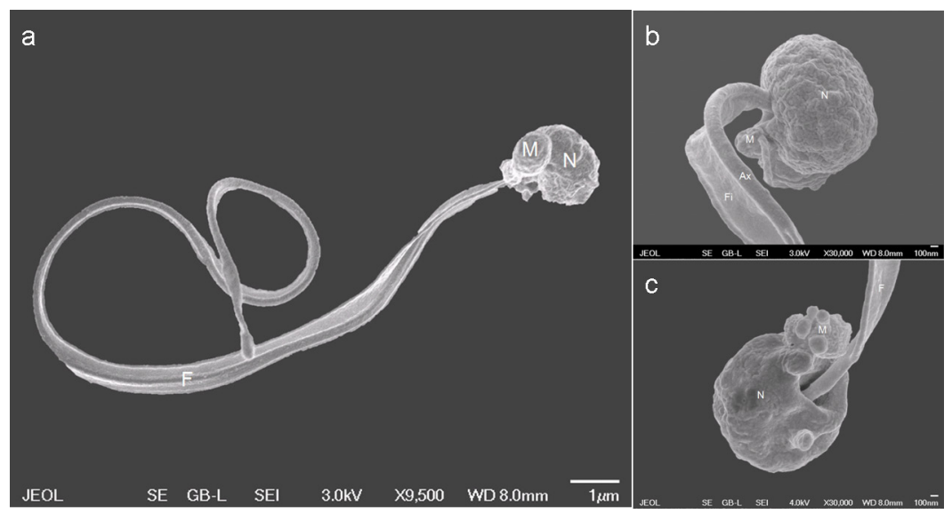

Рисунок 3 - Морфология и ультраструктура сперматозоидов судака (Sander lucioperca):
a. Сканирующая электронная микрофотография сперматозоида судака. На изображениях (a–c) показано положение средней части:
N – ядро; M – средняя часть; F – жгутик; Ax – аксонема; Fi – плавниковидный вырост [137, стр 3].

Современные подходы к оценке качества спермы рыб основаны на использовании компьютерных систем анализа подвижности сперматозоидов (CASA), которые обеспечивают объективную и количественную оценку кинетических характеристик. Однако, как отмечают ученые Caldeira и Soler (2018), применение этой технологии к рыбам требует обязательной адаптации параметров анализа, так как каждая группа видов отличается физиологией гамет, температурой размножения и длительностью подвижности сперматозоидов. Авторы показали, что для получения достоверных данных необходимо подбирать индивидуальные настройки частоты кадров, глубины счётной камеры, температуры и состава разбавителя для каждой конкретной рыбы: например, осётр требует 150 кадров/с, карп — 100, а хариус — не менее 200 кадров/с. Использование охлаждающих устройств при 4 °C позволило увеличить точность измерений и воспроизводимость результатов. Стандартизация протоколов с учётом видоспецифических различий, по мнению исследователей, является ключевым условием корректной оценки сперматозоидной подвижности и разработки методов криоконсервации в аквакультуре [138].
Следующие исследования показывают, что сохранение подвижности и энергетического потенциала сперматозоидов судака зависит от состава среды хранения. Так, при использовании иммобилизирующей среды IM2 с осмоляльностью 381 мОсм/кг наблюдались значительно более высокие показатели подвижности, скорости движения и содержания АТФ в течение 48 часов по сравнению с другими вариантами [139]. Это подтверждает важность подбора оптимальной среды для кратковременного хранения спермы перед её замораживанием и последующим использованием в программах криоконсервации.

1.5 Технологические аспекты и перспективы внедрения криоконсервации в рыбоводную практику

Современная аквакультура развивается динамично, однако её эффективность ограничивается рядом факторов, среди которых нерациональное формирование ремонтно-маточных стад, отсутствие системного генетического контроля и низкий уровень использования селекционных достижений. Это приводит к снижению продуктивности, инбридингу и утрате адаптивного потенциала популяций [140–143]. Несмотря на наличие пород и линий с высоким племенным потенциалом, большинство хозяйств по-прежнему используют беспородную рыбу, а доля высокопродуктивных форм не превышает 12 %. Такая ситуация подчёркивает необходимость внедрения инновационных биотехнологических решений, направленных на повышение воспроизводственной эффективности и сохранение биоразнообразия [144–148].
В этой связи особое значение приобретают криобиологические технологии, обеспечивающие долгосрочное сохранение генетических ресурсов и стабильность функционирования рыбоводных систем. Криоконсервация спермы признана одним из наиболее перспективных направлений в биотехнологии искусственного воспроизводства и охраны редких, а также промысловых видов рыб. Замораживание и хранение гамет при температуре жидкого азота (–196 °C) позволяет сохранять репродуктивные функции производителей на протяжении многих десятилетий и формировать криобанки спермы [149–151]. Использование размороженного материала даёт возможность получать жизнеспособное потомство и формировать высокопродуктивные ремонтно-маточные стада [152–154].
Ряд исследований, проведённых в России, США, Канаде и Норвегии (ЮНЦ РАН, ВНИИПРХ и др.), подтверждают, что внедрение криобиологических методов способствует повышению устойчивости аквакультуры и предотвращает генетическую деградацию популяций [155- 157]. Таким образом, криоконсервация становится не только средством сохранения биологического разнообразия, но и расширяет возможности инструментом технологической модернизации рыбоводных хозяйств.
Одним из наиболее эффективных способов сохранения и воспроизводства ценных видов рыб в настоящее время признаётся искусственное воспроизводство, направленное на поддержание численности естественных популяций и обеспечение рыбохозяйственных потребностей. Развитие технологий искусственного разведения, включая криоконсервацию, позволяет стабилизировать запасы редких и промысловых видов, повысить их продуктивный потенциал и сократить зависимость рыбоводства от сезонных и климатических факторов [158–161].
Особый интерес представляют исследования, посвящённые применению криоконсервации в промышленном разведении судака (Sander lucioperca). Так, в Венгрии были выполнены эксперименты по получению спермы без загрязнения мочой, определению её концентрации и использованию криоконсервированного материала для оплодотворения крупных партий икры. Авторы отметили, что использование 0,25 мл спермы обеспечивало высокий уровень выклева — 55 ± 3 % при массе икры 30 г и 87 % при 50 г. Разработанная методика продемонстрировала возможность практического применения криоконсервированной спермы судака и подчеркнула её значение для долгосрочного сохранения генетических ресурсов производителей [162].
Помимо судака, значительный вклад в развитие криобиологии внесли исследования зарубежных учёных, посвящённые карповым, осетровым и лососёвым видам. Эти работы позволили определить основные технологические параметры, влияющие на подвижность и жизнеспособность спермиев, а также создать экспериментальные схемы замораживания и размораживания спермы, обеспечивающие сохранение её функциональной активности [163–168]. В результате, накопленные данные свидетельствуют, что криоконсервация может рассматриваться как универсальная технология, применимая для широкого спектра аквакультурных объектов.
Исторически фундаментальный вклад в развитие данного направления внёс Блакстер Дж., впервые сообщивший об успешной криоконсервации спермы сельди и её последующем применении для искусственного оплодотворения [169]. С тех пор метод был адаптирован для более чем 200 видов пресноводных и морских рыб [170, 171], что подтверждает его универсальность и эффективность. Сегодня криоконсервация сперматозоидов рыб является неотъемлемой частью программ сохранения биоразнообразия и практики аквакультуры, обеспечивая поддержание генетической изменчивости, снижение инбридинга и долговременное хранение гамет без потери оплодотворяющей способности [172,173].
Современные исследования демонстрируют, что развитие криобанков играет ключевую роль в сохранении и воспроизводстве рыбных ресурсов. Так, ученые - исследователи из Италии показали, что создание криобанка спермы аборигенной средиземноморской форели позволило сохранить генетическое разнообразие и высокий уровень оплодотворяемости, подтверждая надёжность выбранного протокола [174].
Вместе с тем, для эффективного внедрения криоконсервации в промышленное рыбоводство требуется дальнейшая оптимизация технологических параметров. В исследовании Хатеф М. и соавт. (2021) установлено, что объединение спермы различных самцов и даже кратковременное её хранение приводят к снижению подвижности и криволинейной скорости (VCL), что негативно сказывается на оплодотворяющей способности. Авторы подчёркивают важность сокращения времени между отбором спермы и её замораживанием, а также минимизации дополнительных манипуляций с половыми продуктами [175].
Так же ключевым технологическим аспектом криоконсервации является оптимизация режимов замораживания и размораживания, определяющих сохранность функциональных характеристик спермы и её пригодность к использованию в программах искусственного воспроизводства.
Наиболее распространённый режим включает замораживание спермы с криозащитной средой в соломинах объёмом 0,25–0,5 мл на расстоянии около 3 см над парами жидкого азота в течение 5–10 мин, с последующим погружением в жидкий азот и быстрым размораживанием при +40 °C [176,177; 21, стр 172; 20, стр 186]. Этот метод прост и результативен, однако ограничен по объёму и требует совершенствования для промышленного рыбоводства.
Скорость замораживания имеет решающее значение для сохранения функциональных характеристик сперматозоидов. Применение программируемого замораживателя при криоконсервации спермы персидского осетра (Acipenser persicus) с добавлением 10 % метанола обеспечивало наилучшие результаты при скорости охлаждения 40 °C в минуту [178]. Схожий эффект отмечен при использовании метода тонкоплёночного замораживания, который позволял достигать сверхвысоких скоростей охлаждения и увеличивать объём замораживаемого материала [179].
Режим размораживания также оказывает существенное влияние на качество спермы. В экспериментах по криоконсервации спермы персидского осетра (Acipenser persicus) показало что ,быстрое размораживание (5 секунд при +40 °C) обеспечивало сохранение показателей, сопоставимых со свежими образцами, тогда как хранение дефростированной спермы при температуре +4 °C дольше 30 минут приводило к постепенному снижению её качества. Аналогичные результаты получены при криоконсервации спермы белуги [180].
Эти данные подтверждают, что скорость охлаждения, температура размораживания и форма образца (соломины, криопробирки, плёнки) критически влияют на качество спермы. Контролируемое замораживание и быстрое размораживание обеспечивают сохранность морфологии и оплодотворяющей способности, открывая возможности для внедрения этих методов в аквакультуру Казахстана.
На основании этих данных предлагается учитывать указанные закономерности при разработке технологических схем криоконсервации, включая подбор оптимальных разбавителей, регламентацию сроков хранения и предварительную оценку качества спермы. Таким образом, контроль исходного качества гамет, стандартизация процедур и сокращение технологических потерь рассматриваются как ключевые условия успешного внедрения криобиологических методов в рыбоводную практику.
В Казахстане данное направление находится на этапе становления. Под руководством отечественных специалистов, в том числе при участии автора настоящей работы, были выполнены первые экспериментальные исследования, направленные на создание методической и технологической базы в области криоконсервации спермы рыб [181-184]. Эти исследования закладывают основу для формирования национальной программы по криосохранению генетических ресурсов рыб, что представляет собой важный шаг в развитии отечественной аквакультуры и её интеграции в международные биотехнологические стандарты.

2 МАТЕРИАЛЫ И МЕТОДЫ ИССЛЕДОВАНИЙ

2.1 Объект исследования
Материалом для выполнения диссертационной работы послужил европейский судак (Sander lucioperca Linnaeus, 1758) — представитель отряда Perciformes, семейства Percidae (рисунок 4). Этот вид является ценным объектом промыслового и индустриального рыбоводства, отличающимся высокими вкусовыми качествами и значительным репродуктивным потенциалом.

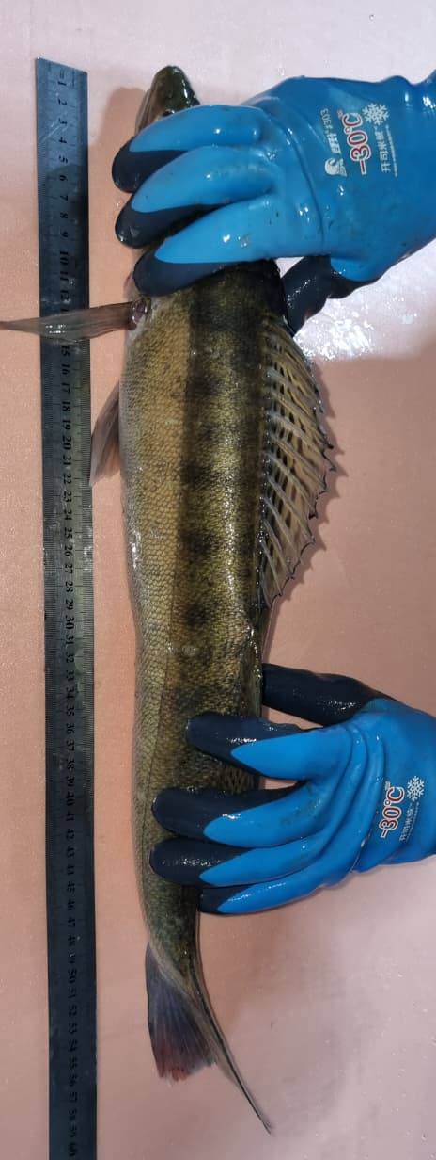

Рисунок 4 – Объект исследования - судак

Маточное стадо судака было отловлено в естественных водоёмах — Селетинском и Вячеславском водохранилищах — в периоды естественного нереста судака в 2021–2023 гг. Работы выполнялись в рамках двух научно-исследовательских проектов:
- № AP09260260 «Разработка биотехнических приёмов искусственного воспроизводства судака в установке с замкнутым циклом водоснабжения (УЗВ)»;
- № AP09058175 «Создание криобанка репродуктивных клеток ценных видов рыб Казахстана».
Собственные материалы для настоящего исследования были собраны в 2023–2024 гг. на Бирсуатском водохранилище, расположенном в Аршалинском районе Акмолинской области.
Объектом исследования являлись половозрелые самцы судака (Sander lucioperca), отобранные в период естественного нереста. Для анализа отбирались особи без видимых признаков заболеваний и деформаций, с чётко выраженными половыми признаками.

2.2 База и условия проведения исследований
Экспериментальные исследования и лабораторные анализы проводились на базе кафедры биологии и биоразнообразия имени аль-Фараби Казахского национального университета, а также на производственно-научной площадке Казахстанско-Чешского международного научного центра аквакультуры при НАО «Казахский агротехнический исследовательский университет имени С. Сейфуллина».
Работа выполнялась в условиях, приближенных к производственным, с использованием оборудования для содержания производителей в УЗВ, проведения отбора и оценки спермы, процедур криоконсервации, хранения и анализа. Все стадии экспериментов проводились с соблюдением биотехнических регламентов и санитарно-ветеринарных норм [185-191].
Практическая часть исследований выполнена на базе Казахстанско-Чешского международного научного центра аквакультуры Казахского агротехнического исследовательского университета имени С. Сейфуллина (г. Астана, Республика Казахстан). Центр был реорганизован 2024 году из «Научно-исследовательского центра рыбное хозяйство», в рамках международного научно-образовательного сотрудничества с Южночешским университетом (Ческе-Будейовице, Чешская Республика) и оснащён современным оборудованием, позволяющим проводить полный цикл экспериментальных работ в области аквакультуры.

2.3. Структура и объем проведенного исследования
Исследования проводились в лабораторных и производственных условиях. В ходе исследования изучались морфометрические показатели производителей, условия содержания в УЗВ, а также качественные и функциональные характеристики половых продуктов самцов. Объемы проведеных исследований представлен в таблице 2.

Таблица 2 - Объемы проведеных исследований

Этап исследования | Условия / объект | Водоём / УЗВ | Период | Производители
Морфобиология и нативное качество спермы | Полевые выборки | Вячеславское, Селетинское, Бирсуатское | 2022–2024 | 30 самцов
Генетический анализ (микросателлиты, COI) | Генотипирование | Вячеславское, Селетинское | 2022–2023 | 50 отобрано / 29 исследовано
Преднерестовое содержание и стимуляция | 4 группы (контроль, ХГЧ, гнёзда, ХГЧ+гнёзда) | УЗВ | 2024 | 8 самцов
Лабораторная криоконсервация (ДМСО 10/20 %, эквилибрация) | 2 группы самцов | УЗВ; происхождение — природные водоёмы | 2023–2024 | 15 самцов
Продолжение таблицы 2
Полевой метод криоконсервации | Текучие самцы | Естественные водоёмы | 2023–2024 | 13 выловлено, заморожено проб от 7 самцов
Тест криосред и контейнеров | 2 среды × 2 типа контейнеров | Лаборатория УЗВ | 2023–2024 | 5 самцов- заморожено проб от 5 самцов
Итого :
94 особей судака - исследовано
65 самцов - получены молоки для анализа
92 экз крио проб- заморожены

Структура исследований представлена в виде схемы на рисунке 5.

Рисунок 5 – Схема проведения исследований
2.4 Методы криоконсервации спермы

Исследование проводилось по общепринятой схеме криоконсервации спермы рыб, включающей стадии отбора и оценки эякулята, приготовления криозащитного раствора, разведения спермы, фасовки в криоёмкости, охлаждения, замораживания, долговременного хранения и последующего размораживания [105, стр. 421].
В основу методики были положены известные протоколы криоконсервации, разработанные для различных пресноводных видов [106, стр. 6; 110; 162, стр. 167; 164, стр. 99; 168; 192–193]. Для достижения целей исследования эти методики были модифицированы и адаптированы с учётом биологических особенностей судака.
Внесённые изменения включали корректировку соотношения спермы и криозащитного раствора, уточнение состава криозащитных компонентов, а также оптимизацию объёмов пайет, которые составляли от 0,25 до 0,5 мл. Кроме того, было подобрано оптимальное время эквилибрации, варьирующее от 5 до 15 минут, и уточнены параметры скорости замораживания и режима размораживания (40 °C, 5 с), обеспечивающие сохранение подвижных сперматозоидов после дефростации.
Отбор и первичная оценка эякулята проводились в полевых и в лабораторных условиях по общепринятым методикам [194], адаптированным под местные температурные и гидрохимические условия. Оценку качества спермы (объём, подвижность, концентрация, продолжительность активности) осуществляли в течение 30 мин после получения образца [195,196].

2.5. Преднерестовое содержание и биолого-морфологический анализ производителей судака
Преднерестовое содержание производителей в УЗВ [197–198] проводилось по общепринятым схемам, включающим адаптацию рыб к искусственным условиям и последующую гормональную стимуляцию с использованием хорионического гонадотропина человека (hCG или ХГЧ) [64, стр. 204; 199–200].
Установка замкнутого водоснабжения (УЗВ)
Для проведения экспериментальных исследований по технологии получения спермы судака (Sander lucioperca), пригодной к криоконсервации, была создана и усовершенствована опытная установка замкнутого водоснабжения (УЗВ) на базе Казахстанско-Чешского международного научного центра аквакультуры при НАО «Казахский агротехнический исследовательский университет имени С. Сейфуллина».
Создание экспериментальной установки замкнутого водоснабжения (УЗВ) позволило обеспечить стабильный контроль гидрохимических параметров и сформировать условия, максимально приближённые к естественной среде обитания судака. Конструкция включала систему механической, биологической и ультрафиолетовой фильтрации, а также охладительный агрегат (чиллер), поддерживающий температуру воды в диапазоне 5–30 °С.
В систему были интегрированы бассейны двух типов: один объёмом 7 м³ — для общего содержания производителей, и три бассейна по 0,7 м³ — для проведения нерестовых и физиологических экспериментов. В ходе эксплуатации обеспечивалась полная циркуляция воды, постоянный контроль температуры, концентрации растворённого кислорода и значения pH.
Разработанная и внедрённая конфигурация УЗВ обеспечила устойчивые гидрохимические параметры, необходимые для поддержания физиологической активности производителей и получения спермы высокого качества.
Гидрохимический анализ
Контроль гидрохимических показателей включал измерение содержания растворённого кислорода (O₂), углекислого газа (CO₂), величины рН, температуры воды, а также уровней нитратов (NO₃⁻) и нитритов (NO₂⁻). Гидрохимический анализ проводили с помощью аквариумных тестов производства «Tetra» (ФРГ) и «Red Sea» (Израиль).
Биологический и морфологический анализ
Биологический и морфологический анализ судака проводился согласно общепринятым методикам [201-204].
Определение возраста рыб проводилось по классической методике Кафановой В. В. по чешуе [205]. Для определения возраста использовался бинокуляр (МБС-10) при 2-х и 4-х кратном увеличении.

2.6 Материалы и оборудование
Для проведения экспериментальной работы по криоконсервации спермы судака (Sander lucioperca) использовались следующие основные материалы и оборудование (таблица 3). Подбор оборудования осуществлялся с учётом специфики проведения манипуляций при низких температурах и необходимости обеспечения стерильных условий при работе с биологическими образцами см. Таблица 3.

Таблица 3 – Материалы и оборудование, использованные в экспериментальной работе

№ | Наименование | Примечание
Материалы*
1 | Сперма самцов судака (Sander lucioperca) | Нативный биоматериал для криоконсервации
2 | Криозащитный раствор | ДМСО, метанол, этиленгликоль, сахароза, глюкоза, и др реагенты
3 | Дистиллированная вода | Для активации сперматозоидов
4 | Жидкий азот | Среда замораживания и хранения (–196 °C)
5 | Лёд и хладоэлементы | Для охлаждения и транспортировки проб
6 | Буферные растворы | Для поддержания стабильного pH
Продолжение таблицы 3
7 | Соломины и криопробирки | Объём 0,25–2 мл, для фасовки образцов
8 | Маркеры, этикетки, перчатки, шприцы, контейнеры из пластика 50–100 мл | Расходные материалы для работы со сперматозоидами
Оборудование*
9 | Сосуд Дьюара | Объём 3–30 л, для хранения жидкого азота
10 | Боксы для заморозки | Для поэтапного охлаждения образцов
11 | Микроскоп модель- BK6000, Чунцин, Китай | Для микроскопического анализа (увеличение ×400)
12 | Видеокамера | Для видеорегистрации подвижности спермиев
13 | Камера Горяева для подсчёта спермы | Для определения концентрации спермиев
14 | Программа ImageJ (версия 1.54) | Для анализа видеоматериалов и расчёта параметров подвижности
15 | Водяная баня (БВЛ-1, №2509698) | Для размораживания образцов при +40 °C
16 | Термометр низкотемпературный | Диапазон измерения до –300 °C
17 | Холодильник, термосумка | Для временного хранения и транспортировки проб
18 | Электронные весы | Для измерения массы образцов и реагентов
Перечисленные материалы и оборудование обеспечивали выполнение всех этапов работы — от получения и оценки качества спермы до её замораживания, хранения и последующего размораживания в контролируемых условиях.

2.7. Отлов производителей и транспортировка
Для отлова судака в местонахождениях нерестилищ ставили сети с ячеей от 40 до 70 мм. Для временного содержания отлавливаемых производителей на водоеме использовали садки индивидуальной конструкции диаметром 2 метра и высотой 1,3 м с ячеей 30 мм (рисунок 6).

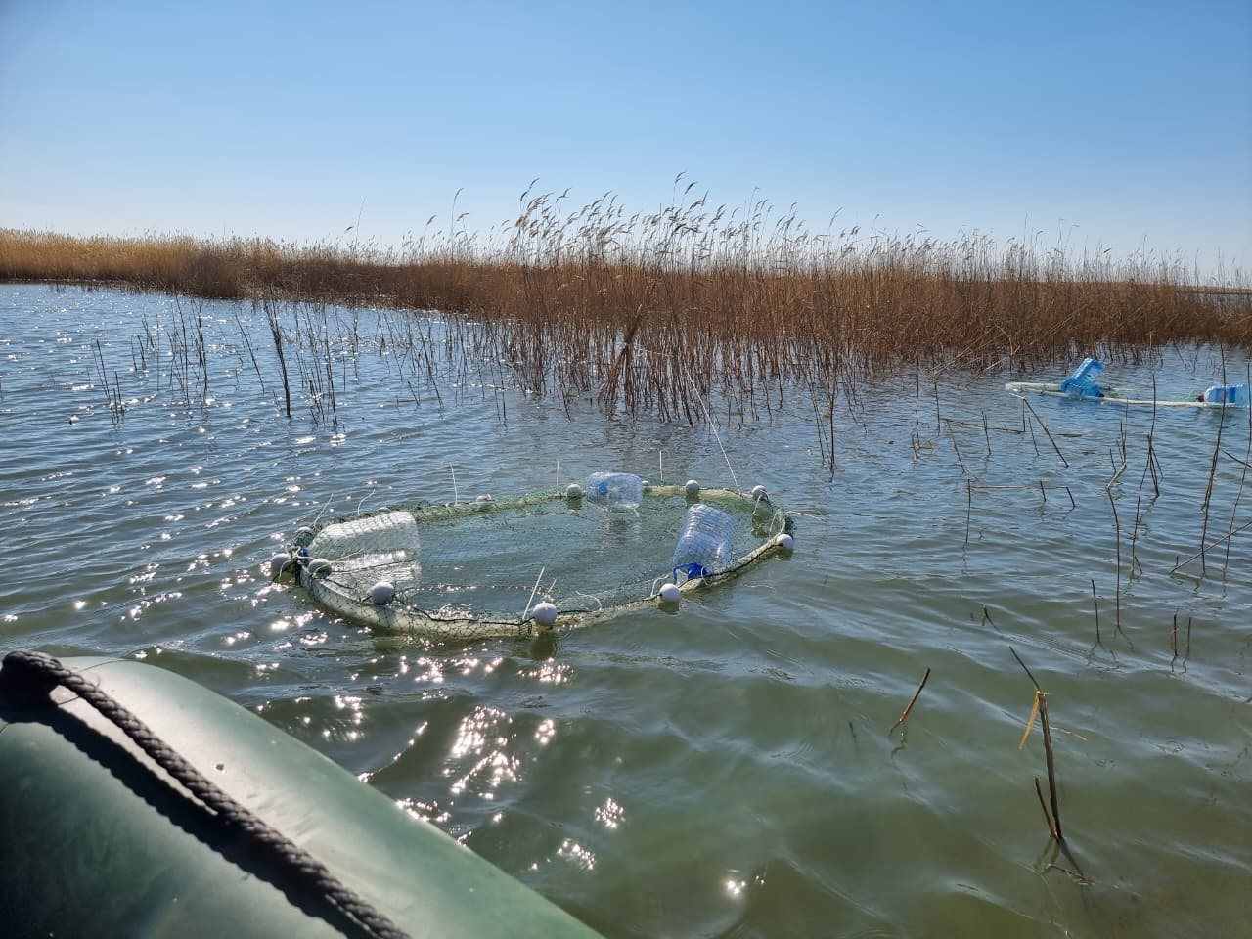

Рисунок 6 - Постановка сетей для отбора производителей судака

После проведения сетепостановок, регулярно, каждые 2–3 часа производили проверку сетей на наличие запутавшихся производителей судака. Отбор производили в пластиковую ванну объемом 45 литров наполненную водой. После проверки сетей выловленных особей перемещали в садки, разделяя по полу.
Отловленные и находящиеся на 4–5 стадии созревания самцы помещались в плавучий садок с целью дальнейшего отбора молок.
У текучих самцов получали на месте половые продукты. Производили сцеживание спермы от каждого самца в разные емкости, после самцов выпускали обратно в водоем.
Не текучих самцов далее транспортировали в лабораторию, для преднерестового содержания в УЗВ. Транспортировку осуществляли до лаборатории с помощью легкового автотранспорта с использованием пластиковой емкости объемом 400 литров рисунок 7.



Рисунок 7 - Транспортировка судака

Для снижения рисков асфиксии в процессе транспортировки применяли портативный кислородный баллон на 5 литров с электромагнитным клапаном и редуктором тонкой настройки. В качестве диффузора использовали распылитель для СО_{2,} используемый в аквариумистике, который обеспечивал мелкодисперсное распыление кислорода в емкости с рыбой [199]. На всем протяжении транспортировки осуществляли мониторинг содержания кислорода при помощи оксиметра YSI DO200.

2.8 Генетический анализ производителей судака (Sander lucioperca). Отбор проб.
Генетический анализ отловленных производителей судака выполнен специалистами ООО «СИНТОЛ» (Россия, г. Москва) под руководством научного директора Я. И. Алексеева и генетика А. А. Волкова.
Отбор проб тканей (фрагменты плавников, рисунок 11) для молекулярно-генетических исследований осуществлялся автором в ходе полевых работ, после чего материал был направлен в лабораторию для выделения ДНК, амплификации и интерпретации полученных данных.

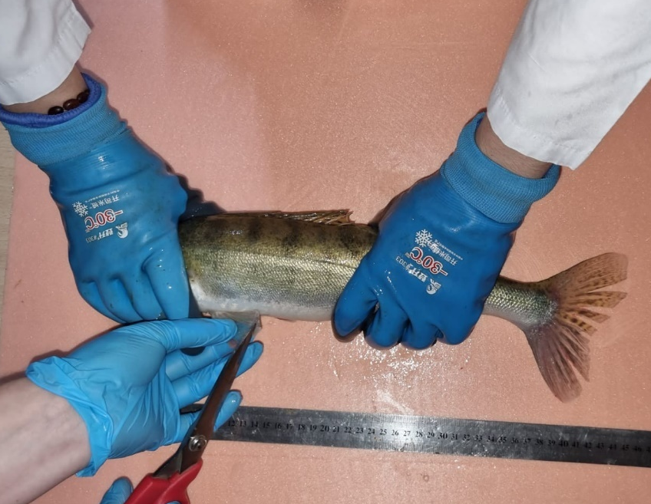

Рисунок 11 – Отбор проб фрагмента грудного плавника у судака

В работе использовались сборы генетического материала судака Селетинского и Вячеславского водохранилища. Пробы судака отбирали прижизненно, часть грудного отрезалась и фиксировалась в 96% этиловом спирте. Всего проанализировано 50 проб судака.
Выделение и последующую очистку ДНК проводили методом абсорбции на колонках (PALL) [206] c контролем качества выделения на спектофотометре SPECTRAmax PLUS 384. ДНК хранили при температуре -20С до использования.
Для работы отобраны шесть микросателлитных локусов для генотипирования судака [207-208].
Статистическую обработку и определение вероятности принадлежности особей к каждой из предполагаемых популяций (видов) проводили в программах GenAlex[209] и Structure 2.3.3 [210].
Полученные результаты генетического анализа использованы для характеристики исследуемых производителей судака и оценки внутрипопуляционного разнообразия, представленной в разделе 3.1.

2.9 Методы анализа спермы
Сперму получали методом ручной абдоминальной пальпации в сухие пластиковые пробирки. Все образцы тщательно проверялись на отсутствие загрязнения мочой или водой.
Оценка качества свежеполученной спермы самцов судака проводилась путем определения подвижности сперматозоидов с помощью микроскопа. Качество спермы определяли по шкале Персова, отбирались пробы с активностью 4 и 5 баллов [211]. Сперму оценивали по внешнему виду по цвету и консистенции. Время жизни устанавливали с помощью секундомера. Концентрацию нативной спермы определяли общепринятыми методами визуально и с помощью камеры Горяева [212].
Для микроскопического анализа спермы использовалась камера для подсчёта сперматозоидов (Sperm Counting Chamber, Model SCC, Jiangsu, China), которая проиллюстрирована на рисунке 12, а так же сикроском на рисунке 13 [213].

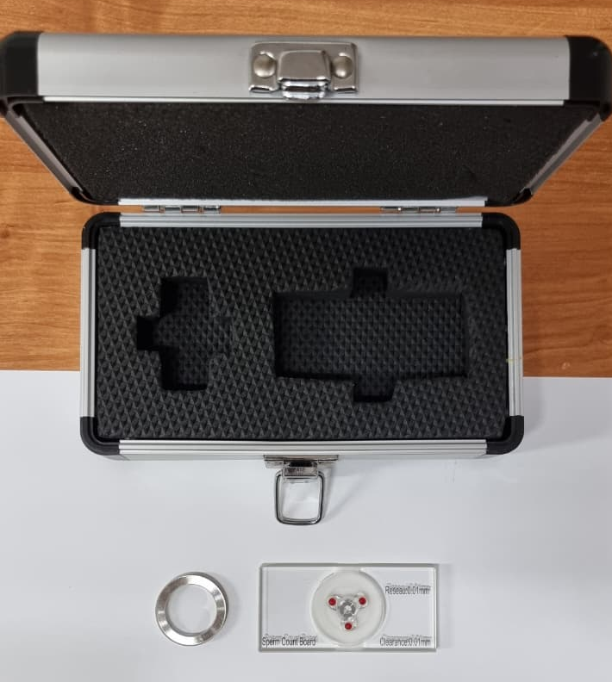

Рисунок 12 – Камера для аналищза спермы [211]

Камера представляет собой специальное предметное стекло с прецизионно изготовленной измерительной сеткой, предназначенное для определения концентрации и распределения спермиев в исследуемом образце под микроскопом рисунок 12.

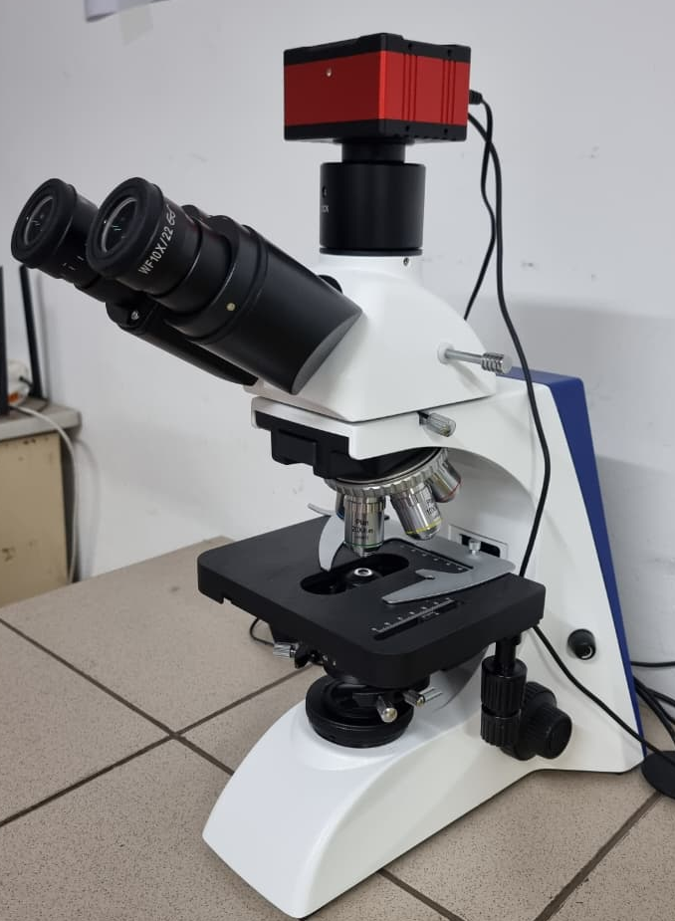

Рисунок 13 – Микроскоп оснощенный видеокамерой
Анализ проводили с использованием биологического микроскопа (модель- BK6000, Чунцин, Китай) , оснащённого видеокамерой, и программы ImageJ (версия 1.54) для обработки видеозаписей и расчёта параметров подвижности сперматозоидов (процент подвижных клеток, скорость и продолжительность подвижности (Рисунок 13).

2.10 Статистическая обработка данных
Статистическую обработку проводили по руководству Г.Ф. Лакина [214] и на ПК с применением программы «Excel» [215]. Результаты представлены в виде среднего значение (М) ± стандартного отклонения (m). Для определения достоверности различий между исследуемыми показателями (подвижность сперматозоидов, продолжительность их двигательной активности и др.) применяли t-критерий Стьюдента. Различия считали статистически значимыми при уровне вероятности p < 0,05.
Для характеристики изменчивости признаков вычисляли коэффициент вариации (Cv, %) по формуле:
$Cv=\frac{m}{M}×100$,
что позволяло оценить степень индивидуальной вариабельности исследуемых показателей в пределах каждой выборки.

3 РЕЗУЛЬТАТЫ И ОБСУЖДЕНИЕ

3.1 Биологические, репродуктивные и генетические характеристики самцов судака (Sander lucioperca) в нативном состоянии

Раздел посвящён исследованию морфобиологических особенностей и качества спермы самцов судака в нативном состоянии, а также генетической характеристике исследуемых популяций, что послужило основой для последующих экспериментов по криоконсервации.

3.1.1 Морфобиологические показатели самцов судака
Для оценки морфобиологического состояния самцов судака в нативном состоянии были проведены измерения основных биологических параметров — длины, массы, коэффициента упитанности и пропорций тела. Исследование охватывало особей, отобранных из всех трех водоёмов Вячеславского, Селетинского и Бирсуатского водохранилища (период с 2023 по 2024 гг.).
Полученные данные отражают индивидуальные и популяционные особенности рыб, находящихся в различных экологических и гидрологических условиях, и позволяют установить степень морфологической изменчивости производителей, пригодных для дальнейшего использования в воспроизводстве и криобиологических экспериментах.
Морфометрические показатели включали абсолютные признаки — общую длину тела (L), длину до конца хвостового стебля (l), массу (Q) и коэффициент упитанности (Fulton), а также относительные характеристики (% от длины тела): длину головы (lc), высоту тела (H), наименьшую высоту тела (h), длину хвостового стебля (HTT) и его высоту (hTT).
Результаты морфометрических измерений самцов судака, отобранных из различных водоёмов, представлены в таблицах 4–7.

Таблица 4 – Морфобиологические показатели судака Вячеславского водохранилища (n=10)

Признак | Min–max | M ± m | σ | Дисперсия (σ²) | CV, %
Общая длина (L), см | 45–54 | 50,81 ± 2,09 | 2,91 | 8,45 | 5,7
Длина до конца хвостового стебля (l), см | 39,2–48,1 | 44,81 ± 2,14 | 2,92 | 8,52 | 6,5
Масса (Q), г | 695–1480 | 1128,13±213,91 | 267,53 | 71 571,0 | 23,7
Коэффициент упитанности (Fulton) | 1,13–1,36 | 1,23 ± 0,07 | 0,09 | 0,0073 | 6,9
Продолжение таблицы 4
Длина головы (lc), % от l | 26,80–28,41 | 27,49 ± 0,50 | 0,62 | 0,38 | 2,2
Высота тела (H), % от l | 22,80–25,57 | 23,83 ± 0,86 | 1,01 | 1,02 | 4,2
Наименьшая высота тела (h), % от l | 21,79–24,53 | 22,73 ± 0,62 | 0,86 | 0,74 | 3,8
Длина хвостового стебля (HTT), % от l | 11,24–13,10 | 12,28 ± 0,39 | 0,54 | 0,30 | 4,4
Высота хвостового стебля (hTT), % от l | 10,45–11,64 | 11,12 ± 0,40 | 0,48 | 0,23 | 4,3

Средние показатели длины и массы самцов из Вячеславского водохранилища составили 50,81 ± 2,09 см и 1128,13 ± 213,91 г соответственно. Коэффициент упитанности (1,23 ± 0,07) характеризует рыб как физиологически развитых и находящихся в хорошем трофическом состоянии. Невысокие значения коэффициента вариации (CV = 5,7–6,9 %) указывают на однородность выборки. Пропорции тела (lc = 27,49 % от l; H = 23,83 % от l) соответствуют типичным морфологическим характеристикам зрелого судака младшей возрастной группы (3+–4+). Известно, что во многих работах с контролируемым воспроизводством судака используют самцов примерно 3–6 лет, как основной репродуктивный возрастной класс, поэтому использованный нами семенной материал был достаточно представительным.

Таблица 5 – Морфобиологические показатели судака Селетинского водохранилища (n= 8)

Признак | Min–max | M ± m | σ | Дисперсия (σ²) | CV, %
Общая длина (L), см | 47–62 | 53,7 ± 1,10 | 3,10 | 9,61 | 5,8
Длина до конца хвостового стебля (l), см | 40,8–53,8 | 46,6 ± 1,32 | 3,73 | 13,91 | 8,0
Масса (Q), г | 1020–2154 | 1505 ± 91,9 | 260,0 | 67 600,00 | 17,3
Коэффициент упитанности (Fulton) | 1,10–2,14 | 1,62 ± 0,09 | 0,26 | 0,07 | 16,2
Длина головы (lc), % от l | 20,83–30,40 | 25,95 ± 1,00 | 2,83 | 8,00 | 10,9
Высота тела (H), % от l | 20,83–25,57 | 22,88 ± 0,65 | 1,83 | 3,35 | 7,8
Наименьшая высота (h), % от l | 20,00–25,57 | 21,78 ± 0,85 | 2,42 | 5,84 | 11,1
Продолжение таблицы 5
Длина хвостового стебля (HTT), % от l | 11,67–13,64 | 12,28 ± 0,26 | 0,75 | 0,56 | 6,1
Высота хвостового стебля (hTT), % от l | 9,77–12,22 | 10,99 ± 0,35 | 1,00 | 1,00 | 9,1

Рыбы из Селетинского водоёма отличались наибольшими размерами (L = 53,7 ± 1,10 см; Q = 1505 ± 91,9 г), что коррелирует с преобладанием несколько более старших возрастных групп (4+–5+). Коэффициент упитанности имел значительный разброс (CV = 16,2 %), что отражает различия в физиологическом состоянии особей. Более высокие значения дисперсий и стандартных отклонений по большинству признаков указывают на гетерогенность выборки, вероятно, обусловленную индивидуальными различиями в питании и активности. Пропорции тела (lc = 25,95 %; H = 22,88 %) типичны для взрослых, хорошо упитанных производителей.

Таблица – 6 Морфобиологические показатели судака Бирсуатского водохранилища (2023) (n= 7)

Признак | Min–max | M ± m | σ | Дисперсия  (σ²) | CV, %
Общая длина (L), см | 39–50 | 44,4 ± 1,10 | 2,91 | 8,47 | 6,6
Длина до хвостового стебля (l), см | 35,2–44 | 38,6 ± 1,20 | 3,18 | 10,11 | 8,2
Масса (Q), г | 560–1085 | 780 ± 70,0 | 185,2 | 34 304 | 23,7
Коэффициент упитанности (Fulton) | 1,16–1,81 | 1,36 ± 0,09 | 0,24 | 0,058 | 17,6
Длина головы (lc), % от l | 20,8–30,4 | 25,95 ± 1,20 | 3,18 | 10,11 | 12,3
Высота тела (H), % от l | 20,8–25,6 | 22,88 ± 0,75 | 1,99 | 3,96 | 8,7
Наименьшая высота тела (h), % от l | 20,0–25,6 | 21,78 ± 1,05 | 2,78 | 7,73 | 12,8
Длина хвостового стебля (HTT), % от l | 11,7–13,6 | 12,28 ± 0,25 | 0,66 | 0,44 | 5,4
Высота хвостового стебля (hTT), % от l | 9,8–12,2 | 10,99 ± 0,33 | 0,87 | 0,76 | 7,9

Особенности морфометрии судака из Бирсуатского водохранилища выловленного 2023 году указывают на наиболее молодую возрастную группу (2+–3+). Средние показатели длины и массы (44,4 ± 1,10 см; 780 ± 70 г) были ниже, чем у рыб из других водоёмов. Коэффициент упитанности (1,36 ± 0,09) при высоком уровне вариации (CV = 17,6 %) свидетельствует о неравномерности физиологического состояния популяции. Значения относительных признаков (lc = 25,95 %, H = 22,88 %) сопоставимы с данными по Селетинскому водохранилищу, однако вариабельность (CV до 11 %) выше, что отражает менее стабильные условия среды.

Таблица – 7 Морфобиологические показатели судака Бирсуатского водохранилища (2024) (n= 5)

Признак | Min–max | M ± m | σ | Дисперсия (σ²) | CV, %
Общая длина (L), см | 40,5–53,0 | 46,75 ± 2,20 | 4,91 | 24,10 | 10,5
Длина до конца хвостового стебля (l), см | 35,5–47,0 | 40,60 ± 1,29 | 2,88 | 8,31 | 7,1
Масса (Q), г | 675–1120 | 897,5 ± 83,5 | 186,68 | 34 849,42 | 20,8
Коэффициент упитанности (Fulton) | 1,20–1,55 | 1,37 ± 0,06 | 0,13 | 0,02 | 9,8
Длина головы (lc), % от l | 24,0–29,5 | 26,8 ± 1,20 | 2,68 | 7,18 | 10,0
Высота тела (H), % от l | 21,5–25,5 | 23,2 ± 0,81 | 1,81 | 3,27 | 7,8
Наименьшая высота тела (h), % от l | 20,0–24,0 | 21,7 ± 0,92 | 2,06 | 4,25 | 9,5
Длина хвостового стебля (HTT), % от l | 11,3–13,0 | 12,2 ± 0,49 | 1,10 | 1,21 | 9,0
Высота хвостового стебля (hTT), % от l | 9,8–11,8 | 10,8 ± 0,40 | 0,90 | 0,80 | 8,3

В следующем году (2024 г.) отмечено увеличение средней длины (46,75 ± 2,20 см) и массы (897,5 ± 83,5 г) рыб, что связано с переходом популяции в более старшую возрастную группу (3+–4+). Коэффициент упитанности (1,37 ± 0,06) оставался на уровне предыдущего года, но вариация снизилась (CV = 9,8 %), что свидетельствует о стабилизации условий кормления и развитии популяции. Пропорции тела (lc = 26,8 %, H = 23,2 %, hTT = 10,8 %) соответствуют средним значениям для судака этого возраста.
Возрастная структура судака
В рисунке 14 отражены возрастные данные самцов отобранных из различных водоёмов. В выборке из Вячеславского водохранилища (2022 г.) преобладали особи возрастной группы 3+–4+, что свидетельствует о наступлении стабильной половой зрелости и формировании оптимальных морфофизиологических характеристик производителей. Самцы этой группы отличались хорошо выраженными внешними признаками зрелости и устойчивыми показателями спермы, что указывает на их полноценную репродуктивную активность. У самцов из Селетинского водохранилища (2022 г.) отмечен более старший возраст — преимущественно 4+–5+ лет, что отражает полное формирование гонад и высокую репродуктивную способность, позволяющую рассматривать этих производителей как наиболее перспективных для биотехнологических исследований, связанных с криоконсервацией спермы и искусственным воспроизводством.
Далее представлена средняя возрастная структура самцов судака по водоемам на рисунке 14.

Рисунок 14 - Возрастная структура отловленных самцов судака по водоемам ( среднее значение)

Возрастная структура всех исследованных групп самцов варьировала от 2+ до 5+ лет, что обеспечило репрезентативность выборки и позволило провести объективную оценку влияния возрастного фактора на количественные и качественные характеристики спермы судака. Полученные результаты указывают на широкий возрастной диапазон производителей, охватывающий как молодых особей, находящихся на этапе становления репродуктивной функции, так и полностью зрелых самцов с выраженной репродуктивной продуктивностью.
Согласно литературным данным, половое созревание судака имеет растянутый во времени характер, охватывающий период от двух до шести лет, что типично для большинства промысловых видов рыб. Наибольшая длительность созревания (2–6 лет) отмечена для урало-каспийской популяции, несколько меньшая (2–5 лет) — для капчагайской, и 3–6 лет — для бухтарминской [216]. При этом самцы, как правило, созревают на год раньше самок и становятся половозрелыми уже в возрасте двух лет, что полностью согласуется с результатами настоящего исследования.
Сравнение с литературными источниками подтверждает наличие выраженных региональных различий в темпах полового созревания судака, обусловленных гидрологическими и климатическими условиями водоёмов. В реке Урал большинство самцов достигает зрелости в возрасте трёх лет при длине тела 38–40 см, тогда как самки созревают в четыре года при длине 39–46 см (Петрова, 1981а). В Бухтарминском водохранилище аналогичные показатели составляют 32–42 см у самцов и 36–44 см у самок в возрасте 3–4 лет [217]. В акклиматизированных популяциях отмечается ускоренное половое развитие: в озере Бийликоль судак созревает в возрасте 2–3 лет при длине 26–41 см, а в единичных случаях — уже в 1+ год [218]. В озере Балхаш зрелость наступает при длине 38–46 см, а в Сасыкколе — в возрасте 3–4 лет при длине 34–39 см [219]. Эти сведения согласуются с нашими результатами, подтверждая, что скорость полового созревания у судака варьирует в зависимости от географического района и экологических условий — прежде всего температуры, кормовой базы и плотности популяции.
Проведённый корреляционный анализ выявил высокую положительную зависимость между возрастом самцов и основными показателями качества спермы: коэффициент корреляции между возрастом и концентрацией сперматозоидов составил r = 0.76 (p <0.001), а между возрастом и подвижностью — r = 0.77 (p <0.001). С увеличением возраста самцов наблюдалось закономерное повышение концентрации и подвижности сперматозоидов, что связано с морфофизиологическим совершенствованием семенников, накоплением питательных веществ и стабилизацией гормонального статуса, обеспечивающего активный гаметогенез [59, 220].
Таким образом, возраст можно рассматривать как один из ключевых факторов, определяющих качество спермы судака. В условиях естественного и искусственного воспроизводства наиболее стабильные показатели спермы обеспечивают самцы в возрасте 3+–5+ лет, что следует учитывать при формировании ремонтно-маточных стад и при проведении биотехнологических работ по криоконсервации и искусственному оплодотворению.

3.1.2. Репродуктивные характеристики и качество спермы
Качество спермы судака является важным показателем физиологического состояния производителей и отражает уровень их половой зрелости, питание, сезонную активность и влияние факторов внешней среды. Эти параметры тесно связаны с биологическими особенностями вида, его репродуктивным циклом и адаптацией к условиям водоёма, включая температуру, кислородный режим и кормовую базу.
Для оценки репродуктивного состояния самцов судака (Sander lucioperca) основным критерием служила текучесть спермы, определяемая путём лёгкого надавливания на брюшную полость в области семяпроводов. Сцеживание проводилось без вскрытия тела, что позволяло получить сперму у зрелых самцов без повреждения особей.
Вскрытие было выполнено лишь у одного самца в демонстрационных целях для подтверждения стадии зрелости и морфологической характеристики половых желез. На фотографии представлены зрелые семенники, имеющие вытянутую форму и беловато-молочную окраску, характерные для готовности к выделению спермы рисунок 15.

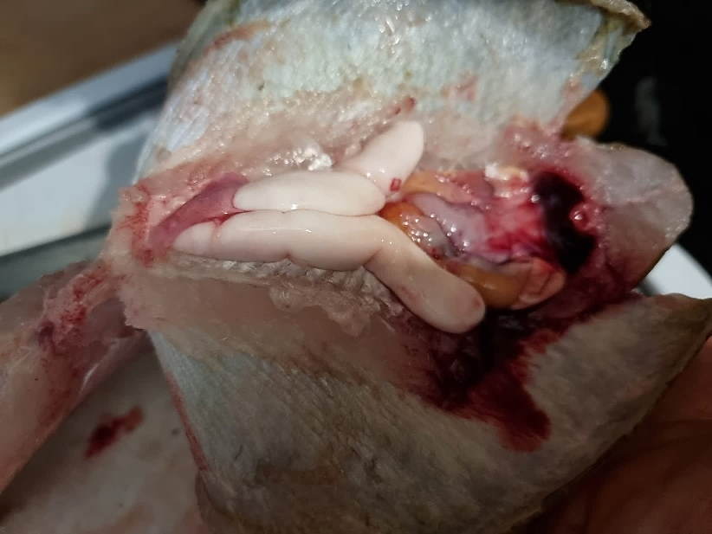

Рисунок 15 - Половые железы (семенники) зрелого самца судака

Результаты оценки качества спермы самцов судака из трех водоёмов (Вячеславское, Селетинское и Бирсуатское водохранилище) представлены в таблице 8.

Таблица 8 – Репродуктивные характеристики самцов судака (Sander lucioperca) в нативном состоянии

Водоём | Год | Возраст, лет | Кол-во текучих самцов, n | Объём эякулята, мл | Концентрация, ×10⁹/мл | Подвижность, % (t=0 с) | Продолжительность подвижности*, с | Цвет и консистенция
Вячеславское | 2022 | 3+–4+ | 10 | 0,6–1,5 (0,9±0,2) | 17,6±0,93 | 88,59±2,19 | 69±4,2 | Молочно-белый, средней вязкости
Селетинское | 2022 | 4+–5+ | 8 | 1,0–2,0 (1,4±0,3) | 18,5±0,97 | 92,25±2,52 | 75±3,8 | Белый, густой
Бирсуатское (2023) | 2023 | 2+–3+ | 7 | 0,3–0,8 (0,5±0,1) | 10,3±0,78 | 79,03±2,87 | 47±4,5 | Серо-белый, жидкий
Бирсуатское (2024) | 2024 | 3+–4+ | 5 | 0,4–1,0 (0,7±0,2) | 13,4±0,81 | 81,52±1,98 | 55±3,8 | Белый, средней вязкости
Данные представлены как M ± SD (среднее ± стандартное отклонение).
В скобках указаны минимальные и максимальные индивидуальные значения.
*Активация спермы проводилась инкубационной водой при 13-14 ± 1 °C; продолжительность подвижности отражает время активной фазы движения (до ≈50 % подвижных клеток), а не полное время до остановки

В ходе анализа установлены выраженные различия в репродуктивных характеристиках самцов судака между исследуемыми популяциями и годами.
Самцы из Селетинского водохранилища (2022 г.) демонстрировали наилучшие показатели качества спермы — высокую подвижность сперматозоидов (92,25 ± 2,52 %) и длительность активного движения (75 ± 3,8 с), что сопровождалось густой консистенцией и увеличенным объёмом эякулята (1,4 ± 0,3 мл). Эти данные указывают на зрелость производителей (4+–5+ лет) и оптимальные физиологические условия нереста в данном водоёме.
В то же время, у самцов из Бирсуатского водохранилища (2023 г.) показатели были значительно ниже — как по концентрации сперматозоидов (10,3 ± 0,78 × 10⁹/мл), так и по подвижности (79,03 ± 2,87 %) и продолжительности движения (47 ± 4,5 с). Это, вероятно, связано с молодым возрастом (2+–3+ года) и более низким уровнем половой зрелости особей.
В Вячеславском водохранилище (2022 г.) параметры были близки к оптимальным значениям: концентрация – 17,6 ± 0,93 × 10⁹/мл, подвижность – 88,6 ± 2,2 %, длительность – 69 ± 4,2 с. По сравнению с Селетинским водоёмом наблюдалась меньшая вязкость спермы, что может указывать на влияние гидрохимических особенностей водоёма.
В Бирсуатском водохранилище (2024 г.) отмечена положительная динамика по сравнению с предыдущим годом: концентрация увеличилась до 13,4 ± 0,81 × 10⁹/мл, подвижность – до 81,5 ± 1,98 %. Вероятно, это связано с тем, что в выборке преобладали особи старшего возраста (3+–4+) и были улучшены условия преднерестового содержания.
Для наглядного представления различий в репродуктивных характеристиках между исследуемыми популяциями судака полученные данные были визуализированы в виде диаграмм (рисунки 16 и 17). На рисунке 16 отражены средние показатели подвижности сперматозоидов самцов судака в нативном состоянии.

Рисунок 16 Средние показатели по полю подвижность самцов судака в нативном состояние

Рисунок 17 Средние показатели по полю концентрация самцов судака в нативном состояние

Из представленных данных видно, что наибольшая подвижность сперматозоидов наблюдалась у самцов из Селетинского водохранилища (92,25 ± 2,52 %), что соответствует высокому уровню зрелости производителей (возраст 4+–5+) и благоприятным условиям среды. Несколько меньшие значения отмечены у рыб из Вячеславского водохранилища (88,59 ± 2,19 %), тогда как минимальные показатели подвижности зарегистрированы у самцов из Бирсуатского водохранилища 2023 г. (79,03 ± 2,87 %), где преобладали молодые особи 2+–3+ лет.
Таким образом, полученные результаты подтверждают, что качество спермы судака зависит как от возраста производителей, так и от экологических условий водоёма. Высокие значения подвижности и концентрации характерны для половозрелых самцов в возрасте 4+–5+

3.1.3. Генетическая характеристика производителей судака
Для анализа полиморфизма судака использованы шесть пар наиболее информативных микросателлитных локусов, апробированных в работах ученых представлены в таблице 9 [221-222]. Генетический анализ проводился на выборках судака, полученных из двух водоёмов — Вячеславского и Селетинского водохранилищ, что обусловлено наличием качественного биологического материала и достаточным объёмом проб, пригодных для молекулярно-генетических исследований [248].
Образцы из Бирсуатского водохранилища не были включены в анализ вследствие ограниченного объёма и низкого качества полученного генетического материала, не обеспечивавшего достоверность амплификации микросателлитных локусов. Таким образом, дальнейшие расчёты и сравнительный анализ генетического разнообразия проводились только для популяций судака из Вячеславского и Селетинского водохранилищ [248].
Электрофоретическое разделение продуктов амплификации осуществлялось с использованием системы капиллярного электрофореза «ABI 3100/3130 Genetic Analyzer», а интерпретация результатов — с помощью программного обеспечения GeneMarker (Version 1.2) [248].

Таблица 9 - Микросателлитные локусы на судака [248]

Локус | Праймеры 5’-3’
MSL- 01 | F:CCGGCATCCATACACCTTAC
MSL- 01 | R:CACACCTgTgTCTgCCTAACA
MSL -03 | F: TCAAGACCCCAGAACCAATC
MSL -03 | R: CAgACAgCTAAgAgAACAACAgg
MSL-04 | F: CAATCGCTCTGAGGATGTCA
MSL-04 | R: AAgggTggggAAATTATTCg
MSL-05 | F:CACACAGCAGCATGTGACAA
MSL-05 | R:ggCACggAggTAgAATggTA
Pfla3F-03 | F:GCCGAATGTGATTGAATG
 | R:CgCTAAAgCCAACTTAATg
MSL-05 | F:GGCACCCAAACTACCACT
MSL-05 | R:ATCAAACAAgCCCCATACA

Электрофоретическое разделение продуктов амплификации проводили с помощью системы капиллярного электрофореза «ABI3100/3130 Genetic analyzer», определение длин аллелей осуществляли с применением программного обеспечения GeneMarker (Version 1.2) результаты представленны ниже рисунок 18 [248].

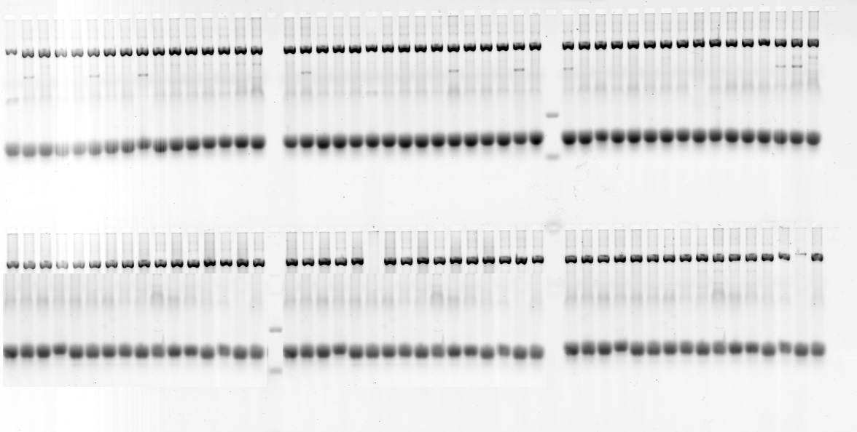

Рисунок 18 – Электрофореграмма амплифицированных фрагментов ДНК, выделенной из исследуемых проб судака. Электрофорез продуктов ПЦР проведен в 2 % агарозе [248].

В результате работ подобраны локусы для популяционно-генетических исследований судака. Проведен анализ полиморфизма по шести микросателлитным локусам образцов судака: Pfla3, MSL01, MSL 02, MSL 03, MSL 04; MSL 05. Все локусы показали полиморфность (количество аллелей на локус варьирует от 5 до 22 в зависимости от вида и локуса). Размерный состав и частоты встречаемости аллелей по судаку для всех локусов представлены в таблице 10 [248].

Таблица 10 – Характеристика популяций судака по исследованным локусам

Локус |  | Селетинское водохранилище | Вячеславское водохранилище
PflaL3 | кол-во особей | 14 | 15
 | кол-во аллелей | 4 | 3
 | H_{E} | 0,625 | 0,571
 | Ho | 0,619 | 0,651
MSL1 | кол-во аллелей | 7 | 5
 | H_{E} | 0,688 | 0,786
 | Ho | 0,797 | 0,732
MSL3 | кол-во аллелей | 5 | 6
 | H_{E} | 0,563 | 0,714
 | Ho | 0,609 | 0,791
MSL4 | кол-во аллелей | 5 | 4
 | H_{E} | 0,750 | 0,714
Продолжение таблицы 10
 | Ho | 0,768 | 0,645
MSL5 | кол-во аллелей | 7 | 6
 | H_{E} | 0,750 | 0,714
 | Ho | 0,750 | 0,796
MSL6 | кол-во аллелей | 5 | 4
 | H_{E} | 0,750 | 0,286
 | Ho | 0,711 | 0,441
среднее количество аллелей на локус |  | 5,5 | 4,6

Все исследованные микросателлитные локусы показали полиморфность для судака.
Наблюдаемая гетерозиготность (Ho) отражает фактическую долю гетерозиготных генотипов в исследованных выборках, тогда как ожидаемая гетерозиготность (He) характеризует теоретически возможный уровень генетического разнообразия[248] .
В большинстве исследованных популяций локусы находятся в равновесии по Харди-Вайнбергу. Среднее количество аллелей на локус для судака колеблется от 4,6 до 5,5 (таблица 10). В среднем, полиморфность исследованных выборок судака оказалась примерно равной. Полученные данные указывают на низкую популяционно-генетическую дифференциацию исследованных выборок судака. [248]
По локусу MSL1 выявлено 9 аллелей (Рисунок 19). Аллели по данному локусу в диапазоне от 146 до 170 (здесь и далее название аллеля приводится по длине амплифицированного фрагмента, выраженной в парах нуклеотидов) [248].

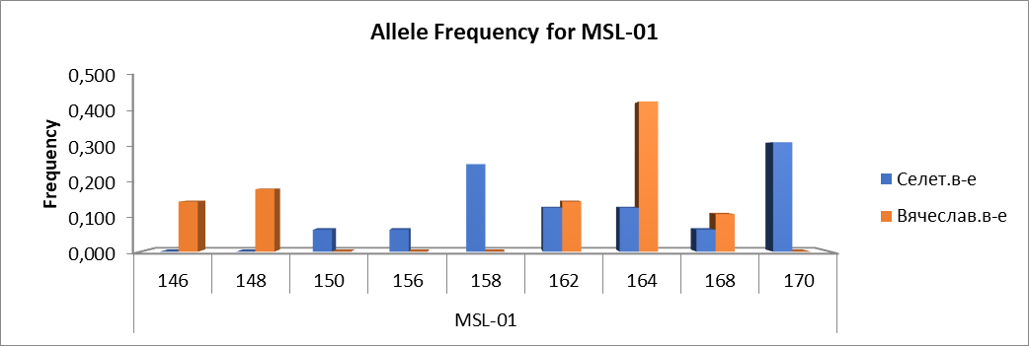

Рисунок 19 – Распределение частот аллелей по локусу MSL1 для судака Вячеславского и Селетинского водохранилищ [248]

По локусу MSL3 выявлено 6 аллелей от 243 до 259, распределение частот аллелей по локусу MSL3 для судака Вячеславского и Селетинского водохранилищ на рисунке 20 [248].
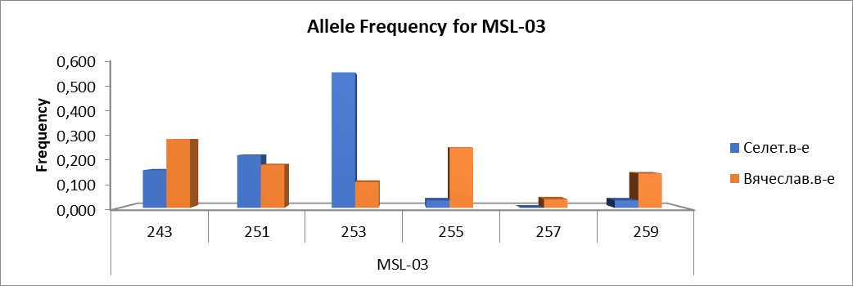

Рисунок 20 - Распределение частот аллелей по локусу MSL3 для судака Вячеславского и Селетинского водохранилищ [248]

По локусу MSL 4 для судака характерны аллели от 180 до 190 (рисунок 21). Всего аллелей по данному локусу у судака выявлено 5.

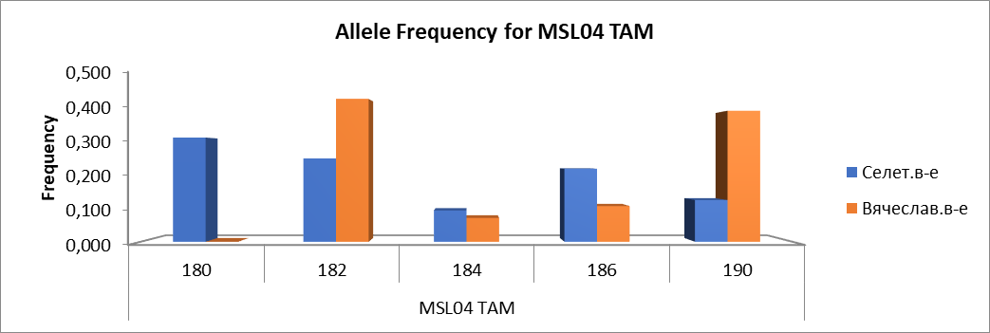

Рисунок 21 – Распределение частот аллелей по локусу MSL4 для судака Вячеславского и Селетинского водохранилищ [248]

Наибольшее количество аллелей (10) обнаружено по локусу MSL5 в диапазоне от 234 до 304 по у обеих выборок (Рисунок 22).

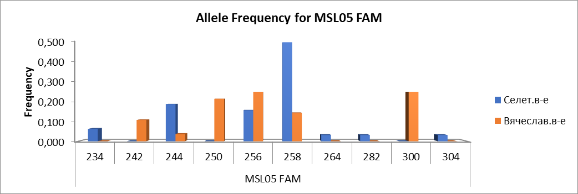

Рисунок 22 – Распределение частот аллелей по локусу MSL5 для судака Вячеславского и Селетинского водохранилищ [248]

Локус MSL-6 представлен 6 аллелями размером от 237 до 287, характерных для судака (Рисунок 23).

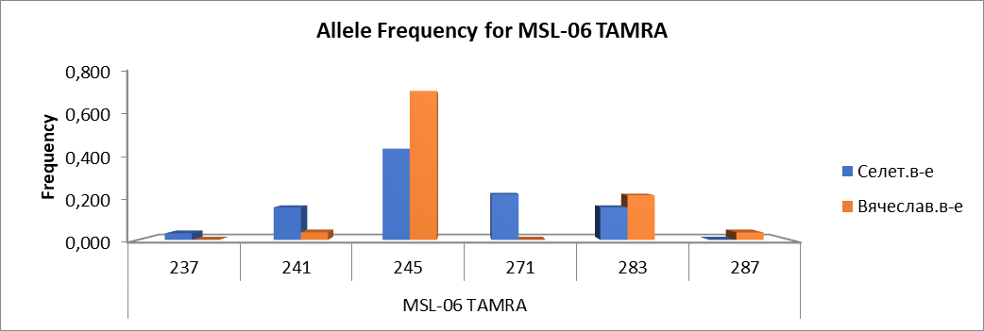

Рисунок 23 – Распределение частот аллелей по локусу MSL6 для судака Вячеславского и Селетинского водохранилищ [248]

Малочисленным является локус Pfla03, представленный у судака 4 аллелями от 103 до 113 (Рисунок 24).

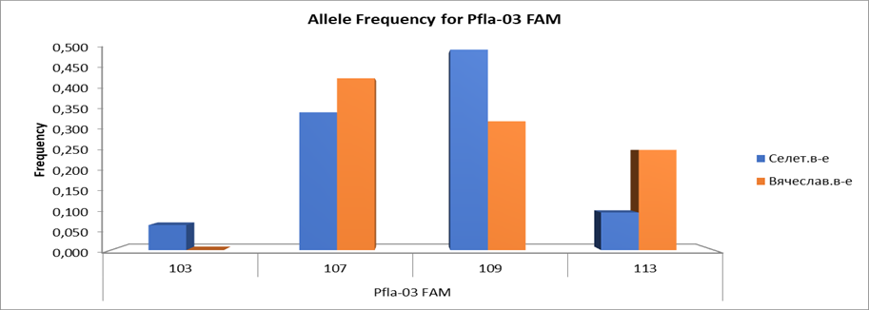

Рисунок 24 – Распределение частот аллелей по локусу Yp13 для судака Вячеславского и Селетинского водохранилищ [248]

Генотипирование с применением гена CO1 митохондриальной ДНК судака Селетинского и Вячеславского водохранилищ представлены на рисунках 25,26.
Результат сравнения нуклеотидных последовательностей гена COI двух выборок судака показал принадлежность исследуемых образцов к виду Sander lucioperca с точностью совпадения нуклеотидной последовательности 99,83% [248].
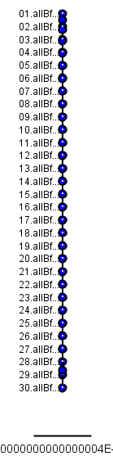

Рисунок 25 – Дендрограмма, построенная с применением метода Neighbor joining на основании сравнения нуклеотидных последовательностей образцов мт ДНК судака в программе Geneious. [248]

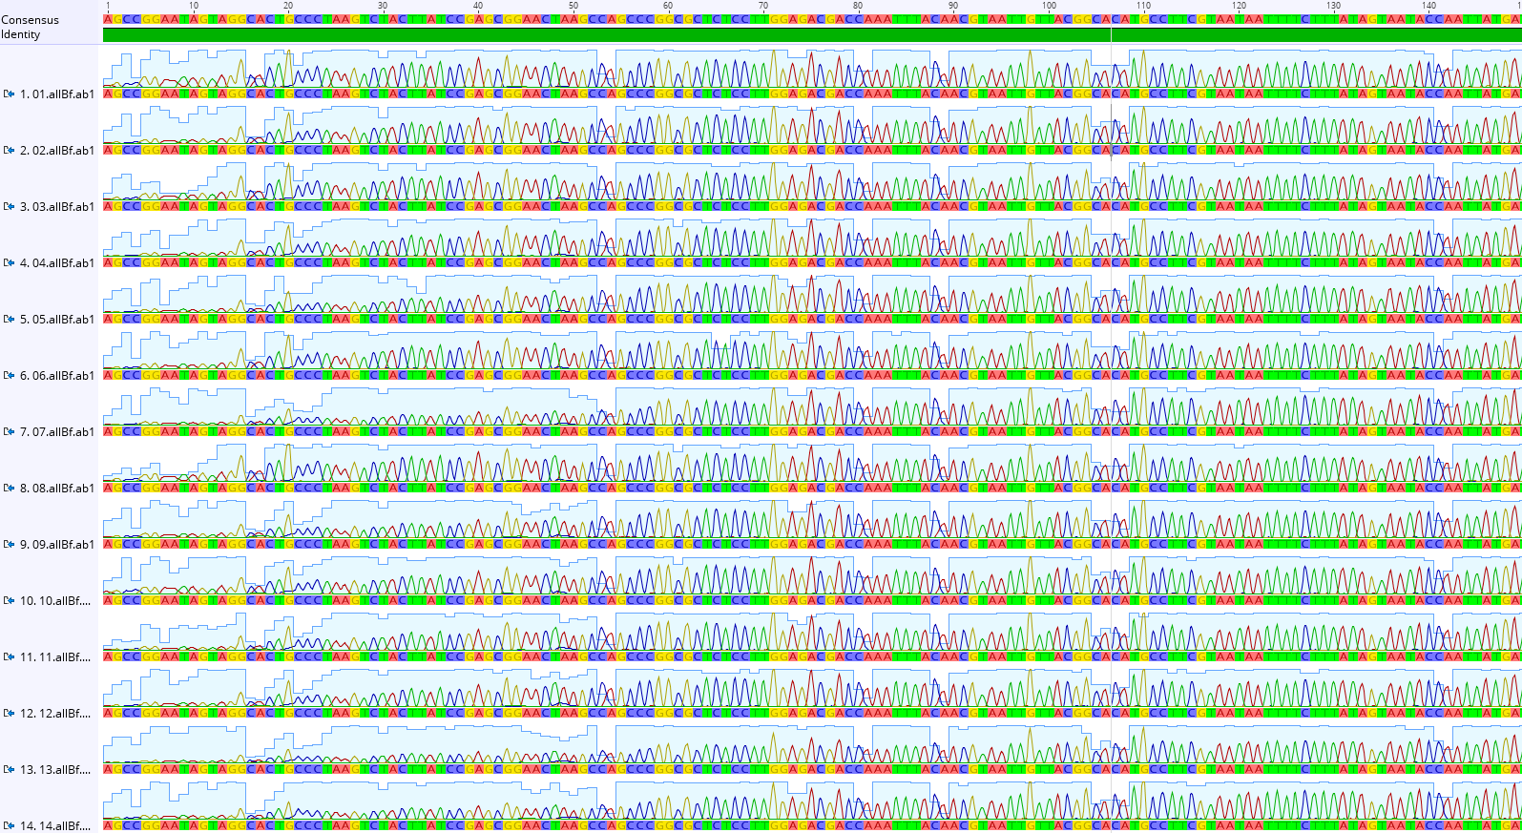

Рисунок 26 – Множественное выравнивание нуклеотидных последовательностей гена СО1 мт ДНК судака в программе Geneious. [248]

Множественное выравнивание нуклеотидных последовательностей гена СО1 мт ДНК судака в программе Geneious, демонтрирует, что выборки судака представлена одной мономорфной группой. Обеднение митохондриальных гаплотипов является результатом нерационального промысла, когда из популяции изымаются в большом количестве самки тем самым нарушая генетическое разнообразие популяции рыб.
Исследование различных популяций судака выявило низкую степень генетической дифференциации между различными выборками Вячеславского и Селетинского водохранилищ. Выборки из водохранилищ, образуют гомогенный кластер. Это может быть следствием относительно недавней (в середине прошлого века массовой интродукции судака из реки Урал в рыбохозяйственные водоемы Казахстана.

3.1.4. Обсуждение
Согласно исследованиям, показатели качества спермы судака существенно варьируют в зависимости от условий содержания производителей и особенностей среды их обитания [223]. В исследовании отмечено, что концентрация сперматозоидов, их подвижность, а также состав семенной плазмы могут изменяться под влиянием экологических факторов, таких как температура воды, уровень кислорода и кормовая база. Это подтверждает высокую чувствительность репродуктивных параметров судака к внешним условиям и указывает на сложную взаимосвязь между физиологическим состоянием рыбы и качеством спермы.
В зарубежных работах по криоконсервации чаще всего используются данные, полученные на судаке, выращенном в аквакультурных условиях, где влияние факторов среды минимизировано [162,192]. В отличие от этого, в нашем исследовании объектом служат самцы, выловленные из естественных водоёмов Казахстана, что придаёт нашим результатам особую научную значимость. Сперма таких производителей отражает реальное физиологическое состояние диких популяций и адаптацию к конкретным гидрологическим и трофическим условиям. Несмотря на возможную вариабельность показателей, у многих самцов из природных водоёмов наблюдаются высокие значения подвижности и концентрации сперматозоидов, что говорит о хорошем качестве эякулята и о репродуктивном потенциале этих популяций.
На рисунке 27 представлена взаимосвязь между средними значениями возраста и концентрации из исследуемых водоемов.

Рисунок 27 – Зависимость концентрации сперматозоидов (×10⁹/мл) от возраста самцов судака (Sander lucioperca)

Установлено, что с увеличением возраста концентрация спермы закономерно возрастает: у двухлетних особей она составляет около 10 ×10⁹/мл, у трёхлетних достигает приблизительно 14 ×10⁹/мл, у четырёхлетних — порядка 17 ×10⁹/мл, тогда как у пятилетних превышает 18 ×10⁹/мл. Линейная аппроксимация (y = 2,9867x + 7,5282) характеризуется высоким коэффициентом детерминации (R² = 0,9751), что подтверждает надёжность выявленного тренда. Статистический анализ индивидуальных данных показал наличие значимой прямой корреляции между возрастом и концентрацией сперматозоидов (r = 0,64; p < 0,0000000001). Полученные результаты свидетельствуют о том, что старшие самцы обладают более развитой сперматогенной активностью, что отражает физиологическое созревание репродуктивной системы и увеличение функциональной зрелости гонад по мере роста рыбы.
Ниже в виде графике изображена зависимость между коэффициентом упитанности (Fulton) и объёмом эякулята самцов судака n=30 рисунок 28.

Рисунок 28 - Зависимость между коэффициентом упитанности (Fulton) и объёмом эякулята самцов судака

Между коэффициентом упитанности (Fulton) и объёмом эякулята самцов судака выявлена положительная, но умеренная корреляционная зависимость (R² = 0,464). Это свидетельствует о том, что упитанность может оказывать влияние на репродуктивную активность, однако она не является определяющим фактором формирования объёма эякулята.
Следовательно, данный показатель следует рассматривать как дополнительный, но не ключевой при оценке физиологического состояния и отборе самцов для воспроизводственных работ.
Микроскопическое исследование свежей спермы судака позволило охарактеризовать её состояние и поведение после активации (рисунок 29 А,Б). На первом изображении представлена концентрированная сперма с высокой плотностью сперматозоидов, равномерно распределённых в поле зрения рисунок 29, А.

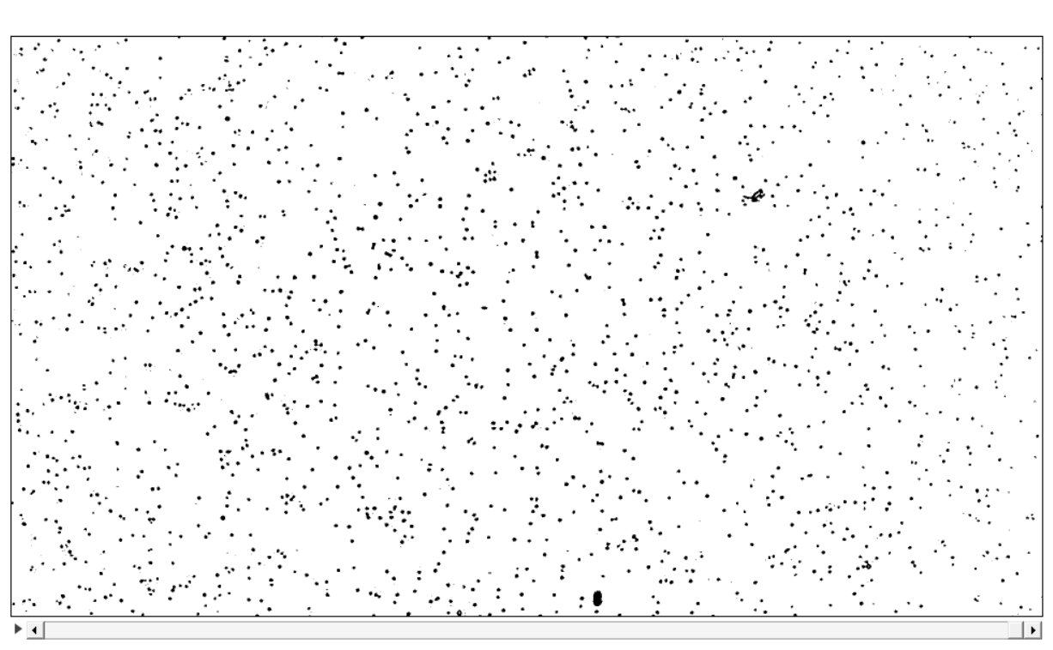
А
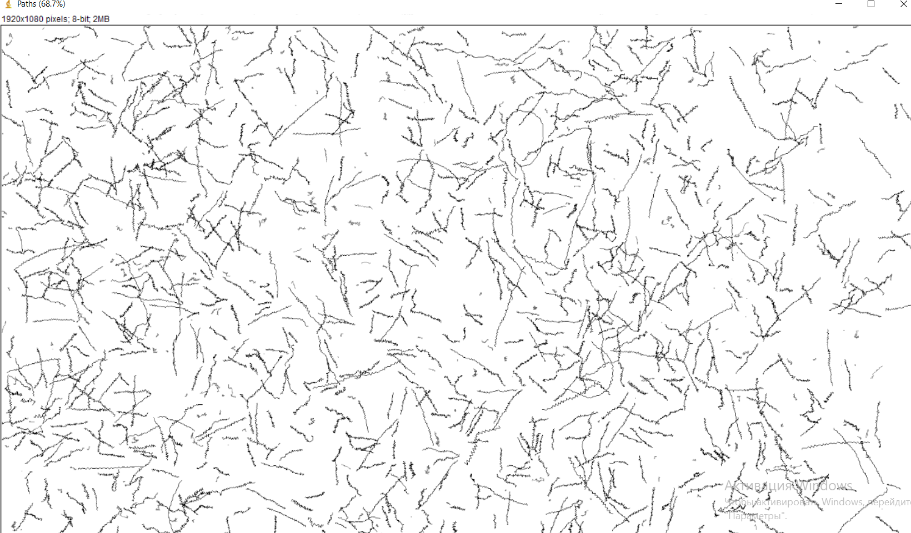
Б

Рисунок 29 - Микроскопическая картина и траектории движения активированной спермы судака (Sander lucioperca): А- концентрированная сперма после активации, обработанная с помощью ImageJ. Б- траектории движения сперматозоидов, построенные в программе ImageJ.

На втором изображении рисунок 29 Б визуализированы траектории движения сперматозоидов, построенные в программе ImageJ. Полученные линии отражают характер пространственно-временного перемещения клеток после активации. Наблюдаются множественные пересекающиеся и изогнутые траектории, что указывает на хаотично-поступательный тип движения, характерный для спермы судака в первые секунды после контакта с активирующей средой.
Таким образом, нативная сперма судака характеризуется высокой плотностью и выраженной подвижностью, что подтверждает её биологическую полноценность и пригодность для криоконсервации.
Использование спермы диких производителей обеспечивает сохранение генетического разнообразия и адаптивного потенциала потомства, что имеет важное значение для аквакультуры. Выявленные зависимости между возрастом, упитанностью и качественными показателями спермы отражают влияние физиологического состояния на репродуктивную активность самцов и подчеркивают необходимость дальнейших исследований для оптимизации технологий искусственного воспроизводства судака.

3.2 Оптимизация условий содержания производителей судака (Sander lucioperca) в УЗВ для получения спермы, пригодной к криоконсервации.

В ходе исследований была создана и адаптирована экспериментальная установка замкнутого водоснабжения (УЗВ), спроектированная с учётом биологических особенностей судака и требований к качеству половых продуктов. Конструкция установки обеспечивала стабильный контроль гидрохимических параметров, оптимальный уровень аэрации, фильтрации и фотопериода. В течение года отрабатывались режимы функционирования системы - фильтрации, температурного регулирования и кормления - что позволило подготовить установку к проведению экспериментальных работ.
На базе созданной УЗВ были выполнены эксперименты по краткосрочному содержанию самцов судака с целью получения спермы, пригодной к криоконсервации. До начала основных испытаний была проведена адаптация производителей к условиям искусственного водоснабжения, что позволило минимизировать стресс и стабилизировать физиологическое состояние особей. Далее представлены результаты данного этапа исследований [197].

3.2.1. Создание и характеристика экспериментальной установки замкнутого водоснабжения (УЗВ)
Для проведения экспериментов по получению спермы судака, пригодной к криоконсервации, была создана экспериментальная установка замкнутого водоснабжения (УЗВ), обеспечивающая содержание производителей в контролируемых условиях. Необходимость её создания была обусловлена трудоёмкостью контроля нереста и вылова производителей в естественных водоёмах, а также невозможностью поддержания там стабильных гидрохимических параметров.
При проектировании установки учитывались биологические особенности судака и требования к качеству половых продуктов. Конструкция включала системы фильтрации, аэрации, охлаждения и освещения, обеспечивающие параметры, близкие к естественной среде обитания вида.
Экспериментальная установка замкнутого водоснабжения (УЗВ), собранная для содержания производителей судака, включала систему бассейнов, фильтрации и охлаждения воды. На рисунке 30 представлено изображение УЗВ общий вид. Конструкция состояла из двух типов бассейнов: один - объёмом 7 м³, предназначенный для общего содержания производителей, с верхним, боковым и донным сливами, обеспечивающими эффективную циркуляцию воды. Вода из донного слива поступала в систему механической очистки - гидроциклон, где отделялись взвешенные частицы. После этого она направлялась в конусный накопительный резервуар, оснащённый донным сливом для удаления шлама и верхним переливом, соединённым с общим накопителем системы.
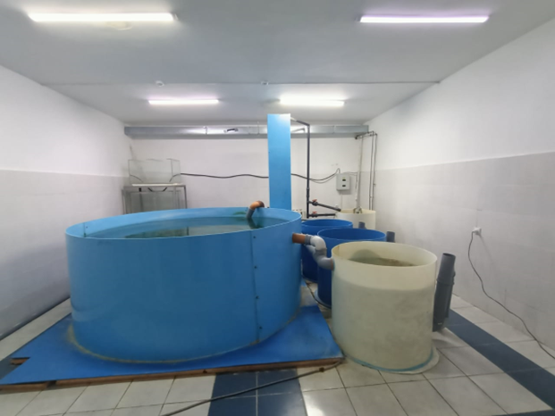

Рисунок 30 – Экспериментальная УЗВ для содержания судака [197]

Бассейны второго типа представлены тремя ёмкостями объёмом по 0,7 м³, использовавшимися для проведения нерестовых и физиологических экспериментов (Рисунок 31). Кроме того, данные бассейны были удобны для временной отсадки самцов, предварительно проверенных на текучесть, что позволяло проводить индивидуальные наблюдения и минимизировать стресс у производителей.

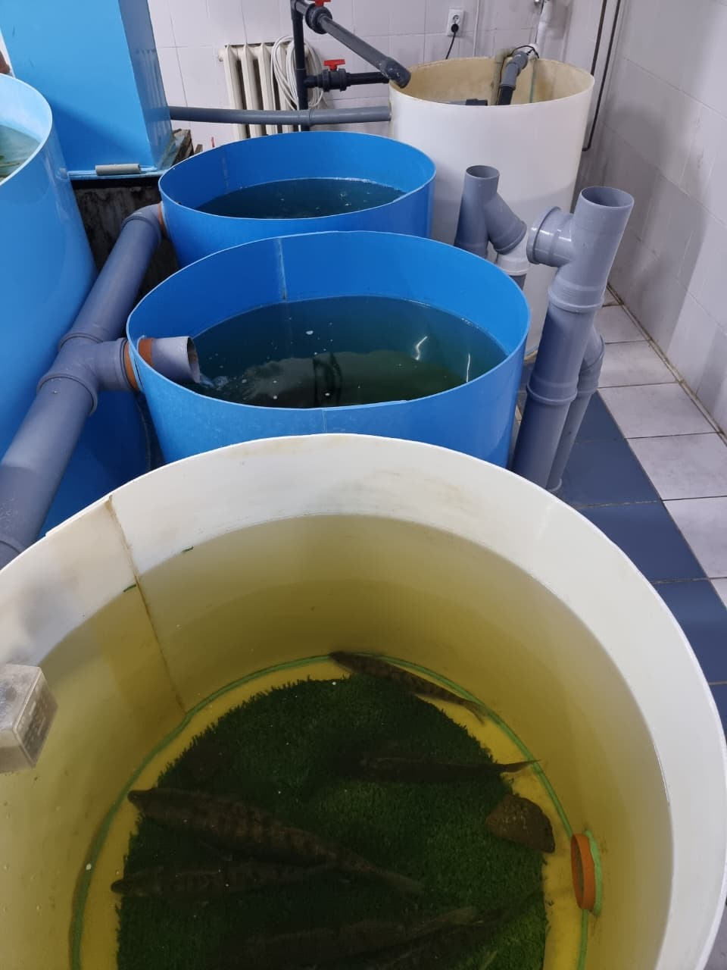

Рисунок 31- Бассейны второго типа для нерестового содержания судака [197]
Дополнительная очистка воды осуществлялась через песочный фильтр и биофильтр орошаемого типа, обеспечивающий биологическую стабилизацию среды. Поддержание требуемого температурного режима осуществлялось с помощью чиллера и терморегулятора, что позволяло регулировать температуру воды в широком диапазоне от 5 до 30 ͦС изображено на рисунке 32–33.

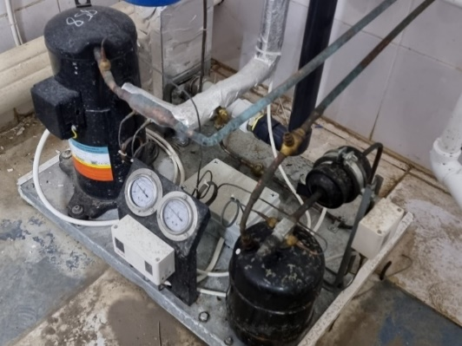

Рисунок 32– Чиллер

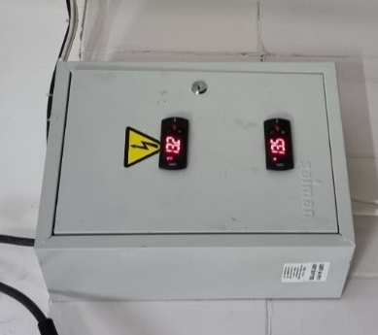

Рисунок 33 - Терморегулятор

Для обеспечения стабильного функционирования экспериментальной УЗВ и поддержания оптимальных условий содержания производителей особое внимание уделялось контролю основных гидрохимических параметров водной среды [197].

3.2.2. Контроль параметров водной среды при содержании судака в УЗВ
Для обеспечения стабильного функционирования экспериментальной установки и поддержания оптимальных условий содержания производителей проводился регулярный контроль основных гидрохимических показателей. Оценивались концентрация растворённого кислорода, углекислого газа, нитратов и нитритов, уровень pH и температурный режим [224,249].
Полученные данные были собраны в ходе содержания судака, выловленного из естественных водоёмов в период 2021–2022 годов, в экспериментальной УЗВ. На данном этапе установка проходила апробацию и настройку режимов работы, что позволило определить оптимальные параметры гидрохимической среды для содержания судака в искусственных условиях. Результаты этих наблюдений впоследствии были использованы при преднерестовом содержании производителей, направленном на получение спермы, пригодной к криоконсервации.
Поддержание температуры осуществлялось с помощью охладительного агрегата (чиллера), что обеспечивало стабильность температурного режима и предотвращало перегрев воды. Судак является видом, чувствительным к изменению температуры и дефициту кислорода, поэтому отклонения этих параметров отрицательно влияют на его активность и общее физиологическое состояние.
В постнерестовый период температура воды в установке варьировала в пределах 17,0–22,4 °С, при этом концентрация растворённого кислорода оставалась на уровне, достаточном для нормального функционирования рыб. Динамика температуры и содержания кислорода представлена на диаграмме (Рисунок 34) [249].

Рисунок 34 - Динамика температурного режима и содержания растворимого в воде кислорода в бассейнах УЗВ НИЦ "Рыбное хозяйство" при содержании судака [249]
Температура воды изменялась в пределах 17,0–22,4 °С, а концентрация растворённого кислорода – 7,2–8,5 мг/л. Между температурой и содержанием кислорода установлена обратная зависимость (R² = 0,6), отражающая характерные изменения гидрохимических показателей в системе при повышении температуры воды [249].
Кормление производителей
В наших исследованиях было установлено, что судак был наиболее активен при температуре воды 17-18°С. Он активно перемещался в бассейне и при кормлении достаточно хорошо поедал предоставляемый корм. В качестве корма судакам предоставляли живую рыбу - молодь карповых рыб (плотва, верховка, окунь и др.) Рисунок 35 [249].

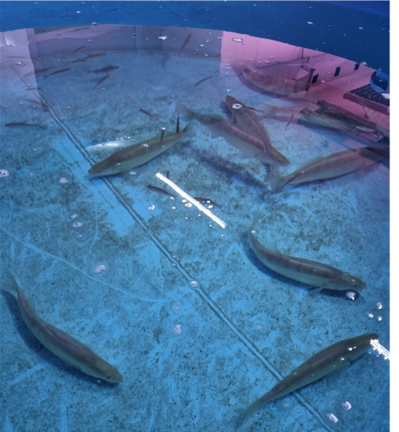

Рисунок 35 – Кормление судака [249]

При изменении температурного режима, повышении температуры от 19 до 22°С активность судака снижалась. Рыба была пассивной, неохотно принимала корм, при этом захватывала молодь в толще воды.
Значение водородного показателя (рН) за время содержания судака в бассейнах УЗВ соответствовала нормативным показателям. В ходе проведения экспериментальных исследований в воде бассейнов УЗВ сохранялась нейтральная и слабощелочная реакция среды [249].
Среднее значение водородного показателя составило 7,5±0,01. Максимальное значение рН было отмечено в эксперименте со значением 7,6 к концу июня, начало июля месяцев, минимальное значение водородного показателя составил 7,4. Возможно, это связано с тем, что рыба в первой половине эксперимента не достаточно адаптировалась к среде обитания, была пуглива и не достаточно активно питалась, соответственно в воде было меньше продуктов метаболизма. В последующем рыба достаточно адаптировалась к среде обитания, факторам беспокойства и стала активнее питаться. В воде значительно больше происходит накопление органических соединений, остатки каловых масс, пищи и т.д. рисунок 36 [249].

Рисунок 36 - Динамика водородного показателя воды бассейнов УЗВ [249]

Значительной проблемой при выращивании рыб в установках замкнутого водоснабжения является накопление нитритов и нитратов, уровень которых повышается с увеличением плотности посадки и скоплением продуктов метаболизма. Для их окисления в УЗВ применяются биофильтры, обеспечивающие эффективную нитрификацию при равномерной нагрузке биомассы.
В ходе исследований установлено, что средняя концентрация нитритов в воде бассейнов УЗВ при выращивании судака составила 0,50 ± 0,01 мг/л, варьируя от 0,30 до 0,69 мг/л. Динамика концентрации нитритов в бассейнах УЗВ при выращивании судака отражены в рисунке 36.

Рисунок 37 - Динамика концентрации нитритов воды бассейнов УЗВ [249]

Как видно на рисунке 37, повышенное содержание нитритов наблюдалось в начале исследований. Это связано с большой нагрузкой биомассы рыбы на биофильтры в период их запуска. Коме того, следует отметить, что стрессовое воздействие на судака способны на длительное время нарушить пищевое поведение рыб, проявляемом в полном или частичном поедании расчетной дозы корма. Корма оседают на дно бассейна и подвергаются разложению. Это способствует накоплению органических веществ в воде бассейнов и соответственно, повышению концентрации нитритов.
Регистрируемые в период исследования концентрация нитритов в УЗВ не превышала 0,69 мг/л, а среднее содержание нитритов составило порядка 0,5 мг/л. Следует отметить, что содержание нитритов несколько превышает допустимые нормы. Мы связываем это с тем, что биофильтр недостаточно полно осуществлял процесс нитрификации в начале исследования.
Динамика концентрации нитратов за период проведения эксперимента отражены на рисунке 38.

Рисунок 38 - Динамика концентрации нитратов воды бассейнов УЗВ [249]

При искусственном содержании судака в установках замкнутого водоснабжения концентрация нитратов соответствовало допустимым показателям. Содержание нитратов в воде за период проведения экспериментальной работы в среднем составило 61,6±0,02 мг/л, при максимальной концентрации до 62,8 мг/л и минимальной концентрации 61,0 мг/л [249].
Обсуждение
По данным ряда зарубежных исследователей [225–229], оптимальной температурой для содержания судака (Sander lucioperca) в искусственных условиях является диапазон 17–20 °С, при котором обеспечиваются нормальные темпы роста и жизнедеятельности. Максимальная скорость роста отмечается у молоди при 25–30 °С. Согласно исследованиям чешских и датских учёных [230, 231], температурный диапазон, благоприятный для судака, может варьировать от 10 до 27 °С, что обусловлено высокой экологической пластичностью вида. В естественных условиях судак днём обитает у дна, а ночью поднимается на мелководья с более тёплой водой и активно питается.
В литературе отмечаются различия в нормах содержания нитритов: одни авторы указывают предельное значение до 0,20 мг/л, другие – до 0,20 мг/л по нитритному азоту. С учётом молекулярной структуры допустимое содержание нитритов в пересчёте составляет до 0,60 мг/л. Полученные нами данные свидетельствуют, что концентрации нитритов в воде УЗВ не превышали нормативов, что подтверждает стабильную работу биофильтров. В целом, результаты по содержанию нитратов и нитритов соответствуют данным других исследователей [232, 233].
3.2.3 Преднерестовое содержание и получение спермы судака
Для проведения экспериментов по стимуляции продукции спермы судака в лабораторных условиях были использованы самцы, отловленные весной 2024 г. в Бирсуатском водохранилище и адаптированные к содержанию в установке замкнутого водоснабжения (УЗВ). Рыб содержали при температуре воды от 9–13 °С, фотопериода (от 10 до 14 ч светового дня), с постепенным увеличением параметров. А также аэрацией и постоянным контролем за гидрохимическими параметрами (рН 7,4–7,6; O₂ 6,5–7,5 мг/л; NO₂ < 0,5 мг/л).
Общая продолжительность преднерестового содержания составляла 10–14 суток. За этот период проводили регулярный контроль текучести самцов путём лёгкого надавливания на брюшко и наблюдения за выделением спермы. По степени зрелости и реакции на стимуляцию все особи были разделены на четыре экспериментальные группы: контрольную и три опытные, различающиеся способом стимуляции. Результаты представлены в таблице 11.

Таблица 11 – Результаты опытов по стимуляции нереста и получению спермы судака в УЗВ (Бирсуатское водохранилище, 2024 г.)
Показатель | Группа 1 | Группа 2 | Группа 3 | Группа 4
Кол-во самцов, шт. | 2 | 2 | 2 | 2
Средняя масса, г | 885 ± 49 | 933 ± 25 | 910 ± 28 | 973 ± 96
Температура воды, °С | 12–13 | 12–13 | 13–15 | 13–15
Фотопериод, ч | 12/12 | 12 ч | 14 ч | 14 ч
Способ стимуляции | Без введения гормонов | Инъекция ХГЧ 500 МЕ/кг | гнёзда для нереста | Совмещение инъекции ХГЧ 500 МЕ/кг и гнезда
Латентный период до появления спермы, ч | 48–60 | 10–14 | 36–48 | 12–18
Средний объём эякулята, мл | 0,4 ± 0,1 | 1,1 ± 0,2 | 0,8 ± 0,1 | 1,2 ± 0,2
Концентрация, ×10⁹/мл | 10,8 ± 0,25 | 14,25 ± 0,15 | 13,2 ± 0,3 | 15,7 ± 0,3
Подвижность сперматозоидов, % (t = 0 с) | 70 ± 2,8 | 90,2± 2,5 | 85,4 ± 2,8 | 91,5 ± 1,5
Продолжительность подвижности, с | 49,4 ± 2,08 | 64,8 ± 2,24 | 59,5 ± 1,2 | 70,2 ±2,5
Цвет и консистенция | Молочно-белый, вязкий | Молочно-белый, средней вязкости | Молочно-белый, средней вязкости | Молочно-белый, однородный
* Группа 1 – контроль; группа 2- стимуляция ХГЧ; группа 3- гнезда; группа 4- комбинированный нерест хгч+гнезда.

В таблице 11 представлены основные показатели качества спермы самцов судака при различных способах стимуляции созревания. В каждой экспериментальной группе содержалось по два самца, условия их преднерестового содержания были идентичными, за исключением типа применённого воздействия.
У самцов контрольной группы, находившихся без гормональной стимуляции, текучесть наблюдалась лишь у одного, при этом латентный период до появления спермы составлял 48–60 часов. Средний объём эякулята составил 0,4 ± 0,1 мл, концентрация — 6,8 ± 0,25×10⁹/мл, а подвижность сперматозоидов не превышала 70 ± 2,8 %, что указывает на слабую активацию репродуктивной системы в условиях отсутствия внешней стимуляции.
Во второй группе, где применялся хорионический гонадотропин человека (ХГЧ) в дозировке 500 МЕ/кг, отмечалось значительное ускорение созревания гонад. Латентный период сокращался до 10–14 часов, объём эякулята увеличивался почти в три раза (1,1 ± 0,2 мл), а концентрация сперматозоидов достигала 9,25 ± 0,15×10⁹/мл. Подвижность сперматозоидов также возрастала до 91,2 ± 2,5 %, что свидетельствует о высокой эффективности гормонального метода индукции.
В третьей группе, где стимуляция проводилась с помощью нерестовых гнёзд при повышенной температуре и удлинённом фотопериоде, показатели были промежуточными: латентный период составлял 36–48 часов, объём эякулята — 0,8 ± 0,1 мл, а подвижность сперматозоидов — 88,4 ± 2,8 %. Это указывает на положительное влияние естественных поведенческих факторов на физиологическую готовность самцов, однако эффект был менее выражен по сравнению с гормональной стимуляцией.
На рисунке 39 представлен способ стимуляции нереста с помощью искусственного газона и подсадки самок. Соотношение 2:1 (самка:самец).

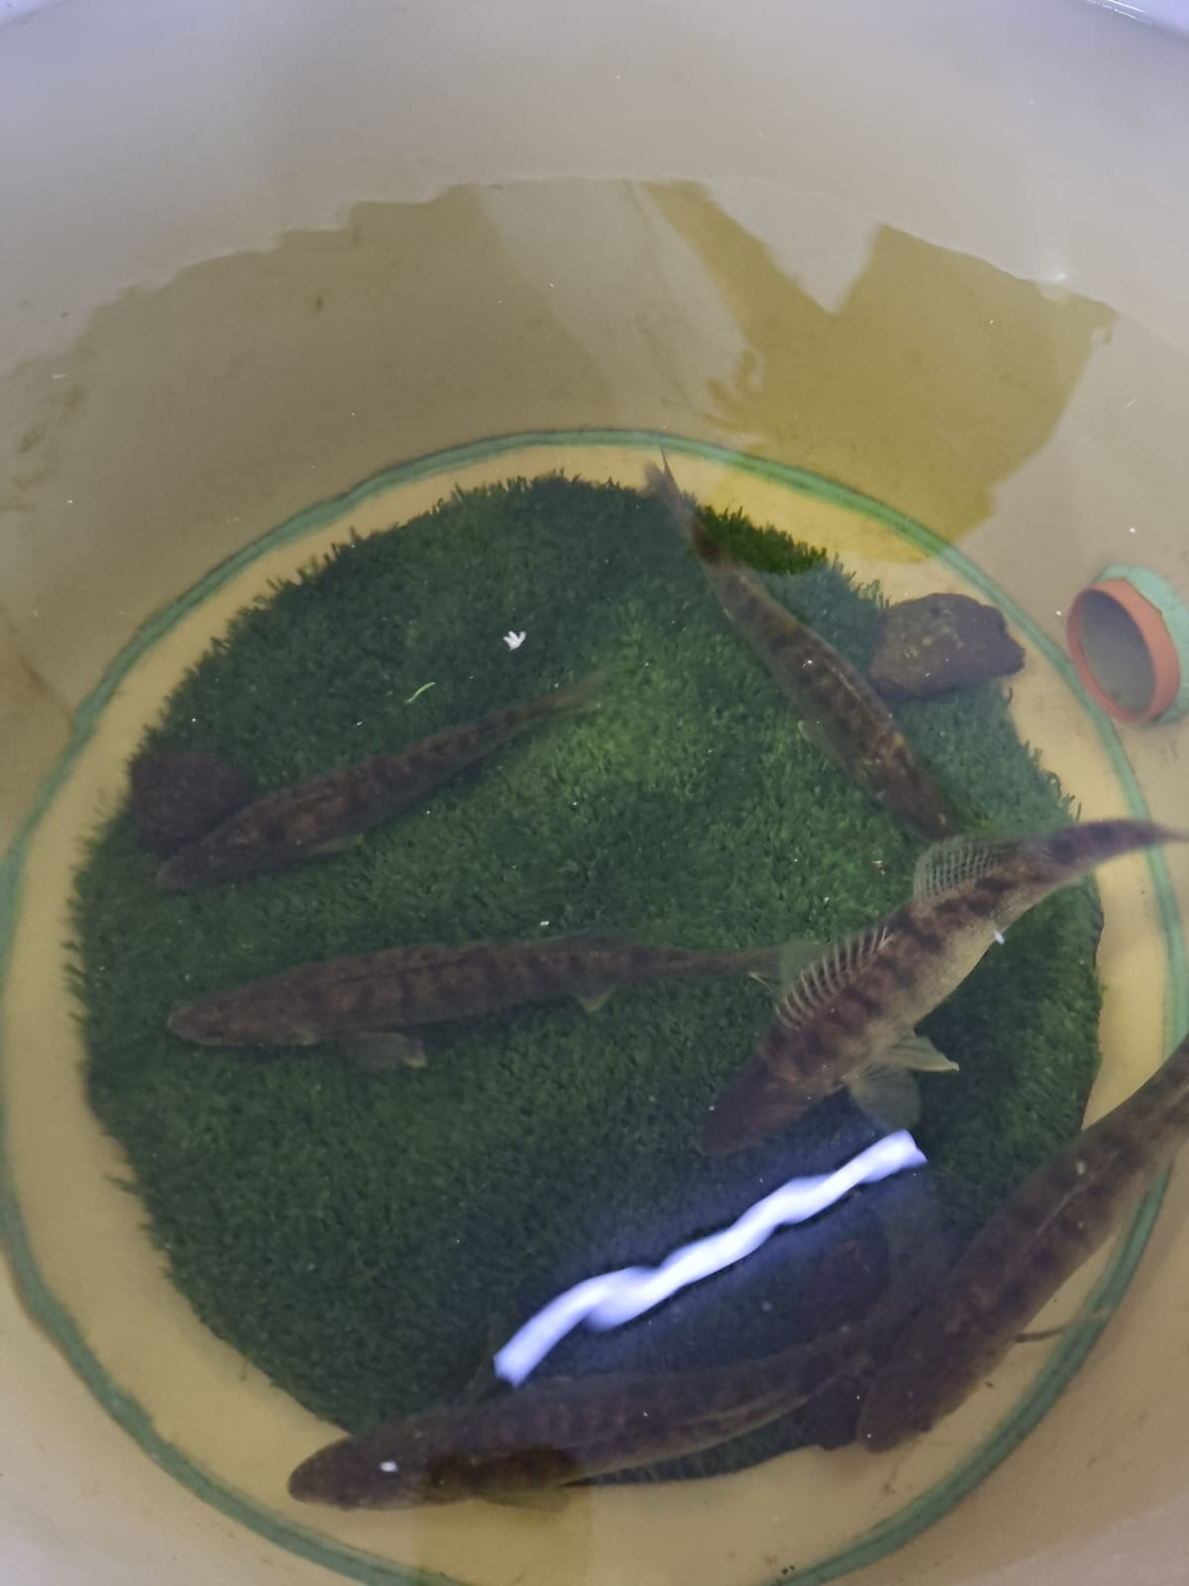

Рисунок 39 - Группа 3- гнезда с искусственным газоном

Наиболее высокие результаты получены в группе комбинированной стимуляции (ХГЧ + гнёзда). У всех самцов наблюдалась текучесть, латентный период составил 12–18 часов, а объём и концентрация спермы достигали максимальных значений — 1,2 ± 0,2 мл и 9,7 ± 0,3×10⁹/мл соответственно. Подвижность сперматозоидов составила 95,5 ± 1,5 %, продолжительность их движения — 63,2 ± 2,5 с. Таким образом, совмещение гормональной и поведенческой стимуляции оказало наиболее выраженное влияние на текучесть и качество полученной спермы.
Обсуждение
Результаты показали, что применение хорионического гонадотропина человека (ХГЧ, 500 МЕ/кг) эффективно стимулирует продукцию спермы судака. У самцов опытных групп латентный период сокращался до 10–14 ч, а подвижность сперматозоидов достигала 91–95 %, тогда как в контроле сперма появлялась через 48–60 ч при подвижности около 70 %. Эти данные согласуются с выводами Zakęś и Demska-Zakęś (2009) [61], показавших, что дозы гонадотропинов 200–700 МЕ/кг обеспечивают высокий репродуктивный отклик при 10–15 °С.
Комбинированная стимуляция (ХГЧ + гнёзда) дала наилучшие результаты — максимальные объём, концентрацию и подвижность спермы, что объясняется сочетанием эндокринной и поведенческой активации производителей. Аналогичные эффекты описаны Demska-Zakęś и Zakęś (2002) и Steffens и др. (1996) [57].
Zakęś и Demska-Zakęś (2009) подчёркивают важность минимизации стрессовых факторов [61]. В нашем исследовании поддержание стабильных условий (12–13 °С, рН 7,4–7,6, O₂ > 6,5 мг/л) и аккуратное обращение с производителями способствовали повышению качества спермы.
Полученные в наших исследованиях результаты по объёму и качеству спермы судака соответствуют тенденциям, выявленным зарубежными авторами. Так, в работе Blecha et al. (2015) показано, что у самцов судака, выращенных в прудовых условиях и подвергнутых различной длительности холодного периода перед стимуляцией, средний объём эякулята варьировал от 0,64 мл до 1,80 мл при массе тела около 1,2 кг, что эквивалентно приблизительно 0,5–1,5 мл спермы на 1 кг массы самца.
Следует отметить, что полученная в экспериментальной установке замкнутого водоснабжения (УЗВ) сперма была использована для последующего криоконсервирования и дальнейших опытов по искусственному воспроизводству судака с получением жизнеспособной молоди. На основе проведённых исследований разработан и запатентован способ стимуляции и получения спермы судака, адаптированный к условиям УЗВ [234,235].

3.3 Влияние криопротекторных сред и температурных режимов на качество спермы судака после размораживания
Проведённые в 2023 г. эксперименты по криоконсервации спермы белого толстолобика (Hypophthalmichthys molitrix) позволили уточнить температурный режим и состав криосред, применимых при разработке методик для судака. Использование растворов с добавлением солей и ДМСО (до 18 %) обеспечивало более высокую сохранность подвижности сперматозоидов после размораживания, что подтвердило универсальность данного подхода для представителей различных видов рыб. Эти данные стали основой для последующих испытаний на судаке, где также была подтверждена эффективность криозащитных сред с ДМСО [236].

3.3.1 Сравнительная эффективность криозащитных сред при криоконсервации спермы судака и методов хранения
В ходе исследования было проведено сравнительное изучение эффективности двух криопротекторных сред и методов хранения криоконсервированной спермы. Среда №1 содержала глюкозу (0,13 М) и метанол (7,5%), в то время как Среда №2 включала комплекс электролитов (NaCl 110 mM, KCl 240 mM, CaCl₂ 3,5 mM, MgCl₂ 1,5 mM, NaHCO₃ 4,3 mM) и ДМСО (18%) Таблица 12 [237].

Таблица 12 - Состав криозащитных сред для криоконсервации спермы судака [237, с 205]

Компоненты | Среда №1 | Среда №2
Глюкоза | 0,13 М | -
Метанол | 7,5% | -
NaCl | - | 110 mM
KCl | - | 240 mM
CaCl₂ | - | 3,5 mM
MgCl₂ | - | 1,5 mM
NaHCO₃ | - | 4,3 mM
ДМСО | - | 18%

Комплексное исследование эффективности различных криозащитных сред и контейнеров для криоконсервации спермы выявило существенные различия в их влиянии на качество биологического материала после процедуры замораживания-оттаивания. Изучение двух принципиально различных по составу криозащитных сред показало значительную вариабельность в их эффективности при использовании разных типов контейнеров для криоконсервации Таблица 13.

Таблица 13 – Результаты криоконсервации спермы судака в различных средах n=5 [237]

Параметры | Среда №1 соломинки 0,5 мл | Среда №2 соломинки  0,5 мл | Среда №1 эпиндорфа 0,5 мл | Среда №2 эпиндорфа  0,5 мл | Контроль (свежая сперма)
Подвижность после размораживания (%) | 43,4±0,88 | 52,2±1,44 | 38,2±1,04 | 41±1,2 | 99,4±0,72
Время активного движения (сек) | 135,4±1,12 | 180,6±1,52 | 110±1,84 | 121,4±1,68 | 220,4±1,28

Среда №1, содержащая глюкозу (0,13 М) и метанол (7,5%), при использовании в пластиковых соломинках объемом 0,5 мл обеспечила сохранение подвижности сперматозоидов на уровне 43,4±0,88% после размораживания, при продолжительности активного движения 135,4±1,12 секунд. При применении этой же среды в эпендорфах наблюдалось статистически значимое снижение показателей: подвижность составила 38,2±1,04%, время активного движения сократилось до 110±1,84 секунд (p<0,05).
Более сложная по составу Среда №2, включающая сбалансированную систему неорганических солей (NaCl - 110 mM, KCl - 240 mM, CaCl₂ - 3,5 mM, MgCl₂ - 1,5 mM, NaHCO₃ - 4,3 mM) и ДМСО (18%), продемонстрировала достоверно более высокую эффективность. При использовании в соломинках данная среда обеспечила подвижность сперматозоидов 52,2±1,44% и время активного движения 180,6±1,52 секунд, что превышает показатели Среды №1 на 20,3% и 33,4% соответственно. При криоконсервации в эппендорфах со Средой №2 показатели составили 41±1,2% для подвижности и 121,4±1,68 секунд для времени активного движения, что также превосходит результаты, полученные со Средой №1 в аналогичных условиях (Рисунок 40) [237, c 205].

Рисунок 40 - Результаты криоконсервации спермы судака [237, c 206]

Сравнительный анализ с контрольным образцом нативной спермы (подвижность 99,4±0,72%, время активного движения 220,4±1,28 секунд) показал, что Среда №2 обеспечивает лучшую сохранность биологических параметров сперматозоидов (Рисунок 2). Повышенная эффективность Среды №2 может быть обусловлена синергетическим действием её компонентов, где ДМСО обеспечивает эффективную внутриклеточную криопротекцию, а сбалансированная система солей способствует поддержанию физиологического состояния клеточных мембран в процессе замораживания-оттаивания [237].
Обсуждение
Анализ результатов исследования показал существенные различия в эффективности двух криозащитных сред при криоконсервации спермы судака (Sander lucioperca). Среда №1, изначально разработанная и оптимизированная специально для судака (Judycka et al., 2021) [192], продемонстрировала хорошие, но не оптимальные результаты по сравнению со Средой №2. Интересно отметить, что Среда №2, первоначально разработанная Kurokura et al. (1984) [238] для криоконсервации спермы карпа, а затем модифицированная Rodina et al. (2004) для линя, показала более высокую эффективность при работе со спермой судака[239].
Особый интерес представляет тот факт, что Среда №2, несмотря на свое первоначальное предназначение для карповых видов рыб, оказалась более эффективной для судака. Это может быть объяснено несколькими факторами. Во-первых, сбалансированный состав электролитов в Среде №2 может лучше соответствовать физиологическим потребностям сперматозоидов судака. Во-вторых, как показано в работе Judycka et al. (2021), важную роль играет осмотическая регуляция и предотвращение спонтанной активации сперматозоидов, чему больше соответствует комплексный состав Среды №2 [192].
Результаты согласуются с наблюдениями Rodina et al. (2004), которые отметили универсальность модифицированного раствора Курокуры для различных видов рыб [239]. Это может указывать на существование общих механизмов криопротекции у разных видов рыб, несмотря на их таксономическую отдаленность. При этом важно отметить, что эффективность Среды №2 для судака была подтверждена не только показателями подвижности сперматозоидов после размораживания, но и их способностью сохранять эту подвижность в течение более продолжительного времени.
Особого внимания заслуживает вопрос стандартизации процедуры криоконсервации, поднятый в работе Judycka et al. (2021). Несмотря на то, что обе среды показали приемлемые результаты, более стабильные и воспроизводимые показатели были получены при использовании Среды №2, что особенно важно для практического применения в условиях рыбоводных хозяйств. Однако Среда №1 (глюкоза + метанол) остаётся технологически приемлемым вариантом, демонстрирующим стабильные значения подвижности, сопоставимые с опубликованными данными по судаку [192].
Полученные результаты имеют важное практическое значение, так как позволяют рекомендовать использование Среды №2 для криоконсервации спермы судака несмотря на то, что она изначально была разработана для других видов рыб. Это открывает перспективы для дальнейшей оптимизации состава криозащитных сред с учетом видоспецифических особенностей репродуктивной физиологии судака.
Статистический анализ полученных данных выявил достоверные различия (p<0,05) между всеми экспериментальными группами, подтверждая значимость как состава криозащитной среды, так и выбора контейнера для замораживания. Использование пластиковых соломинок продемонстрировало стабильно более высокие результаты по сравнению с эппендорфами независимо от состава криозащитной среды, что может быть обусловлено более оптимальными условиями теплообмена при замораживании и оттаивании в соломинках.
Наиболее эффективной комбинацией параметров оказалось использование Среды №2 в пластиковых соломинках, что позволило сохранить более 50% подвижности сперматозоидов и обеспечить продолжительное время их активного движения. Полученные результаты подтверждают преимущество комплексного подхода к разработке криозащитных сред, где сочетание проникающих криопротекторов с системой солей позволяет достичь оптимальных показателей сохранности спермы после криоконсервации.
Однако данные, полученные в исследованиях других авторов, позволяют расширить понимание влияния состава криопротекторной среды на сохранность спермы и дальнейшую репродуктивную способность после криоконсервации. Так, Z. Bokor и соавторы (2007) продемонстрировали, что сочетание глюкозы с ДМСО обеспечивало более высокие показатели сохранения подвижности сперматозоидов по сравнению с другими стандартными разбавителями, такими как калий-хлорид, глюкоза и сахароза. При этом, несмотря на различия в параметрах подвижности, обе группы — размороженная сперма с метанолом и с ДМСО — давали успешные результаты при оплодотворении in vitro. Авторы отмечали, что для карповых видов рыб широко используется ДМСО как криопротектор, однако оплодотворяющая способность спермы, замороженной с метанолом, зачастую была выше, чем при использовании ДМСО, что указывает на видоспецифические различия в реакции на криопротекторы и важность тестирования нескольких вариантов среды в рамках одной модели вида [240].
Подобные закономерности были обнаружены и в экспериментах, посвящённых криоконсервации спермы судака. В первом эксперименте, проведённом на судаке, наивысшие показатели подвижности сперматозоидов после размораживания (28 ± 21 %) и частоты оплодотворения (43 ± 12 %) были достигнуты при использовании ДМСО в качестве криопротектора в сочетании с глюкозным разбавителем. Эти результаты согласуются с концепцией о том, что проникающие криопротекторы способны эффективно снижают внутриклеточное образование льда и стабилизировать мембраны, что отражается на сохранении функциональной активности сперматозоидов. Во втором эксперименте максимальная частота вылупления (41 ± 22 %) наблюдалась при использовании метанола в качестве криопротектора при соотношении разбавления спермы 1:1; однако статистически достоверных различий между показателями, полученными с ДМСО и метанолом, выявлено не было. Это свидетельствует о том, что оба проникающих криопротектора могут обеспечивать сопоставимый репродуктивный потенциал, несмотря на различия в механизмах взаимодействия с клеточными структурами.
Дополнительную специфику в интерпретацию полученных данных вносит исследование, проведённое на волжском судаке, где частота вылупления при использовании криоконсервированной спермы (60 ± 2 %) достоверно не отличалась от контрольной (60 ± 6 %). Данные результаты подтверждают, что при оптимальных условиях криоконсервации и правильном подборе среды возможно сохранение репродуктивной функции до уровня живой контрольной спермы. Вместе с тем авторы подчёркивают, что одним из ограничивающих факторов успешной криоконсервации у этих видов является загрязнение спермы мочой, что может негативно влиять на жизнеспособность сперматозоидов и требовать дополнительной коррекции методологии сбора и обработки биоматериала.
Таким образом, результаты вышеприведённых исследований подтверждают сложный характер взаимодействия между составом криопротекторной среды, видовыми биологическими особенностями рыб и последующей репродуктивной эффективностью. Они также подчёркивают важность многофакторного подхода к разработке и адаптации протоколов криоконсервации для конкретных таксономических групп, включая не только химический состав среды, но и технологические параметры процедуры, такие как скорость замораживания, соотношение разбавления и предотвращение загрязнений биоматериала.
3.3.2 Воздействие криопротекторов, эквилибрации и гормональной стимуляции на параметры спермы до и после криоконсервации
Для проведения экспериментов по оценке качества свежей и криоконсервированной спермы была сформирована дополнительная выборка самцов судака (n=15), выловленных из тех же водоёмов, что и в полевых исследованиях, — Вячеславского и Селетинского водохранилищ. Несмотря на то, что это были другие особи, их морфобиологические характеристики и показатели спермы находились в пределах диапазонов, ранее выявленных в природных выборках. Поэтому данные всех обследованных самцов были объединены в единую выборку, отражающую естественную физиологическую вариабельность репродуктивных параметров судака. Биологические показатели отражены в таблице 14 [241].

Таблица 14 – Биологические показатели судака, n=15 [241]

Признаки | min-max | M±m
L, см | 45-62 | 54,8±4,61
l, см | 39-55 | 48,27±4,28
Q, г | 1124-2154 | 1707,2±360,8
Fulton | 1,1-2,64 | 1,56±0,36
В %
lc, см | 25,64-30,23 | 28,26±0,92
Примечание: * L – общая длина рыбы; l-длина тела без хвостового плавника; Q – полная масса, Fulton – коэффициент упитанности по Фультону, lc – длина головы.

Сперму самцов судака от первой группы получили без стимуляции, от второй группы после гормональной стимуляции путем сцеживания. Визуальная оценка качества спермы по цвету и консистенции проводилась во время отцеживания половых продуктов.
Характеристика свежей спермы
Оценка качества спермиев судака по подвижности проводили под микроскопом по процентному отношению сперматозоидов с прямолинейно-поступательным движением к общему количеству сперматозоидов в поле зрения. Концентрацию спермы определили визуально и с помощью камеры Горяева, результаты характеристики свежей спермы отражены в таблице 15.
Во время проведения исследований было собрано 15 пробы от 15 самцов, поделенных на две группы, из них после оценки по шкале Персова 10 образцов имели показатели подвижности 4 и 5 баллов. Средняя концентрация сперматозоидов с 4 и 5 баллами составила в первой группе 17,66±0,27 млрд/мл, во второй группе 17,3±0,20 млрд/мл (диапазон: 16,9–18,1 млрд/мл). При сравнении двух исследуемых групп самцов выживаемость сперматозоидов свежей спермы у 1 группы показали наиболее высокие показатели, что подтверждает положительное воздействие гормональной стимуляции на качество спермы.

Таблица 15 - Характеристика свежей спермы [241]

Показатели качества спермы | Концентрация спермы, млрд/мл | Выживаемость нативной спермы, % | Подвижность нативной спермы, %
Группа 1 с гормональной стимуляцией (n=5) | 17,66±0,27 | 90,2±1,84 | 92,1±2,11 прямолинейных поступательных движений сперматозоидов
Группа 2 без гормональной стимуляцией (n=5) | 17,3±0,20 | 84,4±2,72 | 89,4±2,86 прямолинейных поступательных движений сперматозоидов

Влияние на выживаемость сперматозоидов при использовании различных криопротекторов
В наших исследованиях было использовано два криопротектора ДМСО 10% и ДМСО 20%, при которых наилучшие результаты были получены при использовании ДМСО10% (р<0,01), где выживаемость сперматозоидов после эквилибрации составила в первой группе 70,2±1,76% и во второй группе 60,2±1,84%, после заморозки 68,2±2,24% и 58,8±2,16% соответственно, рисунок 40. При использовании ДМСО 20% выживаемость сперматозоидов после эквилибрации составила в первой группе 11,8±1,36%, во второй группе 8,8±0,72%, после заморозки 10,6±0,88% и 7,2±1,04% соответственно проиллюстрированы на рисунке 37. 10% ДМСО намного эффективнее по сравнению с 20% ДМСО. Высокие значения процента подвижности сперматозоидов после эквилибрации и заморозки были зарегистрированы у группы 1. Значения процента подвижности сперматозоидов 1 группы после эквилибрации и заморозки были немного ниже по сравнению со свежей спермой (р<0,01).

Рисунок 40 – Выживаемость сперматозоидов судака после эквилибрации и заморозки [241]

Влияние эквилибрации на выживаемость замороженной спермы
В ходе исследований были проведены эксперименты по выявлению влияния эквилибрации на выживаемость замороженной спермы. Эквилибрация представляла собой выдержку разбавленной спермы с криозащитной средой в холодильной камере 15 минут. В результате данных исследований было установлено, что у замороженной спермы с криопротектором ДМСО 10% выживаемость сперматозоидов с эквилибрацией на 3,6% у первой группы (68,2±2,24%) и 2% у второй группы выше (58,8±2,16%) (р<0,01), чем без эквилибрации (1 группа 64,8±2,56%, 2 группа 56,8±2,2), а с криопротектором ДМСО 20% на 2,4% у первой группы (10,6±0,88%) и на 0,6% (7,2±1,04%) у второй группы выше, чем у исследуемых групп без эквилибрации (1 группа 8,2±0,64%, 2 группа 6,6±0,72) как видно на рисунке 41. Процесс эквилибрации положительно повлиял на подвижность сперматозоидов. Самцы первой исследуемой группы также показали высокие результаты подвижности сперматозоидов по сравнению со второй группы самцов (р<0,01)[241].

Рисунок 41 – Влияние эквилибрации на выживаемость сперматозидов судака [241]

Время активности спермы после заморозки
Изучены время активности дефростированной спермы при использовании различных криопроекторов. Наивысшее время активности было выявлено у первой группы самцов при использовании криопротектора ДМСО 10% с результатом 883,4±15,12с, что на 84с выше (р<0,05), чем у второй группы самцов (799,4±10,32с). Время активности замороженной спермы криопротектором ДМСО 20% показали намного меньшие результаты, что составило 188,2±11,84с у первой группы самцов и 157±12,8с у второй группы самцов судака, отражены на рисунке 42 [241].

Рисунок 42 – Время активности сперматозоидов в разных группах [241]
Зависимость выживаемости и времени жизни замороженной спермы судака
В ходе изучения между выживаемостью и времени жизни сперматозоидов судака наблюдается прямая зависимость, которая показана на рисунке 43.

Рисунок 43 – Зависимость между выживаемостью и времени жизни сперматозоидов судака (n=10) [241]

На рисунке 43 в виде графика показана зависимость между подвижностью (%) и временем активного движения сперматозоидов судака (с) после размораживания. Между показателями установлена сильная положительная линейная связь, которая подтверждается высоким коэффициентом детерминации R² = 0, 9274. Линейное уравнение регрессии (y = 8,1854x + 321,63) указывает, на то, что при увеличении подвижности на 1% время активного движения возрастает примерно на 8 секунд.
Обсуждение
В наших исследованиях провели изучение криоконсервации спермы судака с определением оптимальной среды, что дает возможность для длительного хранения в жидком азоте на долгие годы. Исследования проводили на основе разработанных технологий криоконсервации спермы карповых рыб [242], нами установлена оптимальная среда для криоконсервации спермы судака. Однако по мнению ученых эффект криозащитной среды не зависит от семейства рыбы [243]. На сегодняшний день известны результаты нескольких исследований по криоконсервации спермы судака [244, 162, 192]. Bokor et al. (2007, 2008) в своих исследованиях приводят процедуру криоконсервации, основанных на соотношении разбавления спермы и разбавителя 1:9 или 1:1, при которых получены результаты подвижности дефростированной спермы 40 или 53% соотвественно. Judycka et al. в рамках своих исследований приводят изучение анализа конечных концентраций спермы судака на успешность криоконсервации, также в своих исследованиях ими приводятся проявление подвижности сперматозоидов после замораживания/оттаивания при использовании 7,5%-ном метаноле с максимальными значениями при 0,13М (44±12%).
В данных исследованиях мы продемонстрировали криоконсервацию спермы судака с криопротектором ДМСО в разных концентрациях 10% и 20%. Результаты показывают, что криозащитный эффект усиливается при концентрации криопротектора ДМСО 10% с выживаемостью сперматозоидов судака по исследуемым группам 68,2% и 58,8%, а при концентрации криопротектора ДМСО 20% выживаемостью сперматозоидов судака низкая и составляет соответственно по группам 10,6% и 7,2%.
Криопротектор ДМСО успешно используется в криоконсервации спермы ценных видов рыб (карповые, лососевые и осетровые) в разных концентрациях. В исследованиях Пономарева Е.Н. и др. проведены исследования по криоконсервации спермы самцов осетровых рыб согласно разработанной методики при использовании ДМСО, однако содержание криозащитной среды включал многокомпонентный состав, в связи с этим скорректировано содержание ДМСО для каждого исследуемого объекта. Ими были изучены эффективность снижения объемов протектора, что уменьшило токсическое действие на объект и привело к повышению времени жизни дефростированной спермы у белуги на 20% и у русского осетра на 47% [240]. По результатам наших исследований наблюдается аналогичные результаты, в которых приводится, что выживаемость сперматозоидов выше при иcпользовании 10% ДМСО, по сравнению с 20% ДМСО.
В состав криозащитной среды входит 0,1% сахарозы, что имеет не маловажное значение в успехе криоконсервации спермы судака. В исследованиях Judycka et al. (2021) использовали глюкозу в разных концентрациях, где конечная концентрация 0,13М благоприятно повлияла на успех криоконсервации спермы судака.
В наших исследованиях выявлено положительное влияние эквилибрации на подвижность сперматозоидов, где сперму с криосредой выдерживали в течение 15 минут в холодильной камере при температуре 4⁰С далее замораживали по вышеописанной методике. Наивысшие результаты показали самцы первой группы 68,2% и второй группы 58,8% при заморозке их 10% ДМСО, когда без эквилибрации составило 64,8% и 56,8% соответственно. Однако в недавних исследованиях показывают обратные результаты, где было выявлено снижение доли подвижности сперматозоидов по сравнению со свежей спермой (с 73-79 до 46-64%), на что авторы утверждают о неожиданных результатах, где в предыдущих исследованиях криоконсервации процент подвижности сперматозоидов при эквилибрации либо оставался полученным или повышался [163,192] по сравнению со свежей спермой.
По результатам исследований нами установлено, что оптимальным является криопротектор ДМСО с 10% концентрацией, который благоприятно повлиял на выживаемость размороженной спермы и находился в двух исследуемых группах 68,2±2,24% и 58,8±2,16% по сравнению с ДМСО 20%, при котором получены низкие результаты выживаемости 10,6±0,88% и 7,2±1,04% соответственно. Изучено влияние эквилибрации на выживаемость сперматозоидов дефростированной спермы, в ходе которых получены положительные результаты по сравнению со спермой, замороженной без эквилибрацией и составила 68,2±2,24% у первой группы и 58,8±2,16% у второй группы при заморозке криопротектором ДМСО 10%, а также 10,6±0,88% и 7,2±1,04% при заморозке криопротектором ДМСО 20% соответственно. При изучении времени активности дефростированной спермы наивысшие результаты также были получены при заморозке спермы с использованием ДМСО 10% с результатами в исследуемых группах 883,4±15,12с и 799,4±10,32с, а при использовании ДМСО 20% составило 188,2±11,84с и 157±12,8с. Между выживаемостью и времени жизни сперматозоидов судака наблюдается прямая зависимость. В ходе исследований изучены две группы самцов с гормональной и без гормональной стимуляции, наилучшие результаты по показателям качества дефростированной спермы показали самцы первой группы. Таким образом по результатам исследований нами установлено, что для криоконсервации спермы судака эффективнее использовать криопротектора ДМСО с концентрацией 10%.
Сопоставление полученных результатов с ранее опубликованными нашими данными по другим видам рыб позволило выявить существенные межвидовые различия в реакции сперматозоидов на действие криопротекторов. В отличие от данных, полученных для белуги, где максимальная эффективность достигалась при использовании 3% ДМСО, в настоящем исследовании для судака оптимальные результаты были получены при концентрации ДМСО 10% криопротектора, что отражает видоспецифичность процессов криоповреждения и требует разработки специализированных протоколов для каждого объекта аквакультуры [245].

3.3.3. Сравнительный анализ влияния скоростей, технологий замораживания спермы у различных видов рыб и обоснование оптимального режима для судака
Проведённое сравнение методик замораживания спермы различных видов рыб (осетровые, белый толстолобик и судак) позволило выявить общие закономерности, определяющие криочувствительность сперматозоидов и их способность сохранять функциональную активность после размораживания. Использование разных типов контейнеров (соломинки 0,25–0,5 мл, эппендорфы 0,5–1,0 мл) и варьирование объёма биоматериала обеспечили широкий диапазон скоростей охлаждения, что позволило определить влияние этого фактора на повреждаемость клеток.
Обсуждение
Ниже представлны скорости заморозки: толстолобика (Hypophthalmichthys molitrix) на рисунке 44, стерляди (Acipenser ruthenus) на рисунке 45, севрюги (Acipenser stellatus) на рисунке 46, судака (Sander lucioperca) на рисунке 47 [236, 184, 248].

Рисунок 44 – Скорость заморозки белого толстолобика [236,248]

Результаты исследования скорости заморозки спермы белого толстолобика (Hypophthalmichthys molitrix) изображенные на рисунке 44 показали, что скорость замораживания является динамическим параметром и проходит три характерных этапа: от 7–8 °C/мин в начале охлаждения, затем ускорение до 10–17 °C/мин в середине процесса и далее снижение до 5–10 °C/мин на завершающей стадии. Сравнение двух криорастворов продемонстрировало сходную скорость охлаждения до 7-й минуты, далее между ними появились отличия в пределах 10–20 °C, это может быть связано с различиями теплоёмкости сред. Несмотря на это, оба раствора обеспечивали достижение крайне низких температур (–131 до –136 °C) к 15-й минуте, а значение высокой R² (0,98–0,99) подтвердили стабильность температурных кривых [236, 249].

Рисунок 45 – Скорость заморозки спермы стерляди по самцам [184,248]

На рисунке 45 продемонстрированы результаты скорости заморозки четырех самцов. По оценке качества дефростированной спермы стерляди по четырём самцам установлено, что показатели образцов после криоконсервации тесно связаны с величиной оптимальной скорости замораживания и моментом её достижения. Наименьшие значения были отмечены у самца с чипом №0078: подвижность сперматозоидов составила 53,4±0,75 %, а продолжительность активного движения – 76,4±1,68 с при оптимальной скорости замораживания порядка 14 °С/мин, достигаемой на 9–10-й минутах процесса. В то же время наивысшие результаты получены у самца №2583, у которого подвижность сперматозоидов после оттаивания достигала 76,8±1,25 %, а время активного движения – 216,2±1,44 с при оптимальной скорости замораживания около 17 °С/мин, формирующейся уже на 5-й минуте замораживания. В целом режимы с оптимальной скоростью в диапазоне 11–14 °С/мин обеспечивали относительно невысокие показатели подвижности и времени жизни спермиев стерляди (p<0,05) по сравнению с более высокой, но всё ещё контролируемой скоростью порядка 17 °С/мин. Таким образом, полученные данные указывают на то, что для стерляди умеренно повышенные скорости замораживания до 20 °С/мин, особенно при их достижении в средней фазе процесса, оказывают более благоприятное влияние на сохранность сперматозоидов, чем более низкие скорости около 10–14 °С/мин [184,248].
Сопоставление этих результатов с данными М. Белой и др. [13], согласно которым наименьшее повреждение сперматозоидов стерляди наблюдается при скорости замораживания около 10 °С/мин, позволяет уточнить существующие представления о «щадящем» режиме криоконсервации. Наши исследования показывают, что при соблюдении контролируемой ступенчатой криокривой и отсутствии резких скачков температуры умеренное увеличение скорости замораживания до 17–20 °С/мин в средней фазе процесса может не только не усиливать повреждения, но и способствовать лучшей сохранности функциональных характеристик спермиев. Учитывая это, полученные данные имели практическую ценность для разработки технологии криоконсервации спермы судака. Они обосновывают необходимость использования не только «низкоскоростных» режимов порядка 10 °С/мин, но и оптимизированных ступенчатых схем, при которых скорость замораживания плавно возрастает до 17–20 °С/мин в средней части процесса. Такой подход позволяет минимизировать внутриклеточное льдообразование, обеспечить адекватную дегидратацию сперматозоидов и повысить вероятность сохранения высокой подвижности и продолжительности активного движения спермиев судака после размораживания.

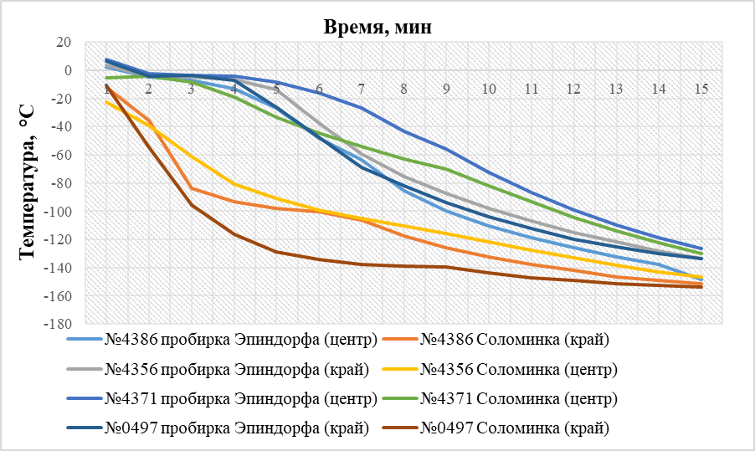

Рисунок 46 – Скорость заморозки спермы севрюги в зависимости от криопробирок и расположения в боксе [184,248]

На рисунке 46 иллюстируется график скорости заморзки спермы севрюги, в котором исследования проведенные по типу контейнера (пробирки Эппендорфа и соломинки) и месту расположения датчика температуры (центр или край) анализировались целенаправленно. Целью было установить, влияет ли пространственная позиция образца в криосреде на динамику охлаждения и, соответственно, на качество дефростированной спермы. Такой подход был важен для определения возможной неравномерности температурных градиентов внутри контейнера, а также выявления участков с наиболее резкими перепадами температур, что может повлиять на степень криоповреждений спермиев [184].
Результаты температурных кривых показали, что температура замораживания в значительной степени зависела как от типа контейнера, так и от расположения образца относительно охлаждающей среды.
В пробирках Эппендорфа температура снижалась равномерно, а выход на максимальную скорость замораживания (до 20 °С/мин) приходился на среднюю фазу процесса, что обеспечивало постепенную дегидратацию клеток и снижало риск внутриклеточного льдообразования. У всех исследованных самцов (№4386, №4356, №4371, №0497) разница между центром и краем пробирки была минимальной, что приводило к стабильным показателям подвижности после размораживания — от 27,75 % до 44,75 %, с продолжительностью активного движения 393,25–674,5 с.
В соломинках, напротив, регистрировались высокие начальные скорости охлаждения (15–48 °С/мин), причём край охлаждался значительно быстрее центра. Это приводило к резкому формированию ледяных кристаллов и выраженному снижению качества спермы: подвижность после дефростации составляла всего 12–19,5 %, а продолжительность движения — 228,5–373,75 с. Таким образом, температурная неоднородность и высокая стартовая скорость охлаждения в соломинках стали основными факторами, ограничивающими эффективность криоконсервации.

Рисунок 47 – Скорость заморозки судака

На графике представлены средние значения пяти температурных кривых, отражающих динамику охлаждения образцов при различных вариантах криоконсервации. Кривые 1 и 2, соответствующие замораживанию в соломинках 0,5 мл, демонстрируют наиболее высокую скорость охлаждения, что обеспечивает лучшие показатели выживаемости спермы судака после размораживания. Кривые 3 и 4 (эппендорфы 0,5 мл) характеризуются немного замедленным охлаждением. Кривая 5 представляет собой технический контроль охлаждения, в котором замораживалась только криозащитная среда без спермы и не отражает замораживание биологического материала, что подтверждается её экстремально быстрым падением температуры.
Проведённые исследования убедительно показывают, что на эффективность замораживания спермы и последующую подвижность спермиев судака влияет комплекс факторов, среди которых ключевыми являются не только скорость охлаждения, но и тип контейнера (соломинки или пробирки эппендорфа), объём замораживаемого материала, пространственное расположение образцов в морозильном боксе, стартовая температура и теплопроводность используемой криосреды. Продемонстрировано, что неравномерность охлаждения, характерная для соломинок, и различия в объёмах могут приводить к резким перепадам температуры и увеличению криоповреждений, тогда как более стабильные температурные градиенты в пробирках обеспечивают лучшее сохранение функциональной активности сперматозоидов. Индивидуальные различия между самцами, особенности криорастворов и динамика скорости охлаждения на разных этапах процесса также существенно влияют на конечные показатели подвижности. Таким образом, выбор оптимального режима заморозки спермы судака должен основываться на комплексном учёте всех перечисленных факторов, что позволяет минимизировать риски внутриклеточного льдообразования и обеспечить более высокую сохранность спермиев после размораживания.

3.4. Разработка технологического протокола криоконсервации спермы судака
Разработка технологического протокола криоконсервации спермы судака проводилась на основе серии лабораторных и полевых экспериментов, направленных на определение оптимальных условий замораживания и размораживания сперматозоидов. В результате выполненных исследований сформирован комплексный подход, включающий два взаимодополняющих направления [193, 197].
3.4.1. Протокол криоконсервации
Криоконсервация проводится по следующей схеме: получение молок у рыб (с помощью катетера), оценка качества, разбавление спермы с криозащитной средой, эквилибрация, замораживание, дефростирование .
На рисунке 48 представлен самодельный гибкий катетер, использованный для получения спермы самцов судака (Sander lucioperca). Конструкция устройства включает стандартный одноразовый шприц, соединённый с мягкой полимерной трубкой небольшого диаметра. Благодаря гибкости и эластичности материала катетер легко вводится в семяпровод, не вызывая механического повреждения тканей. Такое приспособление обеспечивает деликатный, контролируемый и малотравматичный забор спермы, что особенно важно при работе с производителями, содержащимися в условиях УЗВ [193, 248].

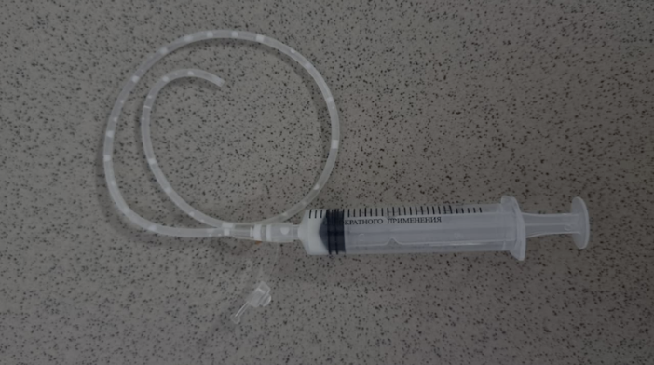

Рисунок 48 – Самодельный гибкий катетер для получения спермы судака.

В процессе криоконсервации используются различные криопротекторы зависимости от компонентов. Криопротектор изготавливается заранее и хранится в холодильнике при температуре 4℃. Отобранная после оценки качества сперма в отдельных пластиковых тарах помещается в холодильник для выдержки до температуры 10-15⁰С в течении 15–220 мин.После выравнивания температуры сперма разбавляется с криопротектором в соотношении 1:1. Среда добавляется медленно, по каплям, при непрерывном помешивании ёмкости.
Полученная суспензия сперма-криозащитная среда в течение нескольких минут разливается в криопробирки либо соломинки с помощью пипетки дозатора или шприца (рисунок 49, а). Все эти манипуляции проводятся на охлажденной поверхности, в качестве охлаждающей поверхности используются хладоэлементы (рисунок 49, б) [248].

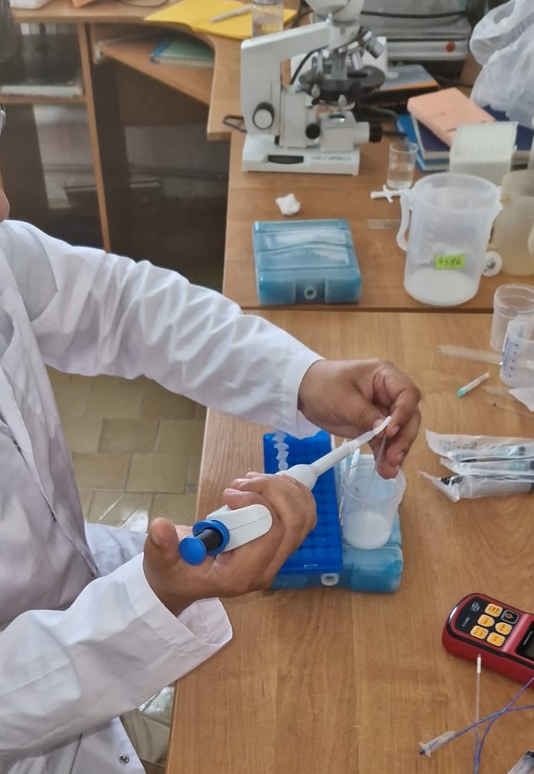
А
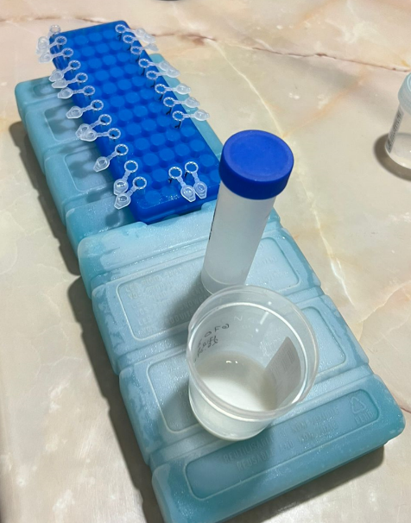
Б
Рисунок 49 - А) процесс забора раствора в соломинки Б выравнивание температуры на хладоэлементах [193, 248]

С момента разлива до момента заморозки время не должно превышать 15 мин. (эта время эквилибрации т.е проникновение криопротектора или среды в клетки).
После готовые образцы криоматериала помещаются на плотик, сформированный из пенопласта размерами 10х10х2см. Далее плот погружается в бокс из пенопласта с толщиной стенок 4см и наполненный жидким азотом до уровня 7 см (рисунок 50) [248].

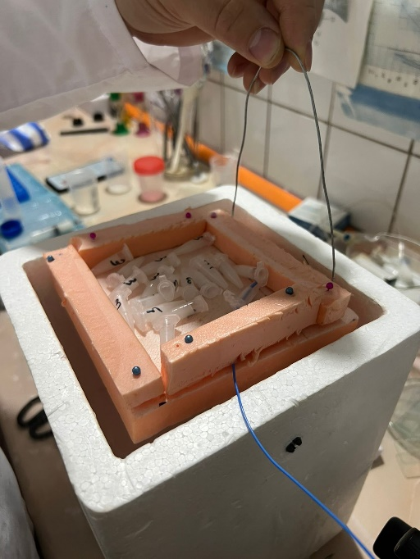

Рисунок 50 – Выдерживание проб в течение 15 минут в парах азота [193]
Затем готовые пробы выдерживают в парах азота в течение 15 минут в спец боксе. Для контроля температуры в одну из пробирок помещается проводной датчик от низкотемпературного термометра (рисунок 51).

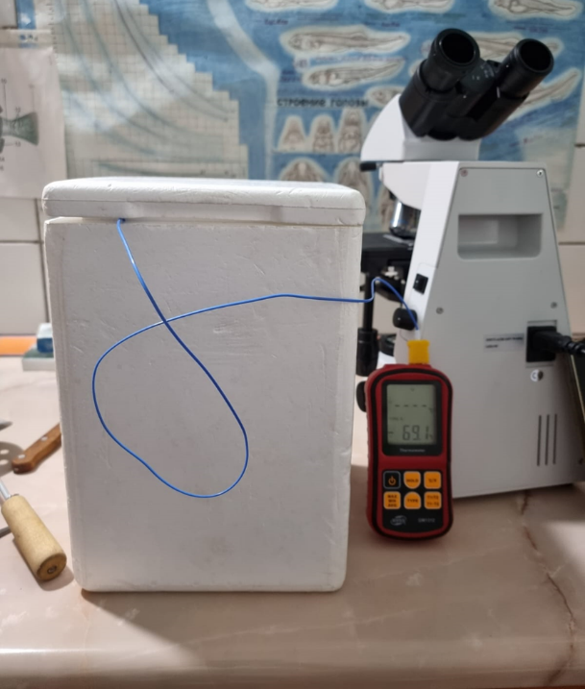

Рисунок 51 – Выдерживание проб в азоте с отслеживанием скорости заморозки с помощью низкотемпературного датчика [248]

После достижения необходимой температуры плотик с пробирками переворачивается в жидкий азот. После обработки и заморозки всех проб пробирки перемещают из бокса в сосуд Дюара для дальнейшей транспортировки и хранения (рисунок 52) [193,248].

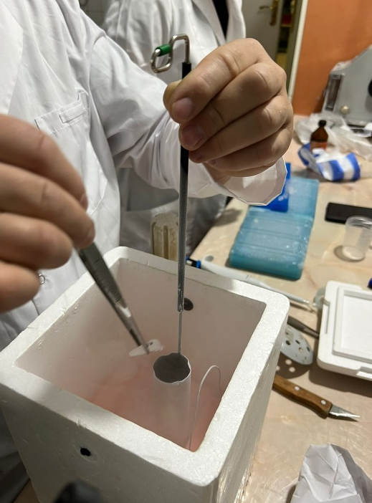

Рисунок 52 – Перемещение образцов в сосуд Дьюара

С помощью водяной бани размораживают криопробирки эпиндорфа в дистиллированной воде при температуре 38⁰С в течение 1 минуты, соломинки размораживаются при температуре 40℃ в течении 6 сек [193,248].

3.4.2. Полевой метод криоконсервации
Оценка качества производится на портативном микроскопе с 20х увеличением. Сперма, набравшая по показателям меньше 4 баллов по шкале отбраковывается. Оставшуюся сперму поместили в портативный холодильник. Криопротектор заранее изготовили в лаборотории научно исследовательского центра рыбное хозяйство при НАО Казахский агротехнический исследовательский университет им.С.Сейфуллина, который так же хранился в холодильной камере. После выравнивания температур приступили к разбавлению спермы криопротектором в соотношении 1:1. Полученную суспензию разливали в криопробирки объёмом 0,5 – 0,9 мл. После готовые образцы криоматериала помещали на плотик сформированный из пенопласта. Далее плот погружался в бокс из пенопласта наполненного жидким азотом. Плот с криопробирками выдерживался в течении 15 минут, далее плотик с образцами переворачивался в жидкий азот. После обработки и заморозки всех проб пробирки переместили из бокса в сосуд Дюара для дальнейшей транспортировки и хранении.
Для проведения исследований половых продуктов было выловлено 13 самцов текучей стадии. В полевых условиях были получены молоки отличного качества по шкале Персова 5 баллов у 7 самцов судака. В таблице 16 представлены результаты промеров этих рыб.

Таблица 16- Биологические показатели судака, n=7 [244]

Признаки | min-max | M±m
L, см | 39-50 | 44,41±2,64
l, см | 35,2-44 | 3,55±2,42
Q, г | 560-1085 | 780±132,8
Примечание: * L – общая длина рыбы; l – длина тела без хвотового плавника; Q – полная масса тела

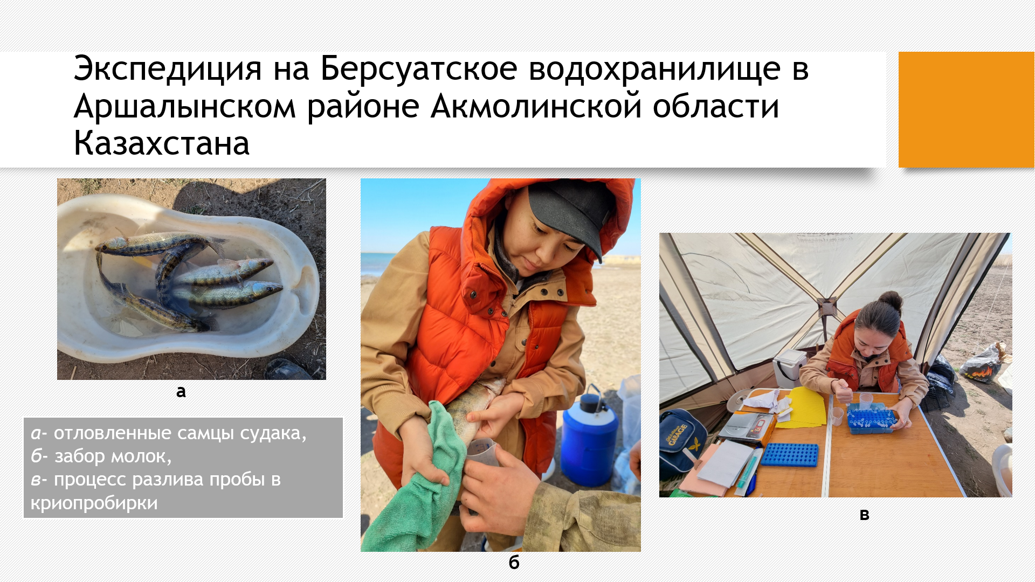

Рисунок 53- Процесс отбора проб [246]

Полученная сперма от каждого самца замораживалась отдельно с применением единого криораствора на основе 60mM NaCl, 3mM сахарозы, 5% этиленгликоля и 22% метанола [8] (Рисунок 53).
При изучении криоконсервации спермы судака определены показатели нативной спермы таблица 17 и показатели после дефростации. Так же изучено влияние времени жизни на подвижность спермиев после разморозки.

Таблица 17 – Качество спермы судака до заморозки [246]

Показатели качества спермы | Объём эякулята, мл | Подвижность % | Время жизни, с
Среднее  n = 7 самцов | 1,75±0,30 | 96,7±0,61 | 175±0,85

Рыбоводные качества спермы всех самцов отличного качества, исходя из данных, по таблице 17, средний обеъм эякулята составил 1,75±0,30, что в сумме дало 12,3 мл эякулята судака. Время жизни в среднем составило 175 секунд.
Разморозка спермы осуществлялось в водяной бане при температуре 40℃ в течение 10 секунд. Результаты качества спермы после дефростации представлены в рисунке 54.

Рисунок 54 – Результаты подвижности судака после дефростации [246]

Средние показатели подвижности спермы судака варьируются от 54,6% до 69,8 % величина достоверности апроксимации составляет R²=04158.
В ходе изучения выживаемости и времени жизни судака наблюдается прямая зависимость величина достоверности апроксимации составляет R² = 0,9335 (рисунок 55).

Рисунок 55 – Зависимость между выживаемостью и времени жизни сперматозоидов судака (n=7) [246]

Данные исследования в этой области дают возможность без вреда для рыбы получить половые продукты и отпустить в естественную среду обитания, а так дают возможность сохранить популяцию диких производителей судака для последующего исскуственного воспроизводства и пополнения запасов естественных водоемов Республики Казахстан.
По результатам исследованийй рыбоводные качества нативной спермы судака перед криоконсервацией в среднем составило 96,7±0,61, а после дефростации подвижность спермиев у 7 самцов в среднем 63,2%. Всего было собрано 12,3 мл эякулята для криоконсервации. В ходе изучения выживаемости и времени жизни судака наблюдалось прямая зависимость величина достоверности апроксимации составило R² = 0,9335.[246]

3.4.3. Экспериментальные закономерности и технологические факторы успешной криоконсервации спермы судака
В ходе многочисленных экспериментальных проб и ошибок нами были выявлены ключевые закономерности, определяющие успешность криоконсервации спермы рыб. Установлено, что многие криопротекторы могут применяться для различных видов, однако эффективность их действия определяется не самим видом рыбы, а осмотическими характеристиками сперматозоидов и чувствительностью клеточных мембран. Критические технологические факторы, влияющие на результаты криоконсервации, представлены в таблице 18.

Таблица 18 – Критические технологические факторы, влияющие на успешность криоконсервации спермы судака

Этап процесса | Выявленный фактор | Влияние на качество спермы | Оптимальное решение / рекомендация
Смешивание спермы и криопротектора | Температурный дисбаланс между компонентами (холодовой шок или перегрев) | Мембранные повреждения, снижение подвижности | Обязательное выравнивание температуры спермы и криопротектора перед смешиванием
Эквилибрация | Недостаточная или чрезмерная длительность | Неполное проникновение криопротектора или его токсичность | Эквилибрация 15 мин при 4 °C
Контейнер: эппендорф 0,2 мл | Растрескивание крышек при оттаивании; потеря герметичности | Повреждение образца, снижение выживаемости | Полный отказ от использования
Контейнер: эппендорф 0,5 мл | Ограниченный объём; возможное неравномерное оттаивание | Стабильные результаты при правильном режиме размораживания | Допустим к использованию; оттаивание при 38 °C в течение 1 мин
Контейнер: соломинки 0,25–0,5 мл | Запайка требует времени; трудности маркировки без аппаратуры | Хороший теплообмен, равномерное замораживание | Использовать при наличии оборудования; оттаивание при 40 °C в течение 6 сек
Продолжение таблицы 18
Замораживание | Несоответствие скорости охлаждения | Внутри- или внеклеточное ледообразование | Стандартизированный режим замораживания; предварительная эквилибрация
Оттаивание | Нестабильная температура водяной бани | Стресс мембран, снижение подвижности | Строго соблюдать температурные и временные режимы
Индивидуальные различия самцов | Различие в объёме, подвижности и активности спермы при одинаковых условиях | Неравномерная эффективность криоконсервации | Учитывать индивидуальные параметры

Важным условием является выравнивание температуры при смешивании спермы и криопротектора: даже кратковременный холодовой шок или перегрев во время контакта приводит к снижению посткриогенной подвижности.
Решающую роль играет не столько внешний вид и экстерьерные признаки самцов, сколько параметры их спермы — подвижность, концентрация, фертильность и потенциал передачи генетически детерминированных репродуктивных качеств. В процессе исследований было отмечено, что при одинаковых условиях содержания и сбора спермы разные самцы могут давать существенно отличающиеся показатели объёма эякулята, подвижности и времени активности. Это указывает на необходимость будущих углублённых исследований видоспецифических и индивидуальных факторов, определяющих качество половых продуктов.
Практическая работа также показала, что важным элементом успешной криоконсервации является правильный выбор контейнера и техники замораживания/оттаивания. От использования эппендорфов объёмом 0,2 мл было решено отказаться, поскольку при оттаивании в водяной бане их крышки растрескивались, теряли герметичность и приводили к повреждению образцов. Вместе с тем эппендорфы объёмом 0,5 мл продемонстрировали приемлемую эффективность и удобство использования, поскольку их крышка обеспечивает надёжное закрытие и исключает процедуру запайки, необходимую при работе с соломинками.
Стандартные соломинки обеспечивали более равномерный теплообмен и стабильный процесс замораживания, однако имеют и определённые ограничения: отсутствие маркировочного аппарата затрудняет идентификацию образцов, а процесс запайки требует дополнительного времени и аккуратности. Тем не менее при наличии соответствующего оборудования использование соломинок в дальнейшем представляется наиболее перспективным.
Критически важно строго соблюдать режимы размораживания для каждого типа контейнера. Эппендорфы размораживаются в водяной бане при температуре 38 °C в течение 1 минуты, тогда как соломинки требуют более короткого и высокотемпературного режима — 40 °C в течение 6 секунд. От соблюдения этих параметров напрямую зависит сохранность мембран сперматозоидов и их посткриогенная подвижность.
Таким образом, успешная криоконсервация нуждается в комплексном подходе — сочетании корректно подобранной криозащитной среды, строгом контроле температуры на всех этапах, учёте индивидуальной вариабельности самцов и стандартизации технологических процедур.
Обсуждение
Несмотря на то, что в ряде исследований оплодотворяющая способность рассматривается как конечный критерий эффективности криоконсервированной спермы, в рамках настоящей работы оценка оплодотворяющей способности не проводилась. Данное ограничение обусловлено организационно-технологическими особенностями эксперимента, так как получение синхронно зрелой икры судака, соответствующей партиям криоконсервированной спермы, в условиях УЗВ и полевых работ не всегда возможно в течение одного сезона.
Вместе с тем, согласно современным подходам к разработке протоколов криоконсервации, первичная валидация технологии может быть обоснована на основе объективных лабораторных критериев — прежде всего показателей постдефростной подвижности, кинематических параметров CASA, а также стандартизации концентрации сперматозоидов и условий замораживания (Judycka et al., 2024). Указанные параметры являются надёжными индикаторами функционального состояния сперматозоидов и позволяют корректно сравнивать различные варианты криосред и режимов замораживания.
В обзоре польского опыта криоконсервации спермы рыб подчёркивается, что на этапе разработки и оптимизации протокола ключевое значение имеет воспроизводимость лабораторных показателей качества спермы, а проверка оплодотворяющей способности обычно проводится на финальных стадиях внедрения технологии в рыбоводную практику (Judycka et al., 2024). Таким образом, полученные в данной работе результаты следует рассматривать как технологически обоснованный этап формирования протокола криоконсервации спермы судака, требующий дальнейшей проверки в производственных условиях при проведении опытного оплодотворения икры.
Криоконсервированная сперма играет важную роль в селекционно-племенной работе, поскольку позволяет многократно использовать генетический материал ценных производителей, проводить контролируемые скрещивания и поддерживать чистоту племенных линий независимо от сезона размножения. Такой подход расширяет возможности долгосрочного планирования селекционных программ и повышает их генетическую устойчивость (Judycka et al., 2024).
В обзоре польского опыта показано, что при стандартизированных протоколах и контролируемой концентрации сперматозоидов одна партия криоконсервированной спермы способна обеспечивать многократные процедуры оплодотворения в инкубационных хозяйствах, что делает технологию сопоставимой по эффективности с искусственным осеменением в животноводстве (Judycka et al., 2024).
Сравнение полученных результатов с опубликованными данными показывает их высокую сопоставимость с современными исследованиями. В работах, посвящённых криоконсервации спермы судака, отмечается, что использование оптимизированных разбавителей и контролируемых конечных концентраций сперматозоидов позволяет достигать постдефростной подвижности в диапазоне 40–55%, что соответствует значениям, полученным в настоящем исследовании. В частности, ранее было показано, что применение разбавителей на основе сахаров и спиртов при конечной концентрации 0,13 М обеспечивает сохранность подвижности на уровне 44±12%, что подтверждает корректность выбранных нами подходов к подбору криозащитных сред (Judycka et al., 2021) [192].
Анализ влияния скоростей замораживания, проведённый с учётом данных по другим видам рыб, показал, что эффективность криоконсервации во многом определяется динамикой изменения температуры в процессе охлаждения. Сопоставление режимов, применяемых для толстолобика и осетровых, позволяет заключить, что для судака наиболее перспективным является использование ступенчатых кривых замораживания с умеренным увеличением скорости до 17–20 °C/мин в средней фазе процесса. Такой режим обеспечивает адекватную дегидратацию клеток и минимизирует внутриклеточное льдообразование, что подтверждается полученными нами показателями подвижности и времени активности сперматозоидов.
Таким образом, совокупность экспериментальных данных позволяет сделать вывод о том, что для криоконсервации спермы судака оптимальным является использование криопротектора ДМСО в концентрации 10%, применение соломинок объёмом 0,5 мл и обязательное проведение этапа эквилибрации. Разработанный протокол обеспечивает воспроизводимые показатели постдефростной подвижности и жизнеспособности сперматозоидов и может рассматриваться как технологическая основа для дальнейшей производственной апробации и внедрения в практику воспроизводства судака в условиях УЗВ.
Криоконсервация спермы судака из естественных водоёмов является научно и практически обоснованным инструментом, обеспечивающим решение комплекса генетических, производственных и природоохранных задач. Биологические особенности вида — узкий период созревания, выраженная сезонность нереста, высокая чувствительность к стрессу и непредсказуемость условий получения производителей — существенно осложняют стабильное воспроизводство в условиях УЗВ. В этих условиях криоконсервация позволяет снизить технологические риски, обеспечить синхронизацию получения икры и спермы, проводить оплодотворение независимо от временных колебаний качества гамет и тем самым повысить предсказуемость производственного процесса. С генетической точки зрения создание криобанка спермы даёт возможность сохранять и поддерживать разнообразие природных популяций, предотвращать эффект «бутылочного горлышка» и инбридинг, а также формировать репрезентативный пул гамет от значительного числа самцов для долгосрочных селекционных программ. Природоохранное значение криоконсервации заключается в формировании страхового резерва генофонда и возможности использования спермы диких производителей для восстановления и поддержания локальных популяций при соблюдении мер биобезопасности и экологического законодательства. Таким образом, внедрение технологий криоконсервации спермы судака является необходимым элементом устойчивого развития аквакультуры, обеспечивающим генетическую стабильность, управляемость воспроизводства и долгосрочное сохранение биологического разнообразия [247].

ЗАКЛЮЧЕНИЕ

По своему научному уровню диссертационная работа соответствует современным мировым достижениям в области криоконсервации половых продуктов рыб и индустриальной аквакультуры. Полученные результаты сопоставимы с данными ведущих зарубежных исследований, а по адаптации технологии к условиям установок с замкнутым циклом водоснабжения и применению для природных популяций судака Республики Казахстан имеют приоритетный характер.
В работе реализован комплексный подход, включающий оценку морфобиологических, репродуктивных и генетических характеристик производителей, научное обоснование условий их содержания в УЗВ, подбор эффективных криозащитных сред, оптимизацию режимов замораживания и типов криоёмкостей с последующей производственной апробацией. Достигнутые показатели функциональной полноценности дефростированной спермы находятся на уровне значений, представленных в работах ведущих европейских научных школ.
Разработанный технологический протокол обеспечивает долгосрочное хранение генетического материала, расширяет возможности селекционной работы, снижает зависимость рыбоводных хозяйств от сезонности получения половых продуктов и создаёт научно-практическую основу для формирования криобанка производителей судака.
Выводы по результатам решения поставленных задач приведены ниже по пунктам.
- Изучены морфобиологические, репродуктивные и генетические показатели самцов судака из Вячеславского, Селетинского и Бирсуатского водохранилища Акмолинской области. Установлено, что самцы судака исследованных популяций характеризуются хорошим морфофизиологическим состоянием (Fulton 1,23–1,62) и сформированной репродуктивной функцией, показатели качества спермы у особей 4+–5+ лет (объём до 1,4 ± 0,3 мл, концентрация 18,5 ± 0,97 ×10⁹/мл, подвижность 92,25 ± 2,52 %, длительность движения 75 ± 3,8 с), а у более молодых самцов 2+–3+ показатели ниже. Выявлена достоверная положительная корреляция возраста с концентрацией (r = 0,76) и подвижностью сперматозоидов (r = 0,77), что подтверждает ключевую роль морфофизиологической зрелости гонад. Установлена умеренная положительная связь между коэффициентом упитанности и объёмом эякулята (R² = 0,464), что позволяет рассматривать упитанность как дополнительный, но не определяющий критерий отбора производителей. Генетический анализ выявил полиморфность локусов (4,6–5,5 аллелей на локус), высокие значения Ho и He и низкую дифференциацию популяций. В целом нативная сперма судака обладает высокой биологической полноценностью и наиболее стабильные показатели характерны для самцов 3+–5+.
- В результате исследований создана и апробирована экспериментальная установка замкнутого водоснабжения, обеспечивающая стабильные гидрохимические и температурные параметры, необходимые для содержания производителей судака и получения спермы высокого качества. Оптимальными условиями преднерестового содержания являлись температура 12–13 °С, рН 7,4–7,6, содержание растворённого кислорода не ниже 6,5 мг/л, фотопериод 12–14 ч и адаптационный период 10–14 суток, что способствовало снижению стрессовой реакции и стабилизации физиологического состояния рыб. Применение комбинированной стимуляции (ХГЧ 500 МЕ/кг в сочетании с нерестовыми гнёздами) обеспечивало получение спермы с объёмом 1,2 ± 0,2 мл, концентрацией 15,7 ± 0,3 × 10⁹/мл и подвижностью сперматозоидов 91,5 ± 1,5 % при сокращении латентного периода до 12–18 ч. Полученные результаты подтверждают возможность получения в условиях УЗВ спермы, полностью пригодной для криоконсервации и дальнейшего искусственного воспроизводства, и легли в основу разработки запатентованного способа стимуляции и получения половых продуктов судака.
- Функциональные показатели спермы судака после размораживания зависят от состава криозащитной среды, концентрации криопротектора, проведения эквилибрации, способа получения спермы, типа контейнера и температурного режима замораживания. При сравнении двух сред более высокие значения подвижности и времени активного движения отмечены при использовании среды №2 (электролиты + 18% ДМСО) по сравнению со средой №1 (0,13 М глюкоза + 7,5% метанол), а применение пластиковых соломинок 0,5 мл обеспечивало более стабильные показатели, чем замораживание в пробирках Эппендорфа. Установлено, что применение ДМСО в концентрации 10% обеспечивает сохранность сперматозоидов после замораживания–оттаивания на уровне 68,2 ± 2,24% и 58,8 ± 2,16%, тогда как при 20% ДМСО показатели снижаются до 10,6 ± 0,88% и 7,2 ± 1,04%. Проведение эквилибрации (15 мин) повышало выживаемость дефростированной спермы по сравнению с вариантами без эквилибрации. Сперма, полученная после гормональной стимуляции, характеризовалась большей устойчивостью к процедуре криоконсервации по сравнению со спермой без стимуляции. Между подвижностью сперматозоидов после размораживания и временем их активного движения выявлена выраженная линейная зависимость (R² = 0,9274), что подтверждает согласованное изменение этих показателей. Сравнение температурных кривых замораживания у разных видов рыб и в разных контейнерах показало необходимость контролируемого ступенчатого охлаждения без резких перепадов температуры, что снижает криоповреждения и обеспечивает сохранение функциональной активности сперматозоидов судака при хранении в жидком азоте.
- Разработан технологический протокол криоконсервации спермы судака, включающий получение молок катетером, оценку качества, выравнивание температуры компонентов, эквилибрацию, замораживание в парах жидкого азота, хранение и регламентированное дефростирование. Сохранность функциональных показателей обеспечивается соблюдением температурного режима на всех этапах, эквилибрацией 15 мин при 4 °С и стандартизацией условий оттаивания с учётом типа контейнера. Показана возможность использования соломинок 0,25–0,5 мл и криопробирок 0,5 мл. В полевых условиях подтверждена воспроизводимость протокола, при котором подвижность после дефростации составила около 63 % при исходных значениях 96,7 ± 0,61 %, при прямой зависимости между выживаемостью и временем активного движения (R² = 0,9335). Разработанный протокол может применяться при формировании криобанка и в технологиях искусственного воспроизводства судака.

РЕКОМЕНДАЦИИ

1. Для обеспечения эффективности криоконсервации спермы судака рекомендуется проводить предварительную оценку нативной спермы и использовать для замораживания только образцы с достаточно высокими показателями подвижности и концентрации сперматозоидов, поскольку именно качество исходного эякулята является основным фактором успешности последующего хранения и использования.
2. При работе с производителями в условиях УЗВ необходимо обеспечивать оптимальные условия содержания, применять не травмирующие методы отбора спермы и проводить предварительное охлаждение образцов, что позволяет сохранять функциональные свойства сперматозоидов и повышать воспроизводимость результатов.
3. В процессе криоконсервации обязательным является выравнивание температуры спермы и криопротектора перед их смешиванием, а также проведение этапа эквилибрации в стандартизированном режиме, что предотвращает температурный шок и обеспечивает более высокую посткриогенную жизнеспособность клеток.
4.Замораживание и размораживание спермы следует осуществлять в строго контролируемых температурно-временных режимах с использованием оптимальных типов контейнеров, при этом предпочтительным вариантом являются пластиковые соломинки объёмом 0,25–0,5 мл как наиболее надёжный и технологически стабильный способ хранения.
Разработанный технологический протокол может быть рекомендован к практическому внедрению в рыбоводных хозяйствах и центрах искусственного воспроизводства для круглогодичного использования криоконсервированной спермы, оптимизации племенной работы и создания региональных криобанков с целью сохранения генетического потенциала судака.

СПИСОК ИСПОЛЬЗОВАННЫХ ИСТОЧНИКОВ

1. FAO (Food and Agriculture Organization of the UN). The State of World Fisheries and Aquaculture 2022. Towards Blue Transformation. Rome: FAO, 2022. – 266 p. ISBN 978-92-5-136364-5. ISSN 1020-5489.
2. Verdegem M., Dalsgaard A.J.T., Buschmann A.H., Lovatelli A., Latt U.W. The contribution of aquaculture systems to global aquaculture production // Journal of the World Aquaculture Society. – 2023. – Vol.54, No.2. – P.206–250. DOI: 10.1111/jwas.12963. ISSN 0893-8849 (Print), 1749-7345 (Online).
3. Naylor R.L., Hardy R.W., Buschmann A.H., et al. A 20-year retrospective review of global aquaculture // Nature. – 2021. – Vol.591, No.7851. – P.551–563. DOI: 10.1038/s41586-021-03308-6. ISSN 0028-0836. (Published 24 Mar 2021).
4. Kučera, V., Pěnka, T., Malinovskyi, O., Kolářová, J., Regenda, J., Policar, T. Technological approaches to grow-out: a comparative study of pikeperch (Sander lucioperca) culture in three different production systems during the growing season // Frontiers in Marine Science. – 2025. – Vol. 12. – Art. 1578274. – DOI: 10.3389/fmars.2025.1578274. – ISSN 2296-774
5. Policar T., Schaefer F. J., Panana E., Meyer S., Teerlinck S., Toner D., et al. (2019). Recent progress in European percid fish culture production technology—tackling bottlenecks. Aquaculture Int. 27, 1151–1174. doi: 10.1007/s10499-019-00433-y
6. Overton J. L., Toner D., Policar T., and Kucharczyk D. (2015). Commercial production: Factors for success and limitations in European percid fish culture. In: Biology and Culture of Percid Fishes – Principles and Practices, (New York: Springer), 881–890.
7. Malinovskyi O., Veselý L., Blecha M., Křišťan J., and Policar T. (2018). The substrate selection and spawning behaviour of pikeperch Sander lucioperca L. broodstock under pond conditions. Aquaculture Res. 49, 3541–3547. doi: 10.1111/are.13819
8. Malinovskyi O., Kolářová J., Blecha M., Stará A., Velíšek J., Křišťan J., et al. (2019). Behavior and physiological status of pond-cultured pikeperch (Sander lucioperca) broodstock effected by sexual interactions throughout semi-artificial reproduction. Aquaculture Int. 27, 1093–1107. doi: 10.1007/s10499-019-00401-6
9. Sarameh S., Falahatkar B., Azari Takami G., and Efatpanah I. (2013). Physiological changes in male and female pikeperch Sander lucioperca (Linnaeus 1758) subjected to different photoperiods and handling stress during the reproductive season. Fish Physiol. Biochem. 39, 1253–1266. doi: 10.1007/s10695-013-9780-z
10 Pěnka T., Malinovskyi O., Imentai A., Kolářová J., Kučera V., and Policar T. (2024). Effect of bicultural rearing of pikeperch (Sander lucioperca) and Russian sturgeon (Acipenser gueldenstaedtii) on growth and fish condition parameters in RAS. Aquaculture 593, 741303. doi: 10.1016/j.aquaculture.2024.741303
11 Imentai A., Yanes-Roca C., Malinovskyi O., and Policar T. (2019). Effect of Brachionus plicatilis density on pikeperch (Sander lucioperca L.) larva performance at first feeding. J. Appl. Ichthyology 35, 1292–1294. doi: 10.1111/jai.13963
12. Ананьев, В.И. К вопросу о создании национальной системы генофондных коллекций рыб и других гидробионтов России для аквакультуры и сохранения редких и исчезающих видов: правовые и нормативно-методологические аспекты /В.И. Ананьев, М.С. Манохина // Ветеринарная патология. – 2007. – № 1. – С. 19-24.
13. Белая М.М., Красильникова А.А., Пономарева Е.Н. Разработки южного научного центра РАН в областиикриоконсервации репродуктивных клеток рыб // Известия Самарского научного центра Российской академии наук, т. 20, №5(2), 2018 – С. 280-286.
14. Чипинов, В.Г. Экономическая эффективность использования криоконсервированной спермы при выращивании осетровых видов рыб / В.Г. Чипинов, М.М. Богатырева // Актуальные проблемы обеспечения продовольственной безопасности юга России: инновационные технологии для сохранения биоресурсов, плодородия почв, мелиорации и водообеспечения: материалы Международной научной конференции (27-30 сентября 2011 г., Ростов-на-Дону). – Ростов-наДону: Изд-во ЮНЦ РАН, 2011. – С. 133-135
15. Sonia Martínez-Páramo, Ákos Horváth, Catherine Labbé, Tiantian Zhang, Vanesa Robles, Paz Herráez, Marc Suquet, Serean Adams, Ana Viveiros, Terrence R. Tiersch, Elsa Cabrita, Cryobanking of aquatic species,Aquaculture,Volume472,2017,Pages156-177, ISSN00448486,https://doi.org/10.1016/j.aquaculture.2016.05.042.
16. Cabrita, E., Robles, V., Herráez, M.P. (Eds.), 2008. Methods in Reproductive Aquaculture: Marine and Freshwater Species. CRCPress, Boca Raton, FL, USA, 549 pp. ISBN: 13:978-0-8493-8053-2.
17. Kopeika, E., Kopeika, J., Zhang, T., 2007. Cryopreservation of fish sperm. Method. Mol. Biol. (Clifton, N.J.). 368, 203-217.
18. Tiersch, T.R., Yang, H., Jenkins, J.A., Dong, Q., 2007. Sperm cryopreservation in fishand shellfish. Soc. Reprod. Fertil. Suppl. 65, 493-508.
19. Tiersch, T.R., 2011. Process pathways for sperm cryopreservation research, application, and commercialization. In: Tiersch, T.R., Green, C. (Eds.), Cryopreservation in Aquatic Species, 2nd Ed. World Aquaculture Society, Baton Rouge Louisiana,pp. 646-671.
20. Dziewulska, K., Rzemieniecki, A., Czerniawski, R., Domagała, J., 2011. Post-thawed motility and fertility from Atlantic salmon (Salmo salar L.) sperm frozen with four cryodiluents in straws or pellets. Theriogenology. 76, 300-311.
21. Aramli, M.S., Golshahi, K., Nazari, R.M., Aramli, S., 2015. Effect of freezing rate on motility, adenosine triphosphate content and fertilizability in beluga sturgeon (Huso huso) spermatozoa. Cryobiology. 70, 170-174
22. Judycka, S., Szczepkowski, M., Ciereszko, A., Dietrich, G.J., 2015. New extender for cryopreservation of Siberian sturgeon (Acipenser baerii) semen. Cryobiology. 70, 184-189
23. Никольский Г. В., 1940. Рыбы Аральского моря. Бюлл. МОИП, нов. сер., отд. зоол., 1 (XVI): 1-216.
24. Берг Л., С. 1949. Рыбы пресных вод СССР и сопредельных стран. М.-Л., 3: 927-1382
25. Ерещенко В. И., 1956. Ихтиофауна бассейна реки Сары-Су. Сб. работ по ихтиол. и гидробиол.., Алма-Ата: АН КазССР, 1: 94-123.
26. Шапошникова Г. Х., 1964. Биология и разведение рыб в реках уральского типа. М.: 1-176.
27. Дукравец Г. М., 1978. Динамика состава и состояние ихтиофауны в усыхающих озерах Южного Казахстана. Изв. АН КазССР, сер. биол., 4: 21-27.
28. Спановская В. Д., 1983. Семейство Окуневые. Жизнь животных, М., 4: 370-377.
29. Митрофанов В. П. и др. ,1989. Рыбы Казахстана. Алма-Ата, 4: 1-312.
30. Митрофанов В. П. и др., 1992. Рыбы Казахстана. Алматы, 5: 1-464.
31. Дэнеш Э. Hal – Sander lucioperca – 1.jpg [Электронный ресурс] // Wikimedia Commons. – 2019. URL:https://commons.wikimedia.org/wiki/File:Hal_-_Sander_lucioperca_-_1.jpg (дата обращения: 22.09.2025). – Лицензия: Creative Commons Attribution-ShareAlike 4.0 International.]
32. Танасийчук Л.Н. Об адаптивных возможностях судака // Вопросы ихтиологии. 1974. Т.14, № 5. С. 806–813.
33. Стерлигова О.П., Рюкшиев А.А., Ильмаст Н.В. Сравнительная биологическая характеристика судака Sander lucioperca (L.) озер Онежского и Выгозера // Биология внутренних вод. 2012. № 2. С. 55–60.
34. Быков А.Д. Судак в водоёмах Центральной России // Вопросы рыболовства. 2023. Т. 24, № 3. С. 37–54. doi: 10.36038/0234-2774-2023-24-3-37-54
35. Новоселов В.А. Эколого-морфологические особенности акклиматизантов леща и судака и пути рационального использования их запасов в верховьях Оби : автореф. дис. … канд. биол. наук. М., 1986. 24 с.
36. Герасимов Ю.В., Стрельников А.С., Иванова М.Н. Динамика структурных показателей популяции судака Stizostedion lucioperca (Percidae) Рыбинского водохранилища за период 1954–2010 гг. // Вопросы ихтиологии. 2013. Т. 53, № 1. С. 57–68.
37. Ростовцев А.А., Интересова Е.А., Бабкина И.Б., Визер А.М., Симакова А.В. Уловы, возраст и рост обыкновенного судака Sander lucioperca (Linnaeus, 1758) в бассейне Средней Оби // Вестник НГАУ (Новосибирский государственный аграрный университет). 2016. № 3 (40). С. 105–112.
38. Зыков Л.А., Иванов В.П. Эколого-географическая изменчивость роста судака Lucioperca lucioperca (L.) в границах ареала // Вестник Астраханского государственного технического университета. 2008. № 3 (44). С. 26–32.
39. Lappalainen, Jyrki & Dörner, H. & Wysujack, Klaus. (2003). Reproduction Biology of Pikeperch (Sander Lucioperca (L.)) – A Review. Ecology of Freshwater Fish. 12. 95 - 106. 10.1034/j.1600-0633.2003.00005.x.
40. Löffler, J.; Ott, A.; Ahnelt, H.; Keckeis, H. Early development of the skull of Sander lucioperca (L.) (Teleostei: Percidae) relating to growth and mortality. J. Fish Biol. 2008, 72, 233–258, doi:10.1111/j.1095-8649.2007.01699.x.
41. Ali, M.A.; Ryder, R.A.; Anctil, M. Photoreceptors and Visual Pigments as Related to Behavioral Responses and Preferred Habitats of Perches (Perca spp.) and Pikeperches (Stizostedion spp.). J. Fish. Reserach Board Canada 1977, 34, 1475–1480, doi:10.1139/f77-212.
42. Бархалов Р.М., Рамазанова Д.М., Хлопкова М.В., Мирзаханов М.К. (2024). К изучению биологии судака (Sander lucioperca) в изменившихся экологических условиях северной части Аграханского залива Каспийского моря. Известия вузов. Северо-Кавказский регион. Естественные науки, № 1, с. 118–125. https://doi.org/10.18522/1026-2237-2024-1-118-125
43. Коваленко Е.О., Пашинова Н.Г., Москул Г.А., Скляров В.Я. Питание судака (Sander lucioperca (Linnaeus, 1758)) Краснодарского водохранилища // Естественные и технические науки. – 2012. – № 1 (57). – С. 84–88. – ISSN 1684-2626.
44. Абдошова М.М. Биологическая характеристика судака в предустьевом пространстве р. Кигаш // Биологические науки. – 2024. – № 8. – С. 8–11
45 Аблайсанова, Г.М & Исбеков, Қ.Б & Сансызбаев, Е.Т & Аубакирова, M.O.. (2025). Қапшағай суқоймасындағы көксеркенің (Sander lucioperca) морфобиологиялық сипаттамасы және қазіргі кездегі жағдайы. HERALD OF SCIENCE OF S SEIFULLIN KAZAKH AGRO TECHNICAL UNIVERSITY. 84-96. DOI:10.51452/kazatu.2025.2(125).1886]
46. Олжабаева, Ж. ., Aбдуллaевa Б. ., Жaркoвa И. ., & Тукпетoвa A. . (2022). СРАВНИТЕЛЬНОЕ ГИСТОЛОГИЧЕСКОЕ ИССЛЕДОВАНИЕ ЖАБР И ПЕЧЕНИ САЗАНА И СУДАКА, ОБИТАЮЩИХ В ОЗЕРЕ БАЛХАШ. Experimental Biology, 91(2), 170–177. https://doi.org/10.26577/eb.2022.v91.i2.015
47. Катасонов, В. Я. Селекция и племенное дело в рыбоводстве / В. Я. Катасонов, Н. Б. Черфас. – М. : Агропромиздат, 1986. – 183 с.
48. Залепухин, В. В. Об изменении подходов к оценке качества производителей карповых рыб в аквакультуре / В. В. Залепухин // Инновационные технологии аквакультуры : тез. докл. Междунар. науч. конф. – Ростов н/Д, 2009. – С. 54–56.
49. Слуцкий, Е. С. Фенотипическая изменчивость рыб (селекционный аспект) / Е. С. Слуцкий // Известия ГосНИОРХа. – 1978. – Т. 134. – С. 3–132].
50. Davis, R. P., Hansen, M. J., Sloss, B. L., & Zorn, T. G. Demographic patterns of walleye (Sander vitreus) reproductive success in a Wisconsin population // Evolutionary Applications. — 2024. — Vol. 17, No. 3. — e13665. — DOI: 10.1111/eva.13665
51 Lavin, C. P. , Jones, G. P. , Williamson, D. H. , & Harrison, H. B. (2021). Minimum size limits and the reproductive value of numerous, young, mature female fish. Proceedings of the Royal Society B: Biological Sciences, 288(1946), 20202714. https://doi.org/10.1098/rspb.2020.2714
52. Duong, T.-Y., Bence, J., Forsythe, P. S., Crossman, J. A., Baker, E. A., Sard, N. M., & Scribner, K. T. (2023). Individual-based analyses reveal effects of behavioral and demographic variables associated with multi-annual reproductive success of male and female lake sturgeon. Ecology and Evolution, 13, e10253. https://doi.org/10.1002/ece3.10253
53. Koenigbauer, S. T., & Höök, T. O. (2023). Increased offspring provisioning by large female fish and consequences for reproductive efficiency. Ecology and Evolution, 13, e10555. https://doi.org/10.1002/ece3.10555
54. Залепухин, В. В. Актуальность оценки качества производителей рыб в современных условиях // Вестник Волгоградского государственного университета. Серия 11. Естественные науки. – 2011. – № 1(1). – С. 60-66.
55. Ljubobratović U., Ardó L., Fazekas G., Horváth Z., Lukić J. (2024): Effect of thermal management on vitellogenesis and maturation in indoor-reared pikeperch (Sander lucioperca). Czech J. Anim. Sci., 69: 18–28
56. Peter R.E., Trudeau V.L., Sloley B.D. (1991) Brain regulation of reproduction in teleosts. Bull. Inst. Zool., Academia Sinica, Monograph, 16: 89-118.
57. Steffens, W., Geldhauser F. , Gerstner P. , Hilge V. (1996) German experiences in the propagation and rearing of fingerling pikeperch (Stizostedion lucioperca). Ann. Zool. Fennici., 33: 627 - 634.
58. Bienkiewicz, M., Gomułka, P., Kestemont, P., Krejszeff, S., Kucharczyk, D., Kujawa, R., Kwiatkowski, M., Luczynski, M., Mamcarz, A., Szczerbowski, A., Szkudlarek, M., Targońska, K. (2007). Artificial reproduction of pikeperch. Olsztyn: Inland Fisheries Institute. DOI: 10.13140/2.1.3621.4560.
59. Migaud, H., Bell, G., Cabrita, E., McAndrew, B., Davie, A., Bobe, J., Herráez, M.P. and Carrillo, M. (2013), Gamete quality and broodstock management in temperate fish. Rev Aquacult, 5: S194-S223. https://doi.org/10.1111/raq.12025
60. Yaron Z., Bogomolnaya A., Drori S., Biton I., Aizen J., Kulikovsky Z. Spawning Induction in the Carp: Past Experience and Future Prospects – A Review. Israeli Journal of Aquaculture – Bamidgeh, 2009, vol. 61, pp. 5–26. DOI 10.46989/001c.20537.
61. Zakęś Z. Induced reproduction of pikeperch Sander lucioperca (L.). Archives of Polish Fisheries. 2009. Vol. 17, No. 1. P. 49–70. DOI: 10.2478/v10086-009-0005-3.
62. Rónyai, A. (2007), Induced out-of-season and seasonal tank spawning and stripping of pike perch (Sander lucioperca L.). Aquaculture Research, 38: 1144-1151. https://doi.org/10.1111/j.1365-2109.2007.01778.x
63. Křišťan J., Alavi S. M. H., Stejskal V., Policar T. Hormonal induction of ovulation in pikeperch (Sander lucioperca L.) using human chorionic gonadotropin (hCG) and mammalian GnRH analogue. Aquaculture Research. 2013. Vol. 61. P. — DOI: 10.1007/s10499-012-9572-y.
64. Blecha M, Samarin AM, Křišťan J, Policar T. Benefits of hormone treatment of both sexes in semi-artificial reproduction of pikeperch (Sander lucioperca L.). Czech J. Anim. Sci. 2016;61(5):203-208. doi: 10.17221/60/2015-CJAS.
65. Ljubobratović U., Kwiatkowski M., Tóth F., Demény F. Effects of hormonal treatment before water warming on synchronisation of spawning time, oocyte size, and egg quality in pikeperch (Sander lucioperca) // Animal Reproduction Science. — 2021. — Vol. 226. — Article 106712. — ISSN 0378-4320. — DOI: 10.1016/j.anireprosci.2021.106712.
66. Kaszubowski, R. (2005) Artificial reproduction of pikeperch under controlled conditions. MSc thesis, UWM Olsztyn, 30 pp (In Polish with English summary)
67. Sosiński, M. (2007). The application of Ovaprim in artificial reproduction of pikeperch. MSc thesis, UWM Olsztyn, 30 pp (In Polish with English summary)
68. Hajirezaee S., Mojazi Amiri B., Mirvaghefi A. Fish milt quality and major factors influencing the milt quality parameters: A review // African Journal of Biotechnology. — 2010. — Vol. 9, No. 54. — P. 9148–9154.
69. Смит О., Биологическое действие замораживания и переохлаждения, пер. с англ., М., 1963; Клетка и температура среды, М.— Л., 1964;
70. Лозина-Лозинский Л. К., Очерки по криобиологии, Л., 1972;
71. Cellular injury and resistance in freezing organisms, Sapporo, 1967 (Proceedings of the International conference on low temperature science. Aug. 14— 19, 1966. Sapporo, Japan, v. 2);
72. Cryobiology, ed. Н. T. Meryman, L.— N. Y., 1966; The frozen cell, L., 1970;
73. J.E. Lovelock, M.W.H. Bishop, Nature 183, 1394–1395 (1959)
74. D.E. Pegg, Phys. Med. Biol. 11, 209–224 (1966)
75. Пушкарь Н.С., Шраго М.И., Белоус А.М., Калугин Ю.В. Криопротекторы. Киев: Наукова думка; 1978. 204 с
76. K.L. Scott, J. Lecak, J.P. Acker, Transfusion Med. Rev. 19, 127–142 (2005)
77. J.M. Shaw, G.M. Jones, Human Reprod. Update 9, 583–605 (2003)
78. R. Stacy, A. Eroglu, A. Fowler, J. Biggers, M. Toner, Cryobiology 52, 99– 117 (2006)
79. A. Eroglu, M.J. Russo, R. Bieganski, A. Fowler, S. Cheley, H. Bayley, M. Toner, Nat. Biotechnol. 18, 163–167 (2004)
80.J.P. Acker, X.M. Lu, H. Bayley, A. Fowler, M. Toner, Biotech. Bioeng. 82, 525–532 (2003)
81. S. Bucharan, S. Cross, J.P. Acker, M. Toner, J.F. Carpenter, D. Pyatt, Exp. Hemotol. 30, 131 (2002)
82.T. Chen, J.P. Acker, S. Cheley, H. Bayley, A. Fowler, M. Toner, Cryobiology 43, 168–181 (2001)
83. Wolfe J., Dowgert M. F., Steponkus P. L. Dynamics of membrane exchange of the plasma membrane and the lysis of isolated protoplasts during rapid expansions in area // Journal of Membrane Biology. – 1985. – Vol. 86. – P. 127–138. – Springer-Verlag.
84. G. Bryant, K. L. Koster, and J. Wolfe, “Membrane behaviour in seeds and other systems at low water content: the various effects of solutes,” Seed Science Research, vol. 11, no. 1, pp. 17–25, 2001. https://doi.org/10.1079/SSR200056
85. Strambini G. B., Gabellieri E. Proteins in frozen solutions: evidence of ice-induced partial unfolding // Biophysical Journal. – 1996. – Vol. 70, No. 2. – P. 971–976. – DOI: 10.1016/S0006-3495(96)79640-6
86. Han B., Bischof J. C. Direct cell injury associated with eutectic crystallization during freezing // Cryobiology. – 2004. – Vol. 48, No. 1. – P. 8–21. – Academic Press.
87.Y. Orief, K. Dafopoulos, Middle East Fert. Soc. J. 10, 171–184 (2005)S.N. Bizunok, E.N. Sventitskii, Water in Biological Systems and their Components (in Russian), (Leningrad State University, Russia, 1983)
88. S.J. Hiemstra, T. van der Lende, H. Woelders, in The Role of Biotechnology for the Characterisation and Conservation of Crop, Forestry, Animal and Fishery Genetic Resources, Int. workshop, Turin, 25–35 (2005)
89. Anchamparuthy V. Vitrification of bovine oocytes: Dissertation submitted to the Faculty of the Virginia Polytechnic Institute and State University in partial fulfillment of the requirements for the degree of Doctor of Philosophy (Animal Science). – Blacksburg, Virginia, 2007. – 145 p.
90. Blanco J. M., Long J. A., Gee G., Donoghue A. M., Wildt D. E. Osmotic tolerance of avian spermatozoa: influence of time, temperature, cryoprotectant and membrane ion pump function on sperm viability // Cryobiology. – 2008. – Vol. 56, No. 1. – P. 8–14. – DOI: 10.1016/j.cryobiol.2007.09.004.
91.Thelie A., Bailliard A., Seigneurin F., Zerjal T., Boichard M., Blesbois E. Chicken semen cryopreservation and use for the restoration of rare genetic resources // Poultry Science. – 2018. – Vol. 98. – Article ID: pey360. – DOI: 10.3382/ps/pey360.
92. BALL, B.A. and VO, A. (2001), Osmotic Tolerance of Equine Spermatozoa and the Effects of Soluble Cryoprotectants on Equine Sperm Motility, Viability, and Mitochondrial Membrane Potential. Journal of Andrology, 22: 1061-1069. https://doi.org/10.1002/j.1939-4640.2001.tb03446.x
93. J. A. Gilmore, J. Liu, A. T. Peter, J. K. Critser, Determination of Plasma Membrane Characteristics of Boar Spermatozoa and their Relevance to Cryopreservation, Biology of Reproduction, Volume 58, Issue 1, 1 January 1998, Pages 28–36, https://doi.org/10.1095/biolreprod58.1.28
94. Mazur, P. Kinetics of water loss from cells at subzero temperatures and the likelihood of intraocular freezing / P. Mazur // J Gen Physiol. — 1963. — № 47. — Р. 347–369.
95. Mazur, P. Equilibrium quasi-equilibrium, and nonequilibrium freezing of mammalian embryos / P. Mazur // Cell Biophys. — 1990. — № 17. — Р. 53–92.
96. Zhang, T. Low-temperature preservation of fish gonad cells and oocytes. In: Badin PJ, Cerdà J, Lubzens E. (ed.) The fish oocytes: from basic studies to biotechnological applications / T. Zhang, D.M. Rawson, I. Pekarsky, I. Blais, E. Lubzens // New York: Springer. — 2007. — P.411–436.
97. Meryman, H.T. Freezing injury from ―solution effect‖ and its prevention by natural or artificial cryoprotectant / H.T. Meryman, R.T. Williams, M.S.J. Douglas // Cryobiology. — 1977. — № 14(3). — Р. 287–302.
98. Wolfw, J. Cryobiology and anhydrobiology of cells / J. Wolfw, G.Bryant. -Sidney. — 2004. — P.143–156.
99. Петропавлов, Н.Н. Кристаллографические аспекты криоконсервации генетических ресурсов / Н.Н. Петропавлов, А.А. Андреев, М.В. Каранова // 108 Биофизика живой клетки. Криоконсервация генетических ресурсов в проблеме сохранения биоразнообразия. — Пущино, 1994. — Т. 6. — С 62–65.
100. Тихомиров, А.М. Некоторые итоги по разработке биотехнологии криоконсервации половых клеток рыб / А.М. Тихомиров, Г.В. Земков // Мат. междунар. конф. «Животные в антропогенном ландшафте. — Астрахань: АГУ, 2003. — С. 62–66.
101. Шинтимирова, Ф.И. Скорость охлаждения кардинально влияет на выживаемость спермиев осетра / Ф.И. Шинтимирова, Д.Г. Садикова, А.А. Андреев, А.М. Тихомиров // Биология наука ХХI века. — Пущино, 2006. — С. 123.
102. Тихомиров, А.М. Влияние скоростей замораживания и оттаивания на качество спермы русского осетра / А.М. Тихомиров, М.М. Богатырева, Е.С. Джаригазов // В сб. «Рациональное использование пресноводных экосистем – перспективное направление реализации национального проекта «Развитие АПК». Мат. Межд. Научно-практической конференции. — М., 2007. — С. 308–310.
103. Rall, W.F. Ice-free cryopreservation of mouse embryos at −196°C by vitrification / W.F. Rall, G.M. Fahy // Nature. — 1985. — №313. — Р. 573–575.
104. Bruggeller, P. Complete vitrification in pure liquid water and dilute aqueous solutions / P. Bruggeller, E.Mayer // Nature. — 1980. — № 288. — 569–571.
105. Jamieson B. G. M. (Ed.) Reproductive biology and phylogeny of fishes (Agnathans and bony fishes). – Enfield (NH): Science Publishers, 2009. – Vol. 8B. – 541 p. – (Reproductive Biology and Phylogeny Series; v. 8B). – ISBN 978-1-57808-581-1.
106. Копейка Е.Ф. Инструкция по низкотемпературному консервированию спермы карпа. М.: ВНПО по рыбоводству, ИПКиК АН УССР, 1986, 10 с.
107. Tsvetkova L.I., Karanova M.V. (1994). Cryoprotective effect of lowmolecular and highmolecular antifreeze glycoproteins from Atlantic cod (Gadus morhua) plasma. Biophysics of Living Cell, 6, 77-80
108. Chen S.L., Liu X., Lu D. (1992). Cryopreservation of Chinese carps spermatozoa and fertilization success. Workshop on gamete and embryo storage and cryopreservation in aquatic organisms, Marly le Roy, France, 30 march-2 april. P. 37.
109. Kurokura H., Hirano R., Tomita M., Iwahashi M. (1984). Cryopreservation of carp sperm. Aquaculture, 37, 267 273.
110. Linhart O., Rodina M., Cosson J. (2000). Cryopreservation of sperm in common carp Cyprinus carpio: sperm motility and hatching success of embryos. Cryobiology, 41, 241 250. https://doi.org/10.1006/cryo.2000.2284
111. Withler F.C. (1982). Cryopreservation of spermatozoa of some freshwater fishes cultured in South and Southeast Asia. Aquaculture, 26, 395-398.
112. Kopeika E.F., Belous A.M., Pushkar N.S. (1983). Cryopreservation of fish sperm. In: Cryopreservation of cell suspensions. Kiev, Naukova Dumka, P. 204-215 .
113. Tsvetkova L.I., Dokina O.B., Pronina N.D., Milenko V.A. (2004). Method of cryopreservation of cyprinid fishes sperm. Patent № 2241324, Russia.
114. Horváth Á., Urbányi B. (2002). Cryopreservation of sperm of some European Cyprinids and Percids. Aquaculture America 2002, San Diego, California, January 27-30, Book of Abstracts. P. 300.
115. Bozkurt Y., Yavas I., Yildiz C. (2016). Effect of extender supplemented with different sugar types on post-thaw motility, viability and fertilizing ability of cryopreserved common carp (Cyprinus carpio) spermatozoa. The Israeli Journal of Aquaculture – Bamidgeh, 68, 1334. https://doi.org/10.46989/001c.20789
116. Boryshpolets S., Dzyuba B., Rodina M., Li P., Hulak M., Gela D., Linhart O. (2009). Freeze-thawing as the factor of spontaneous activation of spermatozoa motility in common carp (Cyprinus carpio L.). Cryobiology, 59, 291 296. https://doi.org/10.1016/j.cryobiol.2009.08.005
117. Dzyuba B., Cosson J., Yamaner G., Bondarenko O., Rodina M., Gela D., Bondarenko V., Shaliutina A., Linhart O. (2013). Hypotonic treatment prior to freezing improves cryoresistance of common carp (Cyprinus carpio L.) spermatozoa. Cryobiology, 66, 192-194. https://doi.org/10.1016/j.cryobiol.2012.12.003
118. Thurston LM, Watson PF. Semen cryopreservation: a genetic explanation for species and individual variation? CryoLetters. 2002; 23:255–262. [PubMed: 12391486]
119. Rodriguez-Wallberg KA. Clinical aspects and perinatal outcomes after cryopreservation of embryos and gametes. Minerva Ginecol. 2015; 67:207–215. [PubMed: 25714875]
120. Pineault N, Abu-Khader A. Advances in umbilical cord blood stem cell expansion and clinical translation. Exp Hematol. 2015; 43:498–513. [PubMed: 25970610]
121. Lind CE, Ponzoni RW, Nguyen NH, Khaw HL. Selective breeding in fish and conservation of genetic resources for aquaculture. Reprod Domest Anim. 2012; 47:255–263. [PubMed: 22827379]
5/ https://www.imv-technologies.com/
122. Li P., Li Z., Dzyuba B., Hulak M., Rodina M., Linhart O. (2010). Evaluating the impacts of osmotic and oxidative stress on Common carp (Cyprinus carpio L.) sperm caused by cryopreservation techniques. Biology of Reproduction, 83, 852-858.
123. https://doi.org/10.1095/biolreprod.110.085852
124. Parker, G. A. 1970. Sperm competition and its evolutionary consequences in the insects. Biological Reviews 45: 525-567.
125. Parker, G. A., Baker, R. R. and Smith, V. G. F. 1972. The origin and evolution of gamete dimorphism and the male-female phenomenon. Journal of Theoretical Biology 36: 529-553.
126.Parker, G. A. 1982. Why are there so many tiny sperm? Sperm competition and the maintenance of two sexes. Journal of Theoretical Biology 96: 281-294.
127. Taborsky, M. 1998. Sperm competition in fish: ‘bourgeois’ males and parasitic spawning. Trends in Ecology and Evolution 13: 222-227. 1
128. Гинзбург, А. С. Оплодотворение у рыб и проблема полиспермии. — М.: Наука, 1968. — 150 с.
129. Турдаков, А. Ф. Влияние температурных условий на скорость движения и оплодотворяющую способность спермиев некоторых иссык-кульских рыб / А. Ф. Турдаков // Вопросы ихтиологии. — 1971. — Т. 11. — Вып. 2 (67). — С. 258–270.
130. Дроздов, А. Л. Морфология гамет животных. Значение для систематики и филогенетики / А. Л. Дроздов, В. Н. Иванков. — М.: Круглый год, 2000. — 460 с.
131. Wootton, R.J. 1990 Ecology of Teleost Fishes. Chapman and Hall Ltd., London. 404 pp.
132. Rothschild, B .J. and Fogarty, M. J. 1989. Spawning-stock biomass: a source of error in recruitment/stock relationships and management advice. Journal for the International Council for the Exploration of the Sea 45: 131-135.
133. Trippel, E. A., Kjesbu, O. S., Solemdal, P. 1997. Effects of adult age and size structure on reproductive output in marine fishes. Pp. 31-62. In R. C. Chambers and E. A. Trippel (eds.), Early life history and recruitment in fish populations. Chapman and Hall, London.
134. Conover, D. O. and Munch, S. B. 2002. Sustaining fisheries yields over evolutionary time scales. Science 297: 94-96.
135. Dieckmann, U. and Heino, M. 2007. Probabilistic maturation reaction norms: their history, strengths, and limitations. Marine Ecology Progress Series 335: 253-269
136. Herrera, F., Boryshpolets, S., Mraz, J., Knowles, J., & Bondarenko, O. (2022). Pikeperch (Sander lucioperca) spermatozoa motility and volume regulation under different osmotic and ionic conditions. Fish Physiology and Biochemistry, 48(4), 899–910. https://doi.org/10.1007/s10695-022-01086-0
137. Kristan, J., Hatef, A., Alavi, S. M. H., & Policar, T. (2014). Sperm morphology, ultrastructure, and motility in pikeperch Sander lucioperca (Percidae, Teleostei) associated with various activation media. Czech Journal of Animal Science, 59(1), 1–10. https://doi.org/10.17221/7188-CJAS
138. Caldeira, C., & Soler, C. (2018). Fish Sperm Assessment Using Software and Cooling Devices. Journal of Visualized Experiments, (137), e56823. https://doi.org/10.3791/56823
139. J. Kristan, H. Dadras, T. Policar, Optimization of short-term storage of pikeperch semen: an applicable approach, Animal, Volume 15, Issue 1,2021, 100001, ISSN 1751-7311, https://doi.org/10.1016/j.animal.2020.100001.
140. Подушка, С.Б. Кризис заводского воспроизводства в России и возможные пути его преодоления / С.Б. Подушка // Научно-технический бюллетень лаборатории ихтиологии ИНЭНКО. – 2007. – № 12. – С. 5-15.
141. Чебанов, М.С. Осетроводство в России: стратегия устойчивого развития / М.С. Чебанов, Е.В. Галич, Д.В. Ананьев // Международная конференция «Осетровые и их будущее». 7-10 июня 2011 г., Бердянск, Украина. Сборник статей. – Бердянск, 2011. – С. 197-201.
142. Богерук, А.К. Современное состояние и важнейшие задачи развития племенного рыбоводства в России / А.К. Богерук // Аквакультура начала ХХI века: истоки, состояние, стратегия развития: материалы Межд. науч.-практ. конф. (п. Рыбное, 3-6 сен. 2002 г.). – М.: ВНИРО, 2002. – С. 29-33.
143. Мюге, Н.С. Разработка методики оптимизации схем скрещивания и оценки эффективности работы осетровых рыбоводных заводов на основании результатов генетической паспортизации производителей / Н.С. Мюге, А.Е. Барминцева // Международная конференция «Осетровые и их будущее». 7-10 июня 2011 г., Бердянск, Украина. Сборник статей. – Бердянск, 2011. – С. 148-150.
144. Матишов, Г.Г. Справочник рыбовода. Инновационные технологии аквакультуры юга России / Г.Г. Матишов, С.В. Пономарев, Ю.М. Баканева, Н.В. Болонина, Ю.Н. Грозеску, А.А. Кокоза, В.М. Распопов, Е.Н. Пономарева, Ю.В. Федоровых, Л.Ю. Лагуткина, М.М. Белая, А.А. Бахарева, А.А. Красильникова. – Ростов-на-Дону: Изд-во ЮНЦ РАН, 2013. – 224 с.
145. Ананьев, В.И. К вопросу подготовки новой редакции научнотехнической программы «Криобанк гидробионтов» на 2009-2014 гг. / В.И. Ананьев, М.С. Манохина // Материалы конференции «Криоконсервация как способ сохранения биологического разнообразия (Пущино, 28–30 октября 2008 г.). Биофизика живой клетки. – 2008. – Т. 9. – С. 15-16.
146. Амстиславский, С.Я. Криоконсервация и сохранение биоразнообразия / С.Я. Амстиславский, Т.О. Абрамова, Е.Ю. Брусенцев, Е.А. Кизилова // Природа. – 2014. – № 9.– С. 24-33.
147. Гахова, Э.Н. Генетический криобанк как стратегия сохранения биоразнообразия водных беспозвоночных / Э.Н. Гахова // Биофизика живой клетки. – 1994. – Т. 6. – С. 21-27.
148. Вепринцев, В.Н. Сохранить генофонд рыб и водных беспозвоночных / В.Н. Вепринцев, С.А. Пилиев // Рыбное хозяйство. – 1989. – № 6. – С. 29-32.
149. Никоноров, С.И. Эколого-генетические проблемы искусственного воспроизводства осетровых и лососевых рыб / С.И. Никоноров, Л.В. Витвицкая. – М.: Наука, 1993. – 251 с.
150. Шишанова, Е.И. Влияние криоконсервации спермы на выживаемость и генетический полиморфизм личинок русского осетра / Е.И. Шишанова, И.В. Тренклер, А.С. Мамонова // Вестник АГТУ. Сер. Рыбное хозяйство. – Астрахань: Изд-во АГТУ, 2012. – № 2. – С. 105-111.
151. Савушкина, С.И. Выращивание рыбопосадочного материала, полученного с использованием криоконсервированной спермы / С.И. Савушкина // Рациональное использование пресноводных экосистем – перспективное направление реализации национального проекта «Развитие АПК»: Международная научно-практическая конференция, Москва, 17-19 декабря 2007 г. – М., 2007. – С. 303-305.
152. Богатырева, М.М. Оптимизация методов криоконсервации спермы для сохранения генофонда осетровых рыб: автореф. дис. … канд. биол. наук: 03.02.06 / Богатырева Мария Михайловна. – Астрахань, 2010. – 20 с. 29.
153. Богатырева, М.М. Организация криобанка спермы – перспективное направление в области сохранения генофонда осетровых рыб / М.М. Богатырева, Е.Н. Пономарева, А.М. Тихомиров // Международная конференция «Осетровые рыбы и их будущее»: сборник статей. 7-10 июня 2011 г., Бердянск, Украина. – 2011. – С. 101-104.
154. Пат. 2518442. Российская Федерация. МПК А 01 К, 61/00 (2006.01). С1. Способ создания репродуктивных маточных стад осетровых рыб / Пономарева Е.Н., Сорокина М.Н., Григорьев В.А., Ковалева А.В., Белая М.М.; заявитель и патентообладатель Южный научный центр Российской академии наук. – № 2012146207/13, заявл. 29.10.2012; опубл. 10.06.2014, Бюл. № 16. – 8 с.
155. Грунина, А.С. Индуцированный андрогенез у рыб: получение жизнеспособных ядерно-цитоплазматических гибридов / А.С. Грунина, А.В. Рекубратский // Онтогенез. – 2005. – Т. 36. – № 3. – С. 256-266.
156. Грунина, А.С. Диспермный андрогенез с использованием криоконсервированной спермы как подход для восстановления осетровых / А.С. Грунина, Л.И. Цветкова, Н.Д. Пронина, А.В. Рекубратский // Материалы Международной заочной научно-практической конференции «Теоретические и практические аспекты современной криобиологии». – Сыктывкар, 2014. – С. 260 264
157. Белая, М.М. Научно-методические рекомендации по сохранению биологического разнообразия южных морей РФ с применением современных методов криоконсервации репродуктивных клеток рыб / М.М. Белая, А.М. Тихомиров. – Ростов-на-Дону: Изд-во ЮНЦ РАН, 2013. – 14 с.
158. Михайлова, М. В. Искусственное воспроизводство рыбных запасов и его эффективность [Текст] / М. В. Михайлова, В. Е. Федяев // Рыбное хозяйство. - 2011. - N 3.- С.76-78 ,
159. Веснина, Л.В. Перспективы развития сиговодства в Алтайском крае / Л.В. Веснина // Биология, биотехника разведения и состояние запасов сиговых рыб. — Тюмень: Госрыбцентр, 2010. - С.205-207.,
160. Ибеков К.Б. Проблемы сохранения биоразнообразия ихтиофауны и возможные пути их решения // КазНУ хабаршысы. Серия экология. — 2012. — № 1 (33). — С. 12–15. — УДК 597.745.
161. Куанчалеев Ж.Б., Сыздыков К.Н., Марленов Э.Б., Асылбекова А.С., Мусин С.Е., Икрамбаева А.Д. Технология получения половых продуктов и инкубирование икры клариевого сома в условиях Научно-исследовательского центра «Рыбное хозяйство» // Вестник науки Казахского агротехнического университета имени С. Сейфуллина. — 2018. — № 3 (98). — С. — (71-80). — УДК 639.3.034.2.
162. Bokor, Z., Horváth, Á., Horváth, L., & Urbányi, B. (2008). Cryopreservation of Pike Perch Sperm in Hatchery Conditions. The Israeli Journal of Aquaculture – Bamidgeh, 60, 166–169. https://doi.org/10.46989/001c.20493
163. Judycka S., Ciereszko A., Dobosz S., Zalewski T., Dietrich G. J. Effect of dilution in sperm maturation media and time of storage on sperm motility and fertilizing capacity of cryopreserved semen of sex-reversed female rainbow trout // General and Comparative Endocrinology. – 2017. – Vol. 245. – P. 89–93. – ISSN 0016-6480. – https://doi.org/10.1016/j.ygcen.2016.06.016.
164.Докина, О. Б., Пронина, Н. Д., Ковалев, К. В., Миленко, В. А., & Цветкова, Л. И. (2019). Усовершенствованная технология криоконсервации спермы карпа в крупномасштабном криобанке. Рыбное хозяйство, (5), 97-105.
165. Isaev, Dmitry & R.A., Shafei. (2016). Sperm cryopreservation in sturgeon: current state and trends. Rybovodstvo i Rybnoe Hozyajstvo (Russian Journal of Fish Culture and Farming). 5. 65-73.
166. Shi, X.; Xu, J.; Hou, Y.; Wei, Z.; Guo,L.; Ma,X.;Wu,L.;Ma,W.; Tian, X.; Waiho, K.; et al. Short-Term Low-TemperatureStorageand Cryopreservation of QiheCrucian Carp(Carassius auratus) Sperm. Animals 2025, 15, 698. https://doi.org/10.3390/ani15050698
167. Zhu,Z.;Yao,J.; Zeng,L.; Feng, K.; Zhou,C.;Liu,H.;Wang,W.; Zhou,J.; Xu, H.DevelopingEfficient MethodsofSpermCryopreservation for ThreeFishSpecies (Cyprinus carpio L., Schizothorax prenanti, Glyptosternum maculatum). Int. J. Mol. Sci. 2025, 26, 4648. https://doi.org/10.3390/ ijms26104648
168. Sotnikov A, Rodina M, Gela D, Boryshpolets S, Kholodnyy V, Kasˇpar V, Linhart O and Dzyuba B (2024) Optimizing aquaculture scale common carp artificial reproduction: a novel approach to sperm cryopreservation using large-volume containers and elevated thawing temperatures. Front. Mar. Sci. 11:1342483. doi: 10.3389/fmars.2024.1342483
169. Blaxter JH. Sperm storage and cross-fertilization of spring and autumn spawning herring. Nature. 1953;172 (4391):1189-90
170. Blesbois E, Labbé C. Main improvements in semen and embryo cryopreservation for fish and fowl. In Atelier sur la Cryoconservation des Ressources Génétiques Animales en Europe. Bureau des Ressources Génétiques. Paris. 2003. ISBN 2-908447 25-8: 55-65
171. Hiemstra SJ, van der Lende T, Woelders H. The potential of cryopreservation and reproductive technologies for animal genetic resources conservation strategies. In The role of biotechnology in exploring and protecting agricultural genetic resources, FAO, 2006. pp.45-60.
172. Asturiano J. F., Pérez L., Garzón D. L., Marco-Jiménez F., Peñaranda D. S., Vicente J. S., et al. (2004). Physio-chemical characteristics of seminal plasma and development of media and methods for cryopreservation of European eel sperm. Fish Physiol. Biochem. 30, 283–293. doi: 10.1007/s10695-005-1553-x
173. Bøe, K., Bjøru, B., Tangvold Bårdsen, M., Nordtug Wist, A., Wolla, S., & Sivertsen, A. (2021). Opportunities and challenges related to sperm cryopreservation in Atlantic salmon gene banks. Conservation Science and Practice, 3(12), e552.
174. Di Iorio M, Rusco G, Esposito S, D’Andrea M, Roncarati A and Iaffaldano N (2023) The role of semen cryobanks for protecting endangered native salmonids: Advantages and perspectives as outlined by the LIFE Nat.Sal.Mo. project on Mediterranean brown trout (Molise region– Italy). Front. Mar. Sci. 9:1075498. doi: 10.3389/fmars.2022.1075498
175. Schaefer, F.J., Overton, J.L., Bossuyt, J., Żarski, D., Kloas, W. and Wuertz, S. (2016), Management of pikeperch Sander lucioperca (Linnaeus, 1758) sperm quality after stripping. J. Appl. Ichthyol., 32: 1099-1106. https://doi.org/10.1111/jai.13144
176. Чипинов В. Г., Джаригазов Е. С., Болонина Н. В. Оценка качества спермы осетровых рыб различными методами и опыт ее низкотемпературной консервации // Вестник АГТУ. Серия: Рыбное хозяйство. — 2010. — № 1. — С. 140–143.
177. Horvath A., Chеvre P., Urbanyi B. Sperm cryopreservation in sturgeon with a special focus on A. sturio: chap. 35 // In: Biology and conservation of the European sturgeon Acipenser sturio L. 1758: the reunion of the European and Atlantic sturgeons. Ed. by Williot P., Rochard E., Desse Berset N., Kirschbaum F., Gessner J. / Heidelberg, NLD: Springer, 2011. — P. 465–476.
178. Aramli M. S., Nazari R. M. Motility and fertility of cryopreserved semen in Persian sturgeon, Acipenser persicus, stored for 30–60 min after thawing // Cryobiology. — 2014. — V. 69. — P. 500–502.
179. Васильева Л. М. и др. Биотехнологические нормативы по товарному осетроводству. — Астрахань: ИД «Астраханский университет», 2010. — 78с.
180. Sadeghi A. et al. Cryopreservation of beluga (Huso huso) sperm: Effect of different concentrations of DMSO and dilution rates on sperm mobility and motility duration after short term storage // Global Veterinaria, 2013а. — V. 10. — P. 46–50.
181. А.С. Асылбекова, Г.К. Баринова, А.Б. Маханбетова, Б.С. Сейсенов, А.Д. Мусина / КРИОКОНСЕРВАЦИЯ РЕПРОДУКТИВНЫХ КЛЕТОК САМЦОВ КАРПА // Вестник КазНУ. Серия биологическая. – 2021. - №4. – С. 110-118. https://doi.org/10.26577/eb.2021.v88.i3.11
182. А. С. Асылбекова, Г. К. Баринова, Г. А. Аубакирова, А. Д. Мусина. ТҰҚЫНЫҢ МОЛЕКУЛАЛЫҚ-ГЕНЕТИКАЛЫҚ ТАЛДАУЫ // Вестник науки Казахского агротехнического университета им. С.Сейфуллина (междисциплинарный). - 2022. - №3 (114). –Ч.1. - Б. 211-221 https://doi.org/10.51452/kazatu.2022.3(114).1164
183. А.С. Асылбекова, Г.К. Баринова, Г.А. Аубакирова, А.Б.Маханбетова, Ж.Б. Куанчалеев, С.Е. Мусин, А.Д. Мусина. Криоконсервация репродуктивных клеток самцов русского осетра // Вестник КазНУ. - 2022. - №3 (92). – Ч.1. – Б. 132-138 https://doi.org/10.26577/eb.2022.v92.i3.011
184. А.С. Асылбекова, Г.К. Баринова, Г.А. Аубакирова, А.Д. Мусина, А.Б. Маханбетова, Ж.Б. Куанчалеев, С.Е. Мусин. ВЛИЯНИЕ СКОРОСТИ ЗАМОРАЖИВАНИЯ НА ПОКАЗАТЕЛИ КАЧЕСТВА СПЕРМЫ ОСЕТРОВЫХ РЫБ. Вестник КазНУ, серия биологическая: -2023.Том №3 (96). https://doi.org/10.26577/eb.2023.v96.i3.015
185. Закон Республики Казахстан «Об охране, воспроизводстве и использовании животного мира» от 9 июля 2004 г. № 593-II // FAOLEX Legislative Database. – URL: https://faolex.fao.org/docs/pdf/kaz50334R.pdf (дата обращения: 24.10.2025).
186. Закон Республики Казахстан «О ветеринарии» от 10 июля 2002 г. № 339-II // Информационно-правовая система «Әділет». – URL: https://adilet.zan.kz/rus/docs/Z020000339_ (дата обращения: 24.10.2025).
187. Постановление Правительства Республики Казахстан № 814 от 9 августа 2013 г. «Об утверждении Ветеринарных (ветеринарно-санитарных) правил» // FAOLEX Legislative Database. – URL: https://faolex.fao.org/docs/pdf/kaz129136.pdf (дата обращения: 24.10.2025).
188. Приказ Министерства сельского хозяйства Республики Казахстан № 181 от 1 ноября 1999 г. «Об утверждении Ветеринарно-санитарных правил и норм для предприятий по производству и реализации рыбной продукции» // Информационно-правовая система «Zakon.kz». – URL: https://online.zakon.kz/Document/?doc_id=1019214 (дата обращения: 24.10.2025).
189. Приказ Министра экологии, геологии и природных ресурсов Республики Казахстан № 127 от 5 мая 2021 г. «Об утверждении рыбоводных нормативов» // Информационно-правовая система «Әділет». – URL: https://adilet.zan.kz/rus/docs/V2100022694 (дата обращения: 24.10.2025).
190. Приказ и. о. Министра сельского хозяйства Республики Казахстан № 324 от 9 августа 2017 г. «Об утверждении Правил рыбоводства на рыбохозяйственных водоёмах» // FAOLEX Legislative Database. – URL: https://faolex.fao.org/docs/pdf/kaz186751.pdf (дата обращения: 24.10.2025).
191. Положение о государственном ветеринарно-санитарном контроле и надзоре (утв. приказом Министра сельского хозяйства Республики Казахстан № 97 от 3 апреля 2014 г., с изм. и доп. по сост. на 03.04.2025 г.) // Информационно-правовая система «Uchet.kz». – URL: https://zakon.uchet.kz/rus/docs/V14F0009891 (дата обращения: 24.10.2025).
192. Judycka S., Dietrich M.A., Żarski D., Karol H., Palińska-Żarska K., Błażejewski M., Ciereszko A. Towards standardization of the cryopreservation procedure of cultured pikeperch (Sander lucioperca) semen // Aquaculture. – 2021.– Vol. 538. – Article 736539. – ISSN 0044-8486. DOI: 10.1016/j.aquaculture.2021.736539.
193. Рекомендации по криоконсервации репродуктивных клеток ценных видов рыб Казахстана-2023-36с, АвторыКуанчалеев Ж.Б., Баринова Г.К., Аубакирова Г.А., Мусина А.Д., Мусин С.Е.,/ КАТИУ им. С.Сейфуллина.
194. Методы рыбохозяйственных исследований : учебное пособие для обучающихся по направлению подготовки бакалавриата и магистратуры «Водные биоресурсы и аквакультура» / сост.: А. Ю. Волкова ; М-во науки и высшего образования Рос. Федерации, Федер. гос. бюджет. образоват. учреждение высшего образования Петрозавод. гос. ун-т. — Петрозаводск : Издательство ПетрГУ, 2021. — 80 с. : ил., таб. ISBN 978-5-8021-3788-8
195. Beirão, J., Boulais, M., Gallego, V., O’Brien, J. K., Peixoto, S., Robeck, T. R., & Cabrita, E. (2019). Sperm handling in aquatic animals for artificial reproduction. Theriogenology, 133, 161-178. https://doi.org/10.1016/j.theriogenology.2019.05.004
196.Torres, Leticia et al. “Cryopreservation in fish: current status and pathways to quality assurance and quality control in repository development.” Reproduction, fertility, and development, 10.1071/RD15388. 7 Jan. 2016, doi:10.1071/RD15388
197. Разработка биотехнических приемов искусственного воспроизводтва судака в установке с замкнутым циклом водоснабэжения (УЗВ)-2023-29 с, Авторы: Сыздыков К.Н., Куанчалеев Ж.Б., Аубакирова Г.А.,: Асылбекова А.С., Баринова Г.К., Мусин С.Е., Мусина А.Д., / КАТИУ им. С.Сейфуллина.
198. Pyanov D., Delmukhametov A., Khrustalev E. Pike-perch farming in recirculating aquaculture systems (RAS) in the Kaliningrad region [Текст] / 9th Baltic Conference on Food Science and Technology “Food for consumer well being" FOODBALT 2014 Conference Proceedings. Jelgava: LLU, -2014. – P. 315 317
199. Б, Куанчалеев & К.Н, Сыздыков & А, Аубакирова & Е, Мусин & Д, Мусина. (2022). ОПЫТ ИСКУССТВЕННОГО ВОСПРОИЗВОДСТВА СУДАКА (SANDER LUCIOPERCA) В УСЛОВИЯХ УЗВ. HERALD OF SCIENCE OF S SEIFULLIN KAZAKH AGRO TECHNICAL UNIVERSITY. 17-27. 10.51452/kazatu.2022.3(114).1163.
200. Сыздыков К.Н., Куанчалеев Ж.Б., Марленов Э.Б., Асылбекова А.С., Мусин С.Е., Махметов И.С./ Преднерестовое содержание производителей клариевого сома и гормональное стимулирование в условиях научно-исследовательского центра «Рыбное хозяйство» // Вестник науки Казахского агротехнического университета им. С. Сейфуллина (междисциплинарный). – 2018. – № 3 (98). – С. 81–91.
201. Правдин И.Ф. Руководство по изучению рыб. - М.: Пищевая промышленность, 1966. - 376 с. 228
202. Зиновьев Е. А., Мандрица С. А. Методы исследования пресноводных рыб. - Пермь: Пермский университет. – 2003. – 113 с. 229
203. Калайда М.Л., Говоркова Л.К. Методы рыбохозяйственных исследований: Учебное пособие. - СПб: Проспект Науки, 2013. - 288 с. 230
204. Мейен В.А. Инструкция по определению пола и степени зрелости половых продуктов у рыб. - Ленинград: Пищепромиздат, 1938. – С. 14–16
205. Кафанова В.В. Методы определения возраста и роста рыб. - Томск. – 1984. – 54 с.
206. Ivanova N.V., deWaard J.,Hebert P.D.N. An inexpensive, automation-friendly protocol for recovering high-quality DNA // Molecular Ecology Notes. V.6. P.998–1002.]
207. M.Gharibhani, M.Pourkazemi, M.Soltani et al. Population Genetic Structure of Pikeperch (Sander Lucioperca Linnaeus,1758) in the Southwest Caspian Sea Using Microsatellite Markerrs // Journal of Fisheries and Aquatic Science. 2009. Т. 4(3). С.161-168. ISSN 1816-4927.
208. E. Khurshut, K. Kohlmann Application of nine species-specific microsatellite loci to characterize three pike-perch (Sander lucioperca) populations from the Aral Sea basin in Uzbekistan // Еnvironmental biotechnology. 2009. V.5. № 1 .P.3-10
209. Peakall R., Smouse P.E. GENALEX 6: genetic analysis in Excel. Population genetic software for teaching and research // Molecular Ecology Notes. 2006. V. 6. P. 288–295
210. Pritchard J.K., Stephens M., Donnelly P. Inference of Population Structure Using Multilocus Genotype Data // Genetics. 2000. V. 155. P. 945–959.
211. Matrossova, I.V. Biological underpinnings of fish farming: ecological and histophysiologic approach; Nakhodka: Dalrybvtuz, RF, 2020; p.79. https://e.lanbook.com/book/156844
212. Полянцев, Н.И. Ветеринарное акушерство, гинекология и биотехника размножения: учебник- Санкт-Петербург: Лань, 2022. — 480 с. https://e.lanbook.com/book/211904
213.Элетронная ссылка: https://aliexpress.ru/item/1005009525997674.html?sku_id=12000049366332873&spm=a2g2w.productlist.search_results.13.5ddf10ddKer0If
214. Лакин Г.Ф. Биометрия [Tекст]: Лакин Г.Ф. // М.: Высш.школа, 1990.-352 с.20
215. Коросов А.В., Компьютерная обработка биологических данных [Tекст]: Коросов А.В., Горбач В.В. // Петрозаводск: Изд-во ПетрГУ, – 2007. –76 с.
216. Ерещенко В. И., Исмуханов Х.К. Промысловое освоение судака, акклиматизированного в Бухтарминском водохранилище // Рыбные ресурсы водоемов Казахстана и их использование. - Алма – Ата: Кайнар, 1975. - Вып. 9. - С. 84–89
217. Исмуханов Х.К. Морфоэкологическая изменчивость и промысловое значение леща и судака, акклиматизированных в Бухтарминском во-дохранилище: дис. ... канд.биол.наук.: 05.00.02. - Усть-Каменогорск, 1980. – С. 201
218. Дукравец Г.М. Результаты акклиматизации рыб в озерах бассейна реки Талас: Дис… кандидата биологических наук. – Алма-Ата. 1964. С. 368
219. Серов Н. П., 1965. Обыкновенный судак Lucioperca lucioperca (L.) в Балхаше // Вопросы ихтиологии. Т. 5. Вып. 2 (35). С. 290–295.
220. Kowalski R. K., Cejko B. I. Sperm quality in fish: Determinants and affecting factors // Theriogenology. — 2019. — Vol. 135. — P. 94–108. — DOI: 10.1016/j.theriogenology.2019.06.009.
221. M.Gharibhani, M.Pourkazemi, M.Soltani et al. Population Genetic Structure of Pikeperch (Sander Lucioperca Linnaeus,1758) in the Southwest Caspian Sea Using Microsatellite Markerrs // Journal of Fisheries and Aquatic Science. 2009. Т. 4(3). С.161-168. ISSN 1816-4927.
222. E. Khurshut, K. Kohlmann Application of nine species-specific microsatellite loci to characterize three pike-perch (Sander lucioperca) populations from the Aral Sea basin in Uzbekistan // Еnvironmental biotechnology. 2009. V.5. № 1 .P.3-10.
223. Cejko, Beata & Glogowski, Jan & Kowalski, Radosław & Kucharczyk, Dariusz & Targońska, Katarzyna. (2008). Description of Pikeperch, Sander Lucioperca (L.), Semen Obtained from Males Held Under Different Rearing Conditions. Archives of Polish Fisheries. 16. 93-100. 10.2478/s10086-008-0008-2.
224 Куанчалеев Ж.Б.,Сыздыков К.Н., Аубакирова Г.А., Мусин С.Е., Мусина А.Д. – Выращивание судака европейского Sander lucioperca (l.) В системе замкнутого водоснабжения/ № 3(118) (2023): Вестник науки "Казахского агротехнического исследовательского университета им С. Сейфуллина" / Сельскохозяйственные науки 1 Часть. https://doi.org/10.51452/kazatu.2023.3(118).1511
225. Zakêœ Z. Produkce candata, Sander lucioperca (L.) v recirkulacnich systemach [Текст] / Bull. VURH Vodnany 39(1/2): 2003. - Р.136-140 (in Czech with English summary).
226. Zakêœ Z. Out-of-season spawning of cultured pikeperch (Sander lucioperca (L.)) [Текст] / Aquacult. Res. 38: – 2007. - Р. 1419-1427
227. Zakêœ Z., Demska-Zakêœ K. Kontrolowany, stymulowany hormonalnie rozród sandacza [Текст] / (Eds. Z. Okoniewski & E. Brzuska), Wydawnictwo IRS, Olsztyn: -2002. -Р. 139-145.
228. Zakêœ Z., Demska-Zakêœ K. Artificial spawning of pikeperch (Sander lucioperca (L.)) stimu¬lated with human chorionic gonadotropin (hCG) and mammalian GnRH anologue with a do-pamine inhibitor [Текст] / Arch. Pol. Fish. 13(1): -2002. - Р. 63-75.
229. Дельмухаметов А.Б. Биотехника формирования и эксплуатации ремонтно-маточного стада судака в установках замкнутого цикла водообепечения: дисс. … канд. биол. наук. – Калининград, 2012. – 157 с.
230. Zakęś Z. Effect of feeding frequency on growth and size variation in juvenile pikeperch, Sander lucioperca (L.) / Z. Zakęś, A. Kowalska, S. Czerniak, K. Demska-Zakęś // Czech J. Anim. Sci. – 2006. – Vol. 51. – P. 85-91.
231. Zakęś Z. Impact of feeding pikeperch sander lucioperca (L.) feeds of different particle size on the results of the initial on-growing phase in recirculation systems / Z. Zakęś, M. Hopko, A. Kowalska, K. Partyka, K. Stawecki // Archives of Polish Fisheries. – 2013. – Vol. 21 (1). – P. 3-9.
232. Kristan J., Blecha M., Policar T. Alcalase treatment for elimination of stickiness in pikeperch (Sander lucioperca L.) eggs under controlled conditions // Aquaculture Research. – 2015. – P. 1–6.
233. Dalsgaard J. Farming different species in RAS in Nordic countries: Current status and future perspectives / J. Dalsgaard, I. Lund, R. Thorarinsdottir, A. Drengstig, K. Arvonen, P.B. Pedersen // Aquacultural Engineering. – 2013. – Vol. 53. – P. 2-13.
234.Сыздыков К.Н., Куанчалеев Ж.Б., Мусина А.Д., Мусин С.Е., Аубакирова Г.А. -Способ искусственного нереста судака: патент на полезную модель, № 9752 / заявитель и патентообладатель НАО «Казахский агротехнический исследовательский университет им. С.Сейфуллина».- 30.10.2023https://gosreestr.kazpatent.kz/Utilitymodel/DownLoadFilePdf?patentId=384928&lang=ru
235. Разработка биотехнических приемов искусственного воспроизводтва судака в установке с замкнутым циклом водоснабэжения (УЗВ)-2023–29 с, Авторы: Сыздыков К.Н., Куанчалеев Ж.Б., Аубакирова Г. А., : Асылбекова А. С., Баринова Г. К., Мусин С. Е., МусинаА. Д.., / КАТИУ им. С.Сейфуллина.
236. Асылбекова А. С., Баринова Г. К., Аубакирова Г. А., Куанчалеев Ж. Б., Мусина А. Д. Криоконсервация спермы белого толстолобика (Hypophthalmichthys molitrix) с использованием различных криопротекторов // Вестник науки Казахского агротехнического исследовательского университета им. С. Сейфуллина. Сельскохозяйственные науки. – 2023. – № 3 (118). – С. 15–20. – ISSN 2710–3757. – DOI: 10.51452/kazatu.2023.3(118).1509.
237. Мусина А.Д., Нуртазин С.Т., Куанчалеев Ж.Б., Асылбекова А.С., Баринова Г.К., Мусин С.Е., Мурзашев Т.К. // Көксерке (Sander lucioperca) шәуетін криоконсервациялау кезінде криопротекторлық орталар мен контейнерлердің тиімділігін бағалау // Вестник ЗКТУ им. Жангир хана. – 2025. – № 1 (78). – С. 203–212. – DOI: https://doi.org/10.52578/2305-9397-2025-1-2-203-212⁠.
238. Kurokura, H., Hirano, R., Tomita, M., Iwahashi, M. Cryopreservation of carp sperm [Tex] / H. Kurokura, R. Hirano, M. Tomita, M. Iwahashi // Aquaculture 37. -1984.-P. 267–273.
239. Rodina, M., Cosson, J., Gela, D., Linhart, O., 2004. Kurokura solution as immobilizing medium for spermatozoa of tench (Tinca tinca L.) [Tex] / M. Rodina, J. Cosson, D.Gela, O.Linhart // Aquac. Int. -2004. -12, -P. 119–131. https://doi.org/10.1023/B:AQUI.0000017192.75993.e3
240. Bokor, Z, Müller, T, Bercs´enyi, M, Horv´ath, L, Urbanyi, ´ B & Horv´ ath, A 2007, Cryopreservation of sperm of two European percid species, the pikeperch (Sander lucioperca) and the Volga pikeperch (S. volgensis).
241 Assylbekova A.S., Barinova G.K., Syzdykov K.N., Mussina A.D., Aubakirova G.A., Makhanbetova A.B., Kuanchaleyev Zh.B.//Optimization of the process of cryopreservation of reproductive cells in male pikeperch, Sander lucioperca // Caspian Journal of Environmental Sciences. – 2024. – Vol. 23, No. 1. – P. 225–232. – DOI: 10.22124/CJES.2024.7548.
242. Horváth, A. (2003) “Cryopreservation of common carp sperm,” Aquatic Living Resources. doi: 10.1016/S0990-7440(03)00084-6.
243. Labb´e, C, Maisse, G 1996, Influence of rainbow trout thermal acclimation on sperm cryopreservation: relation to change in the lipid composition of the plasma membrane. Aquaculture, 145: 281-294, https://doi.org/10.1016/ S0044-8486(96) 01354-3
244. Ponomareva, EN, Krasilnikova, AA, Tikhomirov, AM & Firsova, AV 2016, New biotechnological methods for cryopreservation of reproductive cells of sturgeon species. Animal Ecology, 11: 59–68.
245. Assylbekova A.S., Syzdykov K.N., Barinova G.K., Aubakirova G.A., Kuanchaleyev Zh.B., Mussina A.D., Musin S.E. Optimization of the process of cryopreservation of Beluga, Huso huso semen using various cryoprotectants // Caspian Journal of Environmental Sciences. – 2024. – Vol. 22, No. 5. – P. 1183–1189. – DOI: 10.22124/CJES.2024.7547.
246. Мусина А.Д., Куанчалеев Ж. Б., Мусин С. Е. Опыт криоконсервации половых продуктов самцов судака (Sander lucioperca) в полевых условиях // Диалог молодых учёных: Science Talks : материалы III Междунар. форума (Алматы, 26–27 ноября 2023 г.). – Алматы : КазНАИУ, 2023. – 5 с. – ISBN 978-601-365-008-1.
247. Мусина А.Д. Перспективы использования методов криоконсервации спермы судака (Sander lucioperca) в аквакультуре // Материалы международной научной конференции студентов и молодых учёных «Фараби Әлемі» (Алматы, 3–5 апреля 2025 г.). – Алматы : Казахский национальный университет им. аль-Фараби, 2025. – 73(418) с. – ISBN 978-601-04-7109-2.
248. Асылбекова А. С. Создание криобанка репродуктивных клеток ценных видов рыб Казахстана: отчет о научно-исследовательской работе (заключительный) / А. С. Асылбекова [и др.]; Министерство сельского хозяйства Республики Казахстан, НАО «Казахский агротехнический исследовательский университет им. С. Сейфуллина». – Астана, 2023. – № гос. регистрации 0121РК00015.
249. Сыздыков К. Н. Разработка биотехнических приемов искусственного воспроизводства судака в установке с замкнутым циклом водоснабжения (УЗВ) : отчет о научно-исследовательской работе (заключительный) / К. Н. Сыздыков [и др.] ; Министерство сельского хозяйства Республики Казахстан, НАО «Казахский агротехнический исследовательский университет им. С. Сейфуллина». – Астана, 2023. – № гос. регистрации 0121РК00156

Приложение А

СОП (Технологический протокол) криоконсервации спермы судака (Sander lucioperca)
Код документа: SOP-CRYO-SANDERL-01
Версия: 1.0
Объект: сперма самцов судака (Sander lucioperca)
Контейнеры: соломинки 0,5 мл; криопробирки Eppendorf 0,5 мл
Криосреды: Среда №1, № 2, №3
1. Назначение и область применения
Протокол предназначен для получения, криоконсервации и хранения спермы производителей судака с последующей дефростацией и контролем качества (подвижность, время активного движения и др.). Применим для научных работ, искусственного воспроизводства с применением дефростированной спермы и пилотного производства криоконсервации спермы судака.
3. Ответственность
Отбор спермы: специалист по работе с производителями.
Приготовление сред и заморозка: лаборант/исследователь.
QC и документация: ответственный исполнитель.
4. Биобезопасность и охрана труда
Работать в перчатках, халате, защитных очках.
Жидкий азот (LN₂) – использовать криоперчатки/щиток, избегать закрытых помещений, соблюдать вентиляцию.
Метанол и ДМСО – токсичны/проникают через кожу; исключить контакт с кожей, работать аккуратно.
5. Оборудование и расходные материалы
Оборудование
Холодильник (+2…+4 °C) для эквилибрации
Термометр/датчик температуры (желательно)
Таймер
Ёмкость для паров LN₂ (бокс/контейнер) и сосуд Дьюара для хранения
Микроскоп/система оценки подвижности (если есть)
Водяная баня для разморозки (температура задаётся по принятому режиму)
Расходники
Соломинки 0,5 мл и/или криопробирки Eppendorf 0,5 мл
Маркер/этикетки (криостойкие)
Наконечники, микропробирки, салфетки
Дезрастворы для инструментов
6. Криозащитные среды

Компоненты | Среда №1 | Среда №2 | Среда №3
Глюкоза, % | 2,34 | – | –
Сахароза, % | – | – | 0,1
NaCl, % | – | 0,64 | 0,35
KCl, % | – | 1,79 | –
CaCl₂, % | – | 0,039 | –
MgCl₂, % | – | 0,014 | –
NaHCO₃, % | – | 0,036 | –
Метанол, % | 7,5 | – | –
ДМСО, % | - | 18 | 10
Этиленгликоль, % |  |  | 7
7. Отбор спермы (катетер)
Первичная оценка
Охлаждение 10–15 °C, 15–20 мин
Разбавление в зависимости от среды 1:1, 1:3 и тд (по каплям + перемешивание)
Розлив в тару на холодной поверхности
Эквилибрация ≤ 15 мин
Далее замораживание в парах LN₂ (по протоколу заморозки)

8. Ведение записей в журнал учёта
Код пробы: ID самца / дата / среда № / тара
Дата и время забора
Охлаждение: T и длительность 15–20 мин
Разбавление: 1:1, среда №
Розлив: тара, количество единиц
Эквилибрация: фактическое время (≤15 мин)
Примечания: примеси / особенности материала

Приложение Б

ЖУРНАЛ УЧЁТА ПРОБ КРИОКОНСЕРВИРОВАННОЙ СПЕРМЫ СУДАКА (SANDER LUCIOPERCA)

Организация/лаборатория: ________
Проект/раздел: _________
Период: с //____ по //____
Ответственный: ________

Таблица — учёт проб (заполняется на каждую единицу/контейнер)

№ | Код пробы (ID самца/дата/среда/тара) | Дата /Время забора | Объём спермы, мл | Первичная оценка (до разбавления) | Криосреда | Соотношение сперма:среда | Тара (солом./эпиндорфа | Место хранения в Дьюаре (канистра/позиция) | Подвижность после размор., % | Время активного движения, сек | Примечания/отклонения | | Оператор

Приложение В

ЧЕК-ЛИСТ ОПЕРАТОРА

Криоконсервация спермы судака (Sander lucioperca)
Дата: _____ Оператор: __________ Смена/время: ________
Криосреда:
Контейнер: □ соломинки 0,5 мл □ Eppendorf 0,5 мл □ оба

A. Подготовка (до начала)
□ Криосреда приготовлена заранее и хранится при +4 °C
□ Хладоэлементы подготовлены (охлаждены)
□ Соломинки/пробирки промаркированы (ID/дата/среда/тара/№)
□ Подготовлен пенопластовый плотик 10×10×2 см
□ Подготовлен пенопластовый бокс (стенки 4 см)
□ В бокс залит LN₂ до уровня 7 см
□ Таймер/часы готовы
□ Сосуд Дьюара подготовлен для переноса/хранения
□ (опция) Низкотемпературный термометр и датчик исправны

Подпись: __________

B. Получение спермы и первичная оценка
□ Сперма получена катетером, без травматизации
□ Первичная оценка выполнена и записана в журнал (что измеряли)
□ Объём спермы записан

Время забора: ________ ID самца: ________ Объём: ______ мл
Подпись: __________

C. Предохлаждение спермы
□ Сперма помещена в холодильник
□ Охлаждение до 10–15 °C выполнено
□ Время выдержки 15–20 мин соблюдено

T (°C): ________ Время начала: ________ Время конца: ________ Итого (мин): ________
Подпись: __________

D. Разбавление с криосредой
□ Соотношение соблюдено по рецепту раствора
□ Криосреда добавлялась по каплям
□ Перемешивание непрерывное, без вспенивания

Время начала смешивания: ________ Время конца: ________
Подпись: __________

E. Розлив и эквилибрация
□ Розлив выполнен на охлаждённой поверхности (хладоэлементы)
□ Контейнеры заполнены (0,5 мл), закрыты/герметизированы
□ Эквилибрация ≤ 15 минут от розлива до старта заморозки
Время окончания розлива: ________
Время старта заморозки: ________
Эквилибрация (мин): ________ □ ≤15 □ >15
Подпись: __________

F. Замораживание (пары LN₂ → погружение)
□ Пробы размещены на плотике 10×10×2 см
□ LN₂ в боксе 7 см (проверено)
□ Выдержка в парах LN₂ 15 минут соблюдена
□ (опция) Датчик температуры установлен в 1 пробу: □ да □ нет
□ По окончании 15 минут плотик перевёрнут в жидкий азот (погружение)

Уровень LN₂ (см): ________
Пары LN₂: начало ________ / конец ________ (15 мин)
Время погружения: ________
Подпись: __________

G. Перенос и хранение
□ Пробы перенесены в сосуд Дьюара без оттаивания
□ Место хранения указано (сосуд/канистра/позиция)

Сосуд Дьюара №____ Канистра/позиция: __________
Подпись: __________

H. Дефростирование (если выполнялось)
□ Eppendorf: 38 °C, 1 мин (дист. вода)
□ Соломинки: 40 °C, 6 сек
□ QC выполнен сразу после размораживания: подвижность (%), время активного движения (сек)
Режим: □ 38°C/1 мин □ 40°C/6 сек

Подвижность: ________ % Время активного движения: ________ сек
Подпись: __________

Приложение Г

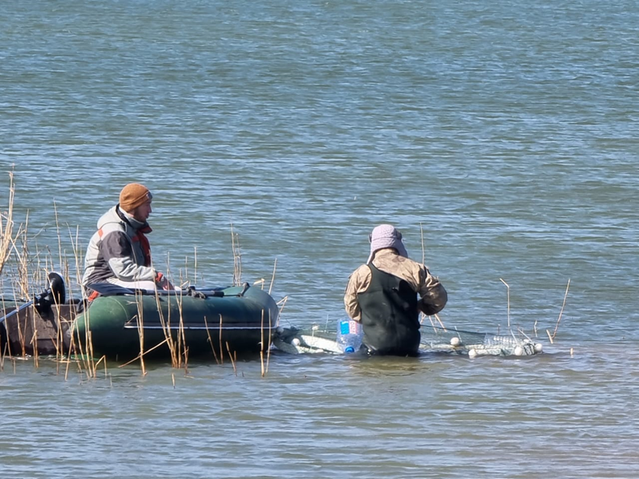

Рисунок 1 – Сетепостановка на водоеме Бирсуат май 2023 г

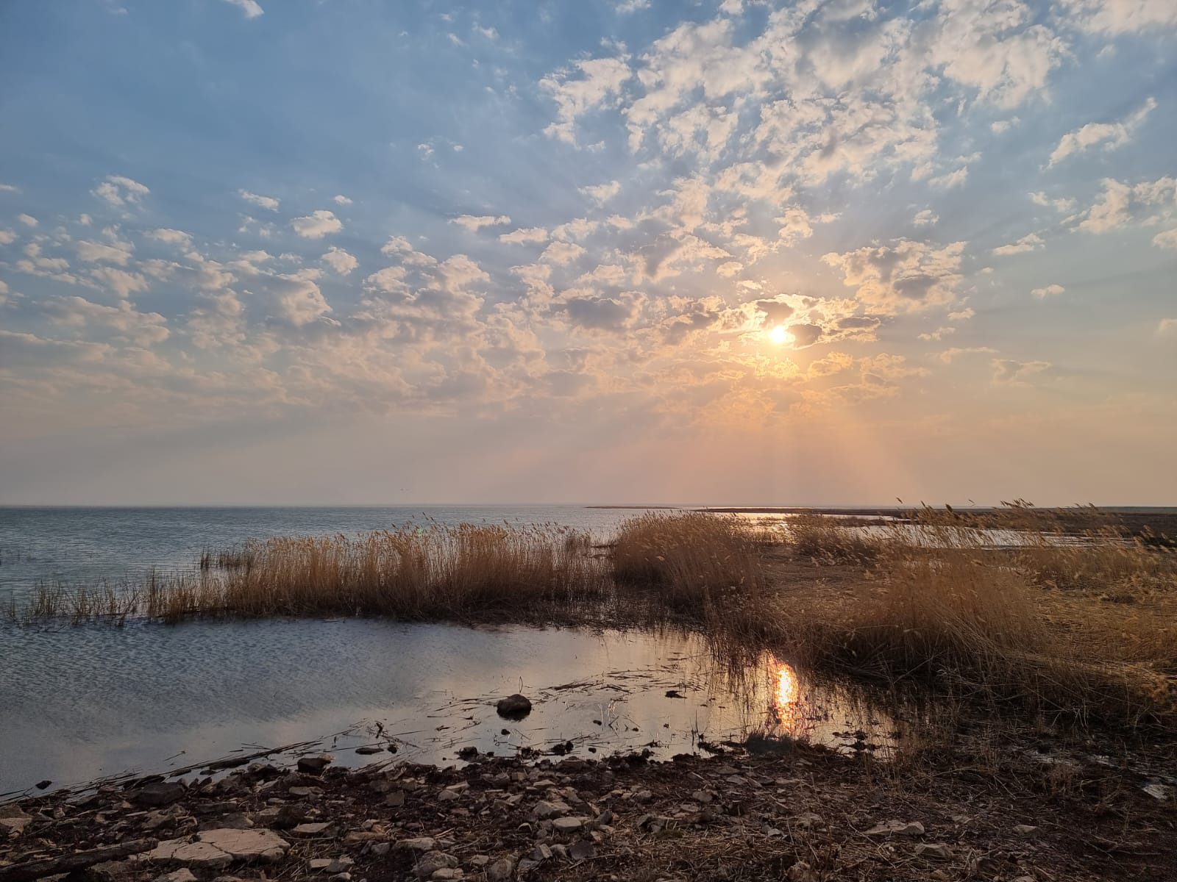

Рисунок 2 – Бисруатское водохранилище май 2024

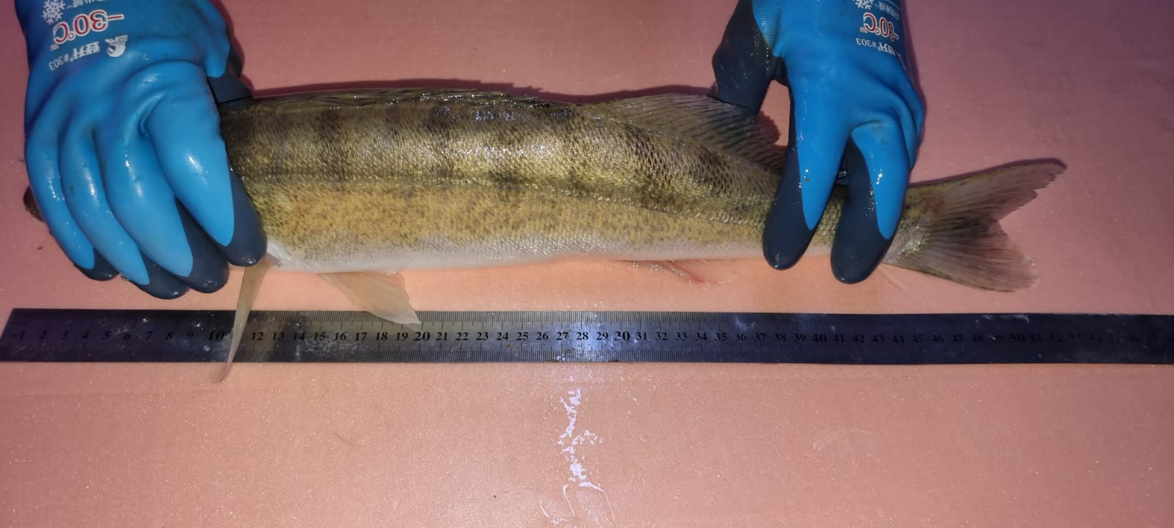
а
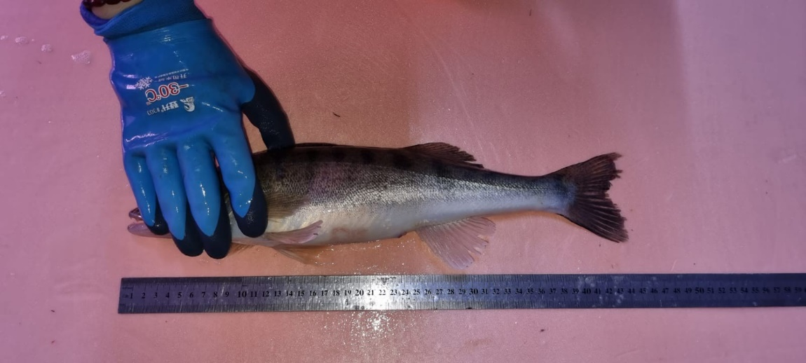
б
Рисунок 3 – Промеры судака

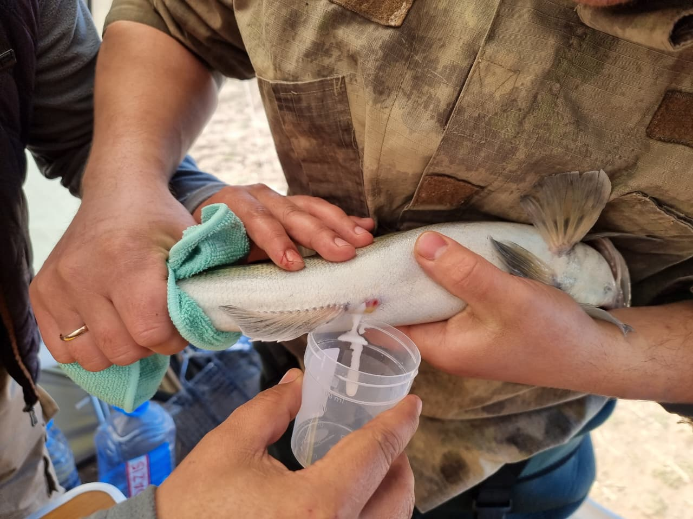

Рисунок 4 – Проверка самцов на текучесть
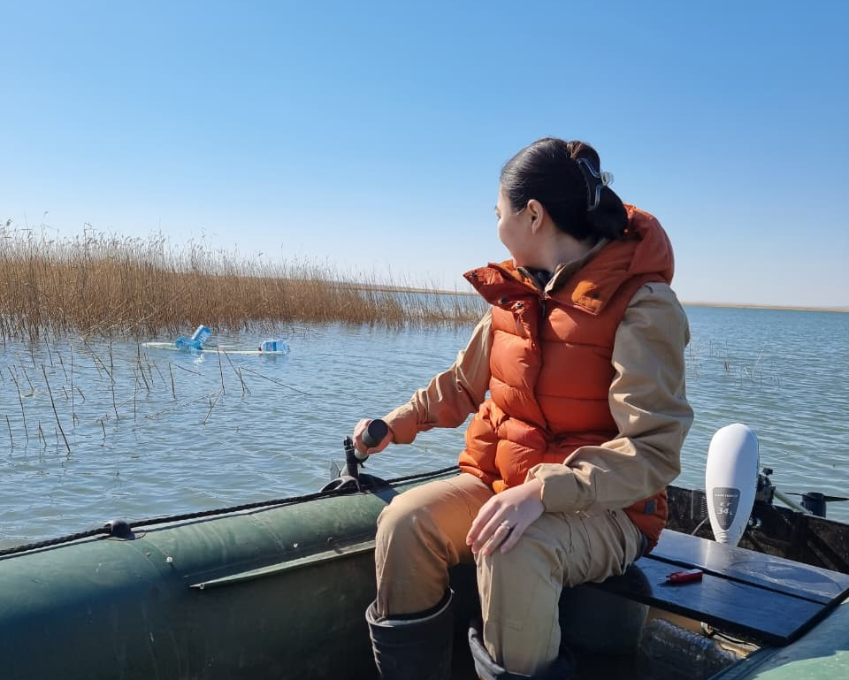

Рисунок 5 – Отлов производителей на водохранилище Бирсуатское. Проверка сетей. 2023 г

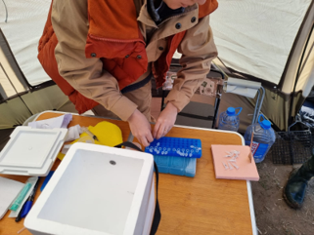

Рисунок 6 – Процесс подготовки криоконсервации спермы судака в полевых условиях

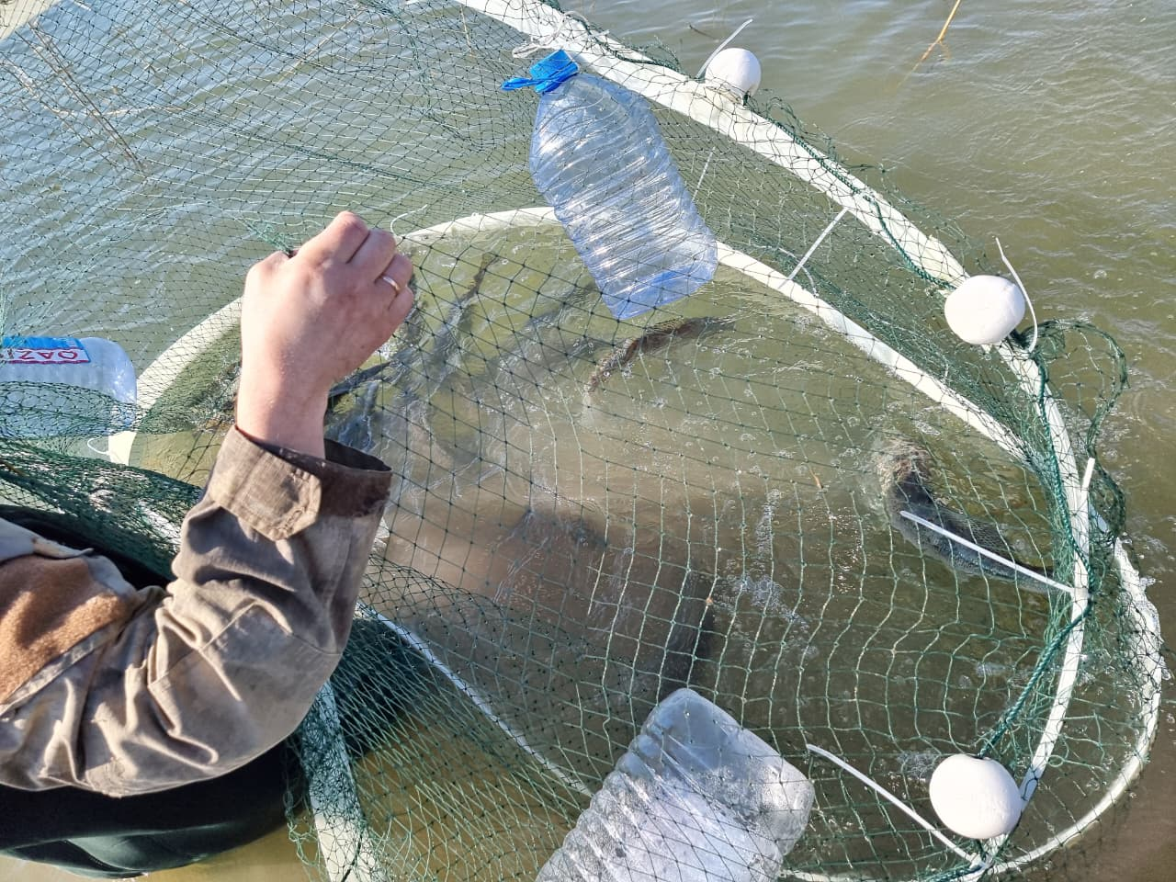

Рисунок 7 – Отлов производителей. Проверка сетей и отсадка по половому признаку

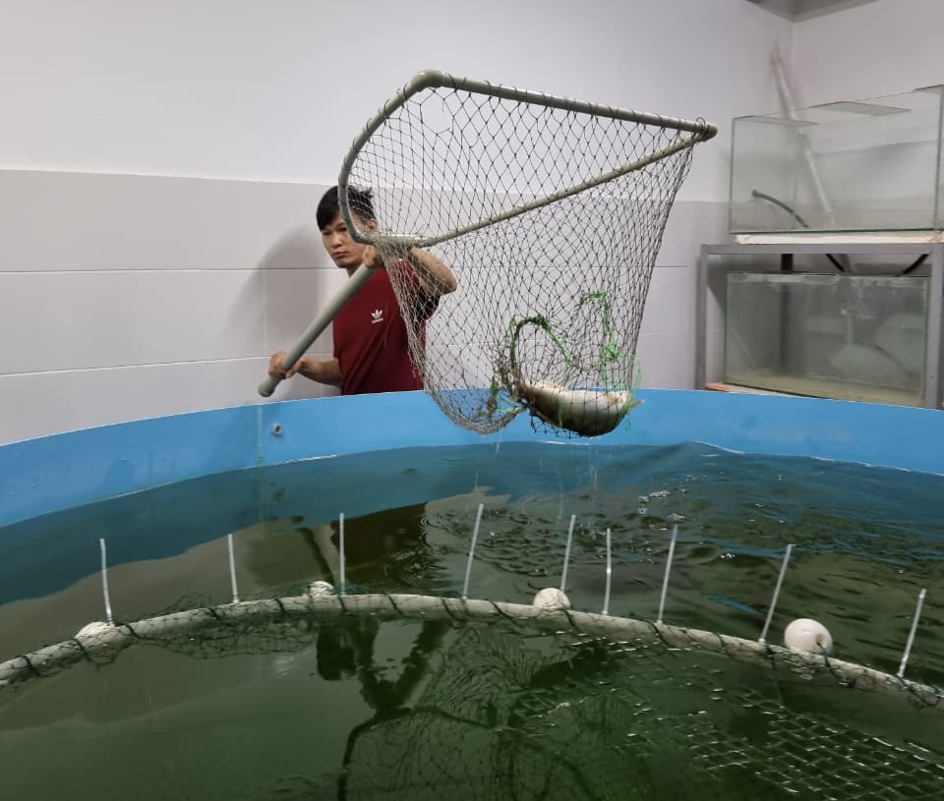

Рисунок 8 – Выдерживание производителей после транспортировки в УЗВ
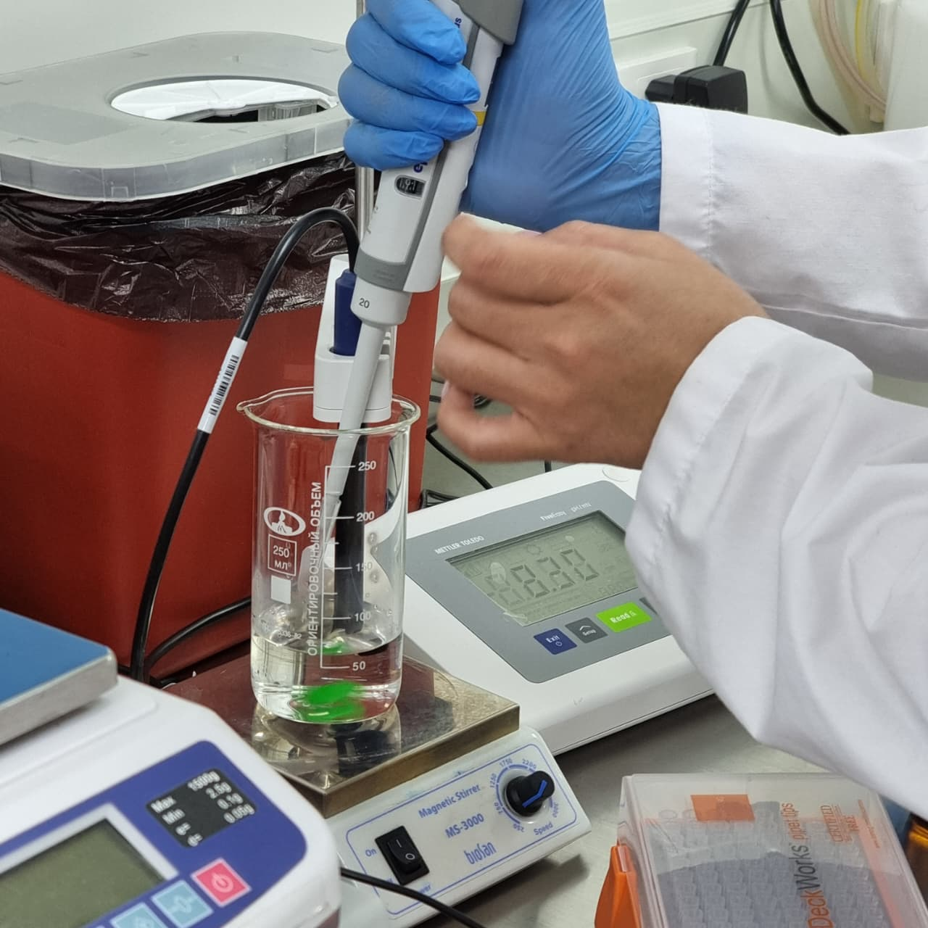

Рисунок 9 – Процесс приготовления криосред

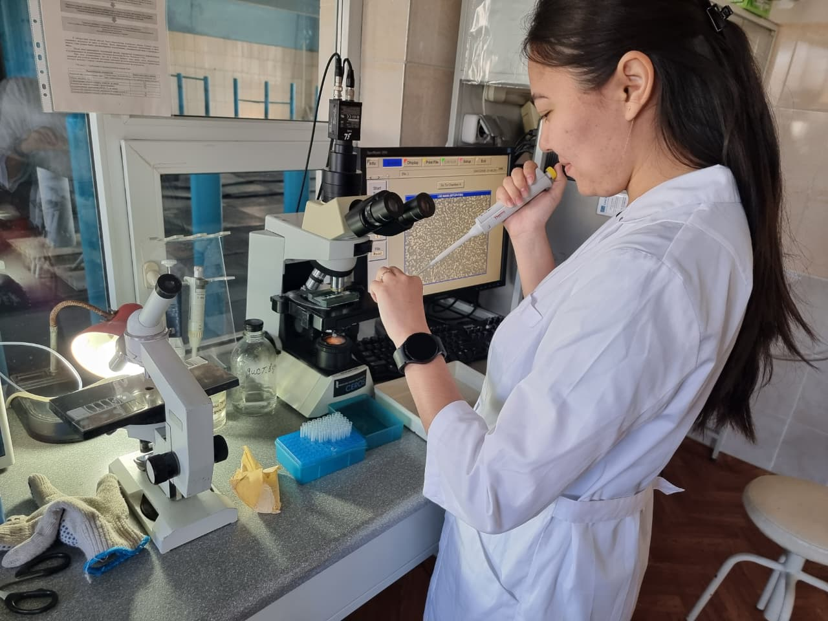

Рисунок 10 – Оценка качества спермы на племенном хозяйстве «Асыл тулик»

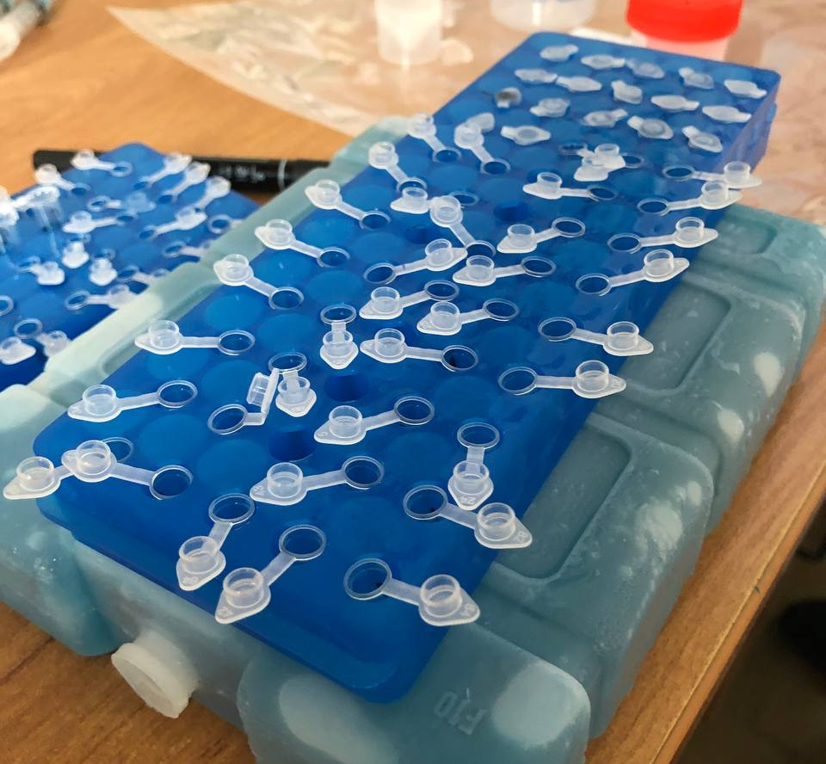

Рисунок11 – Процесс охлаждения пробирок на хладоэлементах перед заполением

Рисунок 12 – Емкости используемые для криоконсервации
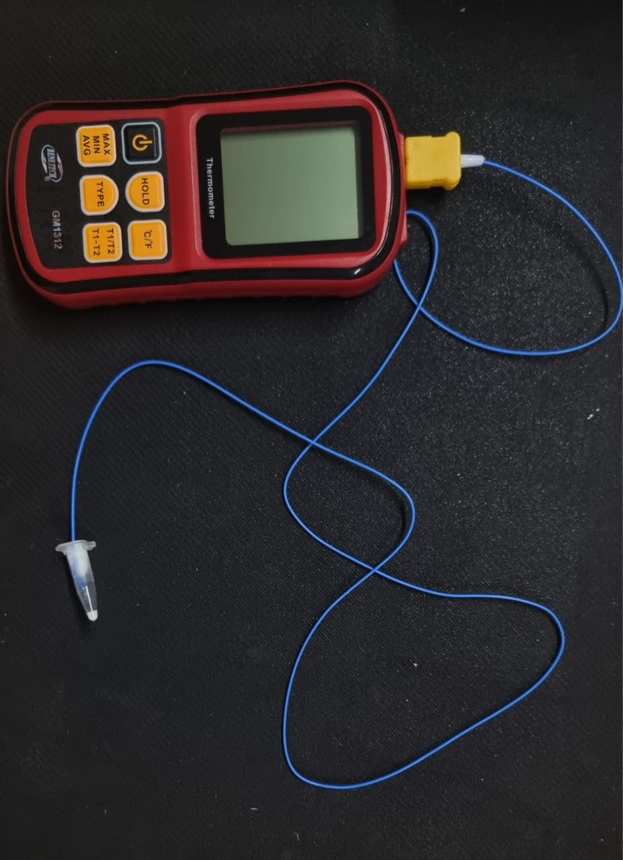

Рисунок 13 – Низкотемпературный термометр

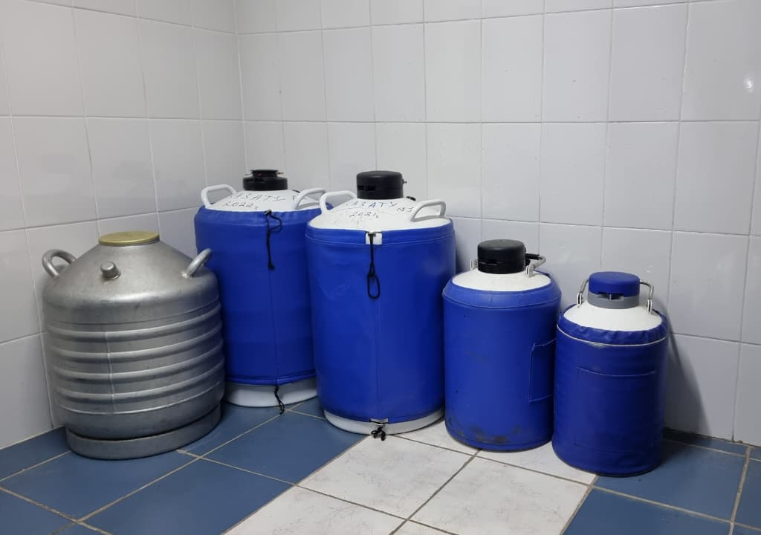

Рисунок 14 – Сосуды Дюара для храниения образцов

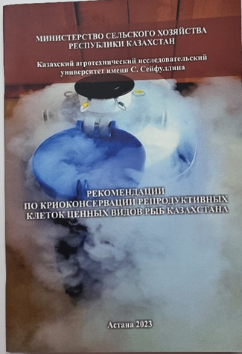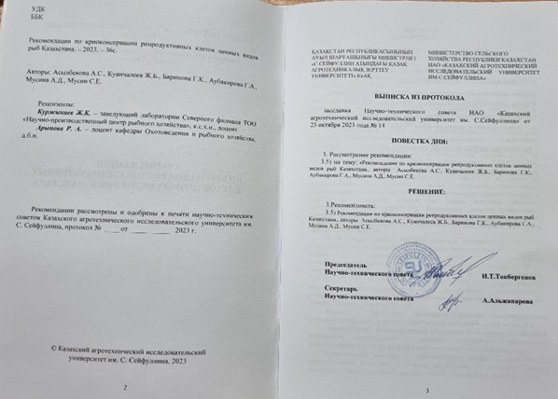

Рисунок 15 - Рекомендации по криоконсервации репродуктивных клеток ценных видов рыб Казахстана-2023-36с, АвторыКуанчалеев Ж.Б., Баринова Г.К., Аубакирова Г.А., Мусина А.Д., Мусин С.Е.,/ КАТИУ им. С.Сейфуллина.

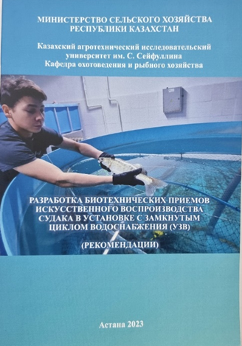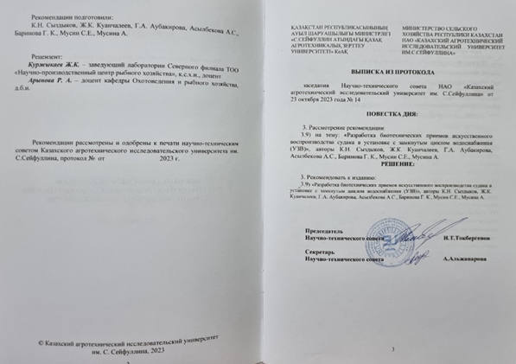

Рисунок 16 - Разработка биотехнических приемов искусственного воспроизводтва судака в установке с замкнутым циклом водоснабэжения (УЗВ)-2023-29 с, Авторы: Сыздыков К.Н., Куанчалеев Ж.Б., Аубакирова Г.А., : Асылбекова А.С., Баринова Г.К., Мусин С.Е., Мусина А.Д., / КАТИУ им. С.Сейфуллина.

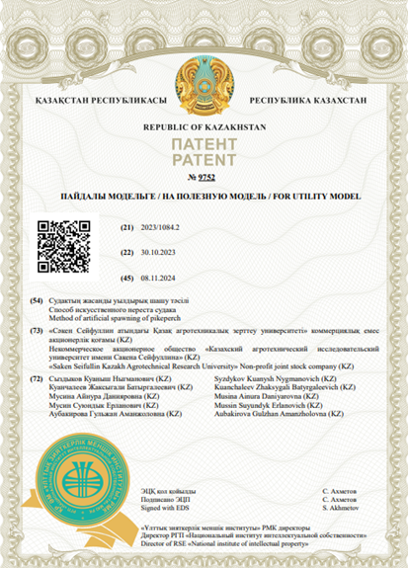

Рисунок 17 – Патент на полезную модель «Способ искуственного нереста судака»

